فهرست مطالب
مقدمه 4
فصل اول 5
مروری بر فلز کروم در فاضلاب 5
1-1 مقدمه‌ای بر فاضلاب‌های آلوده بر کروم 9
2-1 منابع و مشخصات شیمیایی کروم در فاضلاب 11
3-1 سمیت ناشی از کروم 13
4-1 روش‌های حذف کروم از فاضلاب‌های صنعتی 16
فصل دوم 18
روش‌های حذف فیزیکی کروم از فاضلاب 18
1-2 جذب 19
2-2 فیلتراسیون غشایی 21
3-2 تبادل یونی 23
فصل سوم 25
روش‌های حذف شیمیایی و الکتروشیمیایی کروم از فاضلاب 25
1-3 روش‌های شیمیایی 26
1-1-3 رسوب شیمیایی 26
2-1-3 انعقاد و لخته‌سازی 26
3-1-3 استخراج با حلال 28
2-3 روش‌های الکتروشیمیایی 30
1-2-3 انعقاد الکتریکی 30
2-2-3 الکترودیالیز 31
3-2-3 یون‌زدایی الکتریکی 33
4-2-3 شناورسازی الکتریکی 33
5-2-3 کاهش الکتروشیمیایی 34
فصل چهارم 36
روش‌های حذف بیولوژیکی کروم از فاضلاب 36
1-4 زیست پالایی 37
1-1-4 جذب بیولوژیکی 38
2-1-4 تجمع بیولوژیکی 40
3-1-4 انتقال بیولوژیکی 41
2-4 کاهش بیولوژیکی 42
1-2-4 فرآیند کاهش هوازی و بی‌هوازی کروم (VI) 44
فصل پنجم 46
سیستم‌های تصفیه فاضلاب حاوی کروم 46
5- سیستم‌های تصفیه 47
1-5 راکتورهای بستر سیال 47
2-5 راکتورهای بستر ثابت 49
3-5 راکتورهای بستر پرشده 50
4-5 راکتورهای همزن‌دار متوالی 52
5-5 راکتورهای متوالی 53
6-5 بیوراکتور غشایی 54
7-5 فتوبیوراکتور 57
8-5 فتوبیوراکتور غشایی 59
فصل ششم 63
سیستم‌های هیبریدی حذف کروم از فاضلاب 63
6- سیستم‌های هیبریدی 64
1-6 فرآیند هیبریدی غیر بیولوژیکی 65
2-6 فرآیند هیبریدی بیولوژیکی 66
1-2-6 نانومواد بیولوژیکی هیبریدی 66
2-2-6 فرآیندهای هیبریدی بیو-الکتروشیمیایی 68
3-2-6 فرآیندهای بیوالکتروشیمیایی هیبریدی با کمک نور 71
4-2-6 فرآیندهای هیبریدی بیوشیمیایی 72
5-2-6 تالاب‌های ساخته شده 74
فصل هفتم 78
نتیجه‌گیری و چشم انداز 78
7-1 چشم انداز 79
7-2 نتیجه‌گیری 80
ضمیمه 81
جدول1- کروم در فاضلاب‌های مختلف صنعتی 81
جدول2- مزایا ومعایب روش‌های حذف فیزیکی کروم از فاضلاب 82
جدول3- مزایا ومعایب روش‌های حذف شیمیایی کروم از فاضلاب 83
جدول4- مزایا ومعایب روش‌های حذف الکتروشیمیایی کروم از فاضلاب 85
جدول5- حذف بیولوژیک کروم با استفاده از میکروارگانیسم‌های مختلف 86
جدول6- حذف کروم با استفاده از میکروارگانیسم‌های هوازی و بی‌هوازی 89
جدول7- انواع بیوراکتورهای مورد استفاده حذف کروم 90
جدول8- پتانسیل گونه‌های مختلف ریزجلبک برای حذف کروم از فاضلاب 92
جدول9- فتوبیوراکتورهای حذف کروم از فاضلاب 93
جدول 10. مروری بر مطالعات صورت گرفته در فرآیندهای هیبریدی غیر بیولوژیکی برای حذف کروم 94
جد.ل 11. مروری بر روش های هیبرید-بیولوژیک در حذف کروم از فاضلاب 95
منابع 97

مقدمه
در پی افزایش نگرانی ها در مورد آلودگی فلزات سنگین در آب، تمرکز بر روی یافتن روش های جدید و کارآمد برای حذف یا کاهش این نگرانی زیست محیطی معطوف شده است. کروم سمّیت بالایی برای انسان و محیط زیست دارد و به عنوان یکی از خطرناک ترین فلزات سنگین شناخته می شود. این ماده در اثر فعالیت های صنعتی از قبیل دباغی، معدن، باتری سازی، فرآوری فلزات، داروسازی و ... به منابع آبی رسیده و آن را آلوده کرده است. دو ایزوتوپ کروم شامل کروم سه ظرفیتی کروم (III) و کروم شش ظرفیتی (VI) وجود دارد. با این حال، کروم (III) یک عنصر کمیاب ضروری در رژیم غذایی انسان است، اما اگر مقدار بیش از حد آن وارد سلول ها شود، ممکن است باعث آسیب به DNA توسط رادیکال های آزاد شود. همچنین کروم (VI) که به شکل خطرناک‌تر کروم شناخته می‌شود، می‌تواند منجر به واکنش‌های اکسیداسیون در سلول‌های خونی شود و باعث نارسایی کبد و کلیه شود. علاوه بر این، کروم به گیاهان آسیب می رساند و مانع رشد میوه ها، غلات و سبزیجات می شود. بنابراین تجمع کروم در بیوسفر یک تهدید بالقوه برای سلامت انسان و محیط زیست است. بنابراین، روش‌ها و روش‌های تصفیه مناسب باید برای ارائه درمان‌های مقرون ‌به ‌صرفه، سازگار با محیط زیست و کارآمدتر برای حذف این عنصر سمّی از آب یا فاضلاب اعمال شود. با توجه به افزایش زیاد این عنصر در محیط زیست اطراف روشهای مختلفی برای حذف آن از محیط زیست توسط محققان مختلف بیان شده است که می توان به روشهای تصفیه فیزیکی، شیمیایی، الکتروشیمیایی و بیولوژیکی اشاره کرد. بنابراین، هدف از نگارش این کتاب، مروری بر کارهای انجام شده توسط محققان در حذف کروم از فاضلاب صنایع مختلف و بررسی اجمالی و ارزیابی روش‌های حذف کروم از فاضلابهای صنایع مختلف و بررسیکارایی و کاربرد هر کدام از این روشها می باشد.

فصل اول

مروری بر فلز کروم در فاضلاب

1-1 معرفی فلز کروم
کروم یک عنصر شیمیایی و دارای نماد Cr و عدد اتمی 24 و چهارمین فلز واسطه ای است که در جدول تناوبی یافت می شود و دارای پیکربندی الکترونی حالت پایه [Ar] 3d⁵ 4s¹ است. کروم اولین عنصر در گروه 6 ، یک فلز انتقالی خاکستری مایل به فولادی، براق، سخت و شکننده است. کروم دارای نقطه ذوب 1907 درجه سانتیگراد (3465 درجه فارنهایت) است که در مقایسه با اکثر فلزات واسطه، نسبتاً پایین است. با این حال، هنوز دومین نقطه ذوب بالاتر را در بین تمام عناصر دوره چهار دارد، و وانادیوم با دمای 3 درجه سانتیگراد (5 درجه فارنهایت) در 1910 درجه سانتیگراد (3470 درجه فارنهایت) در بالای آن قرار دارد. با این حال، نقطه جوش 2671 درجه سانتیگراد (4840 درجه فارنهایت)، نسبتاً پایین‌تر است، و چهارمین نقطه جوش پایین‌ترین فلزات انتقالی دوره 4 را به تنهایی پس از مس، منگنز و روی دارد. مقاومت الکتریکی کروم در 20 درجه سانتیگراد 125 نانواهم- متر است. این فلز به علت مقاومت در برابر خوردگی و سختی بالا از ارزش بالایی برخوردار است. یک پیشرفت عمده در تولید فولاد، کشف افزودن کروم فلزی برای تشکیل فولاد ضد زنگ در برابر خوردگی و تغییر رنگ بسیار مقاوم می‌باشد. فولاد ضد زنگ و آبکاری کروم (آبکاری با کروم) به همراه یکدیگر تقریبا 85 درصد کاربرد تجاری را تشکیل می دهند. کروم همچنین به عنوان فلزی که می تواند در عین مقاومت در برابر کدر شدن به شدت صیقل داده شود، ارزش زیادی دارد. کروم صیقلی تقریباً 70 درصد از طیف مرئی و تقریباً 90 درصد از نور مادون قرمز را منعکس می کند. نام این عنصر از کلمه یونانی χρῶμα، chrōma به معنای رنگ گرفته شده است، زیرا بسیاری از ترکیبات کروم به شدت رنگی هستند. تولید صنعتی کروم از سنگ معدن کرومیت (بیشتر FeCr₂O₄) برای تولید فروکروم، یک آلیاژ آهن-کروم، با استفاده از واکنش های آلومینومترمیک یا سیلیکوترمیک حاصل می شود. سپس از فروکروم برای تولید آلیاژهایی مانند فولاد ضد زنگ استفاده می شود. در حال حاضر کشورهای آفریقای جنوبی، ترکیه، هند، قزاقستان و فنلاند جزو بیشترین تولیدکنندگان کروم در جهان هستند. منابع جهانی کروم از نظر جغرافیایی به شدت (95%) در قزاقستان و جنوب آفریقا متمرکز شده است. منابع کروم ایالات متحده بیشتر در مجتمع Stillwater در مونتانا هستند.
کروم هیچ جایگزینی در فولاد ضد زنگ، استفاده نهایی اصلی، یا در سوپرآلیاژها، استفاده نهایی استراتژیک ندارد. قراضه های حاوی کروم می توانند جایگزین فروکروم در برخی مصارف متالورژیکی شوند. شکل در 1 نقشه جهانی نشان دهنده پراکندگی معادن و شکل 2 نمودار تولید کروم در کشورهای محتلف را نشان می‌دهد. همانطور که در شکل مشاهده می شود، لاتریت ها با رسوبات پودی شکل ارزیابی می شوند. بیشتر منابع کرومیت جهان به صورت نهشته‌های چینه ‌ای شکل در نفوذهای لایه ای مانند آفریقای جنوبی، کانادا، فنلاند و ماداگاسکار وجود دارد. آفریقای جنوبی تقریباً سه چهارم ذخایر قابل دوام کرومیت جهان را در اختیار دارد. مهمترین منابع تاریخی کرومیت از ذخایر پودی شکل در قزاقستان، ترکیه و آلبانی است. زیمبابوه تنها کشوری است که از ذخایر چینه‌ای و پودی‌فرم بهره‌برداری می‌کند. استخراج کرومیت از معادن روباز و زیرزمینی انجام می شود. در حالی که استخراج معادن روباز به طور کلی برای کانسارهای پودی شکل اعمال می شود، استخراج زیرزمینی برای کانسارهای چینه ای شکل اعمال می شود. سنگ معدن کرومیت در بیش از 20 کشور استخراج می شود، اما حدود 80 درصد از تولید از چهار کشور آفریقای جنوبی، هند، قزاقستان و ترکیه منشا می گیرد.

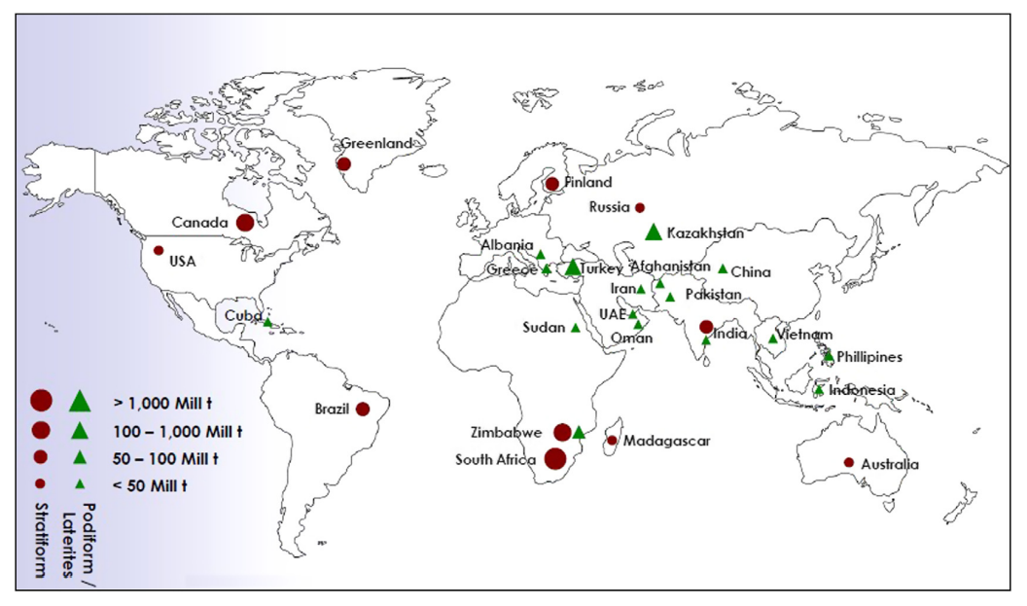
شکل 1-1 نقشه جهانی نشان دهنده پراکندگی معدن کروم

شکل1-2 نموار تولید کروم در کشوهای مختلف

2-1 مقدمه‌ای بر فاضلاب‌های آلوده بر کروم
آب یکی از اساسی ترین نیازهای موجودات زنده است و به طور کلی در منابع طبیعی مانند آب های سطحی شیرین، دریاچه ها، رودخانه ها و آب های زیرزمینی یافت می شود. رشد جمعیت، توسعه ی صنعتی و تخلیه فاضلاب صنعتی تصفیه نشده به محیط زیست منجر به کاهش منابع آب سالم می شود. توسعه ی صنعتی منجر به استفاده بیش از حد از مواد خام و تولید مقادیر زیادی پساب صنعتی می شود که حاوی مواد آلی و معدنی خطرناک است. به طور کلی طیف وسیعی از آلودگی ها ناشی از فعالیت های انسانی مانند فاضلاب خانگی، پساب های صنعتی، فاضلاب کشاورزی و غیره یافت می شود. بر طبق گزارشSingh و همکاران در سال 2018، تخمین زده می شود که سالانه حدود 300 تا 400 میلیون تن فلزات سنگین در اثر فعالیت های صنعتی به محیط زیست وارد می شود. به طور کلی، چگالی فلزات سنگین حداقل پنج برابر بیشتر از آب است. این فلزات عبارتند از: تیتانیوم (Ti)، وانادیم (Vi)، نیکل (Ni)، کروم (Cr)، آهن (Fe)، منگنز (Mn)، کبالت (Co)، روی (Zn)، مس (Cu)، آرسنیک (As)، مولیبدن (Mo)، نقره (Ag)، قلع (Sn)، کادمیوم (Cd)، پلوتونیوم (Pt)، جیوه (Hg) و سرب (Pb). بسیاری از فلزات سنگین از جمله آرسنیک، کروم، نیکل، کادمیوم و سرب به عنوان عناصر سمی در نظر گرفته می شوند، بنابراین در صورت ورود به محیط، ممکن است از طریق خاک به زنجیره غذایی انسان راه پیدا کنند و در نتیجه سلامت انسان را به خطر بیندازند. فلزات سنگین یکی از عوامل اصلی بیماری های مختلف مانند آسیب قلبی، سرطان، آسیب عصبی و بیماری های جدیدتر مانند: آلزایمر، پارکینسون و پلی سیستمی هستند که با فلزات سنگین مرتبط هستند. فلزات سنگین به طور گسترده در صنایع مختلف مورد استفاده قرار می‌گیرند، بنابراین می‌توان آنها را در پساب‌های صنعتی مانند کارخانه‌های آبکاری، چرم، دباغی، نساجی، کارخانه‌های رنگدانه‌سازی و رنگ‌سازی، کارخانه‌های فرآوری چوب و پالایشگاه‌های نفت یافت. در میان فلزات سنگین، کروم یکی از فلزات سنگین است که توسط آژانس بین المللی تحقیقات سرطان برای انسان سمی و سرطان زا گزارش شده است. بنابراین سمی بودن و سرطان زایی آن برای سلامتی انسان، گیاهان، حیوانات و محیط زیست خطر جدی به همراه دارد. جدول 1 میزان محدوده حد مجاز فلز کروم را براساس استانداردهای جهانی در آب آشامیدنی، فاضلاب خروجی از صنایع و آب مورد استفاده در زمین‌های کشاورزی را ارائه می‌دهد.
جدول 1- محدوده ی مجاز فلز کروم در آب
Organization | Drinking water (mg.L⁻¹) | Wastewater  (mg.L⁻¹) | Agricultural soil/ aquatic environment  (mg.L⁻¹)
World Health Organization (WHO) | 0.05 | 0.05 | 63
Environmental Protection Agency (EPA) | 0.1 | 0.1 | 100
European Union (EU) | 2-5 | - | 75-100

همانطور که ذکر گردیده است، کروم از طریق فرآیندهای طبیعی (فوران آتشفشانی، فرسایش فلز کروم) و فعالیت های انسانی (فرایندهای صنعتی) وارد محیط نیز می شود. بنابراین فاضلاب های صنعتی که بدون تصفیه تخلیه می شوند، اثرات مخربی بر محیط زیست دارند و باعث نابودی اکوسیستم می شوند. بنابراین، تصفیه فاضلاب صنعتی حاوی کروم قبل از تخلیه آنها در محیط ضروری است. روش‌های مرسوم برای حذف کروم از فاضلاب عبارتند از: جذب، رسوب شیمیایی، شناورسازی، انعقاد و لخته‌سازی، انعقاد الکتریکی، الکترودیالیز، تبادل یونی، استخراج با حلال، فیلتراسیون غشایی و روش‌های بیولوژیکی. برای پرداختن به تصفیه ی فلزات سنگین برای سلامت انسان، دانشمندان و متخصصان محیط زیست به طور مداوم در حال انجام تحقیقات برای توسعه فن آوری های کارآمد برای تصفیه فاضلاب صنعتی و انتخاب بهترین فناوری برای حذف کروم هستند.
این کتاب در مورد منابع کروم، اثرات سمی آن بر سلامت انسان و فرآیندهای صنعتی که منجر به تخلیه کروم به منابع آب می شود، بحث می کند. همچنین تلاش‌های موفق برای حذف کروم، از جمله روش‌های حذف شیمیایی، فیزیکی، الکتروشیمیایی، بیولوژیکی و ترکیبی و مزایا و معایب هر رویکرد را ارزیابی و بررسی می‌کند.

3-1 منابع و مشخصات شیمیایی کروم در فاضلاب
کروم یک عنصر انتقالی بلوک d است. عضو اولیه گروه شش جدول تناوبی و هفتمین عنصر پوسته زمین است. اولین بار کروم توسط یک شیمیدان فرانسوی نیکولا لوئی واکلین در سال 1797 کشف شد. این عنصر دارای نقطه ذوب بالا (1970 درجه سانتیگراد) و انواع حالت‌های اکسیداسیون از جمله 2-، 1-، 0، 1+، 2+، 3+، 4+، 5+ و6+ هستند. کروم (III) و کروم (IV) پایدارترین حالت های اکسیداسیون هستند. کروم می تواند اکسیدهای اسیدی، قلیایی یا آمفوتریک را تشکیل دهد. در آب، کروم (VI) بیشتر به شکل گونه های Cr₂O₇⁻² ، CrO₄⁻² ، H₂CrO₄ و HcrO⁻⁴ یافت می شود. گونه‌های کروم (III) در آب اغلب به صورت Cr⁺³، Cr(OH)⁺²، CrO، CrO⁺²، CrO⁺² است و حلالیت کروم در آب تابع pH آب می باشد. کروم (III) در محدوده pHهای 7 تا 10 و غلظت‌های <μ.L ⁻¹20 تمایل به نامحلول بودن دارد و حداقل میزان حلالیت آن در pH= 8 به میزان μg.L⁻¹ 1 می‌باشد. درحالیکه، کروم (VI) در pH= 8 100 درصد محلول خواهد بود، همچنین در محدوده pH= 8های 2-6 حدود 10 درصد حلالیت بیشتر می‌باشد. کروم (III) را می توان در محیط به عنوان شکل طبیعی یافت، در حالی که ایجاد کروم (VI) از اکسیداسیون کروم (III) در فرآیندهای صنعتی مانند: تولید فولاد، دباغی چرم و تولید رنگ، صنعت فلزات، احتراق زغال سنگ، رنگ در صنعت نساجی (یعنی کرومات پتاسیم، دی کرومات آمونیوم) ، تولید جوهر، مواد پلاستیکی (به عنوان مثال، کرومات روی، کرومات سدیم، کرومات سرب، و باریم کرومات) و مواد ضد خوردگی (به عنوان مثال، کرومات استرانسیوم، کرومات روی، و کرومات کلسیم)، به دست می آید. همچنین با توجه به نقطه ذوب بالا، کروم به ساخت آجرهای نسوز اضافه می شود و در صنعت شیشه و سرامیک مورد استفاده قرار می گیرد. بر این اساس، کروم از طریق منابع طبیعی (هوازدگی- شسته شدن سنگ کروم از معدن کرومیت (FeCr₂O₄) و فعالیت های صنعتی) وارد اکوسیستم می شود. کروم می تواند از طریق هوازدگی سنگ ها، رسوب، تخلیه کامل صنایع و شسته شدن خاک وارد آبراهه های طبیعی شود. کروم در خاک از طریق فرآیندهای ژئوشیمیایی که ذرات حاوی کروم را آزاد می‌کند، فوران‌های آتشفشانی و فعالیت های انسانی مانند دفع مایعات و زباله های جامد حاوی کروم به عنوان یک محصول جانبی در خاک تجمع می‌یابد. آبیاری محصولات کشاورزی با فاضلاب خانگی و صنعتی تصفیه نشده، منجر به تجمع فلزات سنگین مانند کروم در خاک می‌شود. علاوه بر این، دفع زباله های صنعتی در محیط زیست و استفاده از لجن فاضلاب به عنوان کود منجر به افزایش سطح کروم در خاک و مواد غذایی می‌شود. مطالعات صورت گرفته در سال 1990 توسط S. Langard در مجله آمریکایی پزشکی صنعتی بینش‌های ارزشمندی را در مورد رابطه بین قرار گرفتن در معرض کروم و بیماری‌های ناشی از آن ارائه می‌دهد. به عنوان مثال، به دلیل نقطه ذوب بالای کروم، برای ساخت آجرهای نسوز استفاده می‌شود. در طول فرآیند، به دلیل دمای بالا، فلز کروم به کروم (VI) اکسید می‌شود و از طریق شستشو منجر به آلودگی خاک و آب و در نتیجه سبب بروز انواع بیماری‌ها می‌شود. علاوه بر این، کروم (VI) به عنوان Na₂CrO₄ برای تصفیه آهک کرومیت تولید می‌شود و باعث تولید ترکیبات بیشتری می‌شود، به عنوان مثال، CrO₃، CrF₆، CrOCl₄، H₂Cr₂O₇، CrO₇⁻²، CrO₄⁻²، H₂CrO₄ که بسیار محلول در آب هستند، بنابراین باعث آلودگی منابع آبی می‌شود. همچنین از کروم به عنوان رنگ کروم یا رنگ اسیدی برای الیاف رنگرزی مانند پشم، ابریشم و پلی آمید استفاده می‌گردد که 30 درصد رنگ های کروم برای رنگرزی پشم استفاده می‌شود. به طور کلی، کمپلکس رنگ‌های نمک‌های کروم به عنوان یک ماده خشک کننده استفاده می‌شود. در آغاز قرن بیستم، نمک‌های کروم (III) در تولید چرم به عنوان یک عامل دباغی مورد استفاده قرار گرفت.
در حال حاضر، 33% سولفات کروم (Cr(OH)SO₄⁻²) برای حدود 80% از تولید چرم جهانی سازماندهی شده است. در طول فرآیند دباغی، تعداد قابل توجهی از عوامل دباغی استفاده می‌شود و ترکیبات کروم اضافی در فاضلاب باقی می‌مانند. علاوه بر این، روش‌های تولید چرم پتانسیل اکسید کردن Cr(III) به Cr(VI) سمی را دارند. وجود کروم یکی از مشکلات عمده مربوط به تصفیه پساب دباغی است که محیط زیست و سلامت انسان را به خطر می اندازد. از این رو، اگر پساب صنعتی حاوی کروم قبل از تخلیه در محیط، تصفیه نشود، شاهد افزایش غلظت کروم در خاک، آب و آب‌های زیرزمینی خواهیم بود. غلظت کروم در برخی از فاضلاب های صنعتی و شهرک های صنعتی در جدول2 در بخش ضمائم ارائه شده است.

4-1 سمیت ناشی از کروم
سمیت کروم اغلب به وضعیت اتم های کروم و ماهیت لیگاندهای آن بستگی دارد. علاوه بر این، جذب کروم تحت تأثیر برخی عوامل از جمله اندازه ذرات، حالت های اکسیداسیون و حلالیت است. کروم می تواند در حالت های مختلف اکسیداسیون وجود داشته باشد و اساساً در حالت های سه ظرفیتی (سولفات کروم، اکسید کروم) وجود دارد که در طبیعت یافت می شود. حالت های شش ظرفیتی (تری اکسید کروم، نمک های دی کرومات، اسید کرومیک) با اکسید کردن ترکیبات کروم سه ظرفیتی در فرآیندهای صنعتی ایجاد می‌شوند. میانگین سالانه آزادسازی کروم به محیط زیست 33 تن است. این فلز حدود 1 تا 3000 میلی گرم بر کیلوگرم در خاک، 5 تا 800 گرم در لیتر در دریا و 26 گرم در لیتر تا 215 گرم در لیتر در رودخانه ها و دریاچه ها یافت می‌شود. منبع اصلی قرار گرفتن انسان در معرض کروم، غذا و آب آشامیدنی است. سطح کروم در غذا از کمتر از 10 تا 1300 میکروگرم در کیلوگرم متغیر است که بیشترین مقدار آن در گوشت، ماهی، میوه ها و سبزیجات است. غلظت کروم در آب غیر آلوده حدود 1-10 میکروگرم در لیتر در رودخانه ها و دریاچه ها، 0.2-1 میکروگرم در لیتر در آب باران و با غلظت 0.3 میکروگرم در لیتر و در آب اقیانوس کمتر است. ترکیبات کروم سه ظرفیتی نسبتا نامحلول، غیرخورنده و کمتر از طریق پوست جذب می‌شوند. سمیت بیولوژیکی آن 10 تا 100 برابر کمتر از ترکیبات شش ظرفیتی تخمین زده می‌شود. از آنجایی که کروم (III) برای تغذیه انسان مورد نیاز است و برای تجزیه گلوکز، لیپیدها و اسیدهای آمینه ضروری است، وجود آن در غذاها درغلظت‌هایپایین بی خطر تلقی می‌شود. کروم سه ظرفیتی را می‌توان در مکمل های غذایی و مولتی ویتامین‌های مختلف به شکل کروم-پیکولینات، کروم-هیستیدین، کروم-دینیکوسیستئینات و کروم متصل به نیاسین یافت. اگرچه کروم (III) یک ماده ضروری در مقادیر کم است و مصرف آن برای بزرگسالان در محدوده 50 تا 1200 میکروگرم در روز توصیه می‌شود، مصرف بیش از حد آن می‌تواند مشکلات سلامتی داشته باشد و آستانه سمیت حاد خوراکی 1900 تا 3300 میلی گرم برکیلوگرم است. به طور کلی، سمیت کروم با ترکیبات کروم شش ظرفیتی در ارتباط است. اما مصرف هر دو نوع ترکیب کروم باعث مرگ و میر می‌شود. در مقابل کروم (VI) دارای سمیت بالایی است و می تواند برای انسان خطرناک باشد، از جمله خواص جهش زایی، ژنوتوکسیک و سرطان زایی. کروم شش ظرفیتی توسط آژانس بین المللی تحقیقات سرطان (IARC) و آژانس حفاظت از محیط زیست ایالات متحده (EPA) در گروه سرطان زا برای انسان فهرست شده است. با توجه به سمیت ذاتی کروم شش ظرفیتی و سرطان زایی آن، مقدار استاندارد مواد حاوی کروم شش ظرفیتی 5 گرم بر مترمربع میانگین وزنی کروم (VI) برای یک روز کاری عادی توسط EPA و OSHA ایالات متحده تعیین شده است. Cr (VI) می‌‌تواند باعث آسیب DNA سلولی، انحرافات کروموزومی، تغییرات در اپی ژنوم شود. بر اساس گزارش برنامه ملی سم شناسی، مواجهه پایدار با Cr(VI) به دلیل کار در صنایع و استفاده از کروم حتی در غلظت های کم می‌تواند به بدن انسان پوست آسیب برساند مانند: واکنش های آلرژیک، بثورات پوستی، محرک های پوستی، خشکی و تورم، سوزش چشم، سیستم ایمنی، دستگاه تنفسی (زخم و سوراخ شدن تیغه بینی، تحریک حلق و حنجره، برونشیت آسم، تحریک بینی، خونریزی بینی، سرطان ریه، دستگاه گوارش (ناراحتی معده) و کلیوی (نکروز حاد لوله ای و آسیب مزمن کلیه)، قلبی عروقی ،کبدی (افزایش آنزیم های کبدی و آسیب های کبدی)، ژنتیکی (سمیت ژنتیکی، جهش زایی و سرطان زایی)، هماتولوژیک (تغییر در پارامترهای خون) و اثرات منفی بر تولید مثل. همانطور که گفته شد یکی از اثرات مخرب قرار گرفتن در معرض کروم شش ظرفیتی آسیب DNA است که به دو شکل اکسیداتیو و غیر اکسیداتیو رخ می‌دهد. شایع‌ترین نوع آسیب اتصال Cr-DNA (افزودنی‌ها) است که در واکنش‌های کاهشی در شرایط آزمایشگاهی و در سلول‌های متنوع رخ می‌دهد که باعث جهش و تجزیه کروموزومی می‌شود. واکنش‌های ایجاد شده در کاهش کروم درون سلولی با پروتئین‌های DNA ترکیب می‌شوند و محصولات واسطه‌ای متمایز تولید می‌کنند که به آن آسیب DNA اکسیداتیو می‌گویند. این مجموعه بر روی DNA تأثیر می گذارد و باعث جهش زایی می شود که حتی می تواند عملکرد سلولی را تغییر دهد که منجر به سرطان کبد، کلیه و ریه می‌شود. Cr(VI) به عنوان یک عامل سرطان‌زا شناخته می شود. حلالیت و سایر خواص کروم (VI) از جمله اندازه، اصلاح کریستال، بار سطحی و توانایی فاگوسیتیزاسیون احتمالاً در تعیین خطر سرطان مهم است. کروم (VI) نسبت به کروم (III)، به نظر می رسد که به راحتی توسط سلول ها جذب می‌شود زیرا یک آنیون چهار وجهی (کرومات) است که نمک های فسفات و سولفات را تقلید می‌کند که از طریق سیستم های انتقال فعال به سلول ها جذب می‌شوند. پس از جذب، کروم (VI) از حالت اکسیداسیون 6+ به حالت اکسیداسیون 3+ کاهش یافت. علاوه بر این، کروم شش ظرفیتی می‌تواند به گلبول قرمز (RBC) نفوذ کند. کروم (VI) می تواند از غشای سلولی عبور کند به همین دلیل، سطوح کروم در پلاسما یا خون کامل، قرار گرفتن در معرض کروم را نشان می‌دهد و همچنین نرخ کروم درون سلولی قرار گرفتن در معرض کروم را نشان می دهد. به همین دلیل،. شکل 1-1 بیماری‌های ناشی از قرارگرفتن در معرض فلز کروم را نشان می‌دهد.

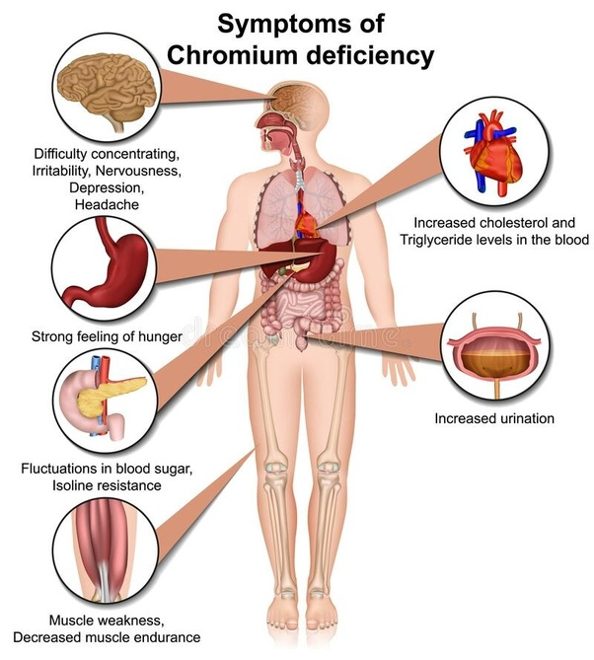
شکل1-3 بیماری‌های ناشی از فلز کروم
5-1 روش‌های حذف کروم از فاضلاب‌های صنعتی
در زمینه حذف کروم از فاضلاب آلوده، روش‌های مختلفی وجود دارد که هر یک از این روش‌ها ویژگی‌ها و مزایا و معایبی دارند. این روش‌ها به طور عمده به چهار دسته‌بندی فیزیکی، شیمیایی، بیولوژیکی و هیبریدی تقسیم می‌شوند، که هرکدام از این دسته‌بندی‌ها روش‌های خاص خود را ارائه می‌دهند.
در روش‌های فیزیکی، استفاده از فرایندهایی مانند فیلتراسیون غشایی، جذب و تبادل یونی به منظور حذف کروم از فاضلاب مورد استفاده قرار می‌گیرد. این روش‌ها معمولاً سریع و موثر هستند، اما ممکن است به دلیل نیاز به تجهیزات پیشرفته و هزینه‌های بالا، دارای محدودیت برای استفاده ی وسیع باشند.
روش‌های شیمیایی و الکتروشیمیایی، روش هایی مانند: رسوب شیمیایی، انعقاد و لخته سازی، الکترودیالیز و کاهش الکتروشیمیایی، از جمله روش های مرسوم و پرکاربرد حذف کروم از قاضلاب هستند. این روش‌ها اغلب کارآمد هستند، اما ممکن است با مشکلاتی مانند: تولید پسماند شیمیایی و مصرف بالای انرژی در روش های الکتروشیمیایی، مواجه شوند.
در روش‌های بیولوژیکی، از موجودات زنده مانند: میکروارگانیسم‌ها، گیاهان تصفیه‌کننده و باکتری ها استفاده می‌شود تا کروم را از فاضلاب حذف کنند. این روش‌ها به دلیل پایین بودن هزینه و اثرات محیط‌زیستی غیر مخرب، جایگاه ویژه‌ای در صنعت تصفیه فاضلاب دارند. همچنین، راکتورهای متنوع بیولوژیکی، برای طیف وسیعی از فاضلاب ها توسعه یافته اند و با شرایط عملیاتی مختلف، وفق داده شده اند.
در نهایت، روش‌های هیبریدی ترکیبی از دو یا چند روش مختلف هستند، که می‌توانند مزایا و معایب هر یک از روش‌های مذکور را ترکیب کنند تا به بهترین نتیجه برسند.
در ادامه این کتاب، به بررسی دقیق‌تر مزایا، معایب و کاربردهای هر یک از این روش‌های حذف کروم از فاضلاب پرداخته می‌شود، تا بهترین روش برای هر موقعیت مشخص شود.

فصل دوم

روش‌های حذف فیزیکی کروم از فاضلاب

1-2 جذب
یکی از روش‌های مرسوم تصفیه فاضلاب استفاده از روش‌های فیزیکی می باشد. تصفیه فیزیکی فاضلاب فرآیندی است که در آن از نیروهای طبیعی و موانع فیزیکی برای حذف مواد از فاضلاب استفاده می شود. برخی از نمونه‌های روش‌های تصفیه فیزیکی عبارتند از: شناورسازی، جذب سطحی، فیلترها و غشاها. تصفیه فیزیکی ساختار شیمیایی آلاینده ها را تغییر نمی دهد، بلکه آنها را از فاضلاب جدا می کند. تصفيه فيزيكي معمولاً اولين مرحله در تصفيه فاضلاب است و به دنبال آن معمولا تصفیه شيميايي يا بيولوژيكي صورت می‌پذیرد.
جذب اساساً یک پدیده فیزیکی و گرمازا است که در آن مولکول ها از طریق نیروهای فیزیکی یا پیوندهای شیمیایی به سطح جامد چسبیده می‌شوند. فرآیند جذب یک عملیات انتقال جرم جامد به مایع است که در آن اتم ها روی سطوح جامد تجمع می‌یابند که یک فیلم اتمی یا مولکولی را تشکیل می‌دهند. قلب فرآیند جذب محیط جامد متخلخل است. اصولاً سه مکانیسم مجزا برای جذب وجود دارد که شامل مکانیسم‌های فضایی، تعادلی و جنبشی است. جداسازی فضایی به مولکول ها اجازه می‌دهد تا به جامد متخلخل با قطر منفذ کوچک عبور کنند و مولکول های بزرگتر را جدا می‌کند. در مکانیسم تعادل، مولکول‌ها پتانسیل جذب قدرتمندی دارند که از طریق جاذب جدا می‌شوند. مکانیسم جنبشی با سرعت های مختلف انتشار مولکول های متفاوت در منافذ جامد شکل می‌گیرد. از این رو، با مدیریت زمان قرار گرفتن در معرض، مولکول‌های سریعتر منتشر شده از طریق جامد جدا می‌شوند. انواع مختلفی از مواد مورد استفاده به عنوان جاذب مانند کربن فعال، نانو، میکرو و ذرات مزو، بیوچار ضایعات کشاورزی، خاکستر زباله های کشاورزی، مواد با منشاء کشاورزی ارزان قیمت، زئولیت، نانوالیاف، نانولوله‌ها، نانوکامپوزیت‌ها، غشای کمکی نانوذرات و غیره که پتانسیل بالایی برای حذف طیف گسترده ای از آلاینده های آلی و معدنی مانند کروم (VI) دارند. غلظت اولیه، دما، دوز جاذب، pH، زمان تماس و سرعت همزدن همگی بر راندمان حذف فلزات سنگین از فاضلاب از طریق فرآیند جذب تأثیر می‌گذارند. بسیاری از محققان پساب های حاوی کروم را با روش جذب از طریق جاذب های مختلف تصفیه کردند. Fahim و همکاران در سال 2006، استفاده از سه نوع کربن فعال (C1، C2 و C3) را که در ضایعات صنعت قند تولید می‌شوند و برای حذف کروم سه ظرفیتی از فاضلاب دباغی مقرون به صرفه هستند، بررسی کردند. ضایعات C1 تولید شده از صنعت قند و دو جاذب دیگر کربن فعال تجاری دانه ای هستند و از بین 3 جاذب، C1 راندمان حذف بالاتر تا 98.86% از حذف کروم (III) را نشان می دهد. Hosseinkhani و همکاران در سال 2020، حذف کروم شش ظرفیتی از فاضلاب آبکاری با استفاده از پلی پیرول پوشش داده شده بر روی الیاف سولفات سلولز را مطالعه کردند. در این مطالعه، سولفات سلولز سنتز شده از طریق سولفوناسیون پنبه و پلی پیرول سطح الیاف را پوشانده است. نتایج حذف کروم (VI) توسط جاذب کامپوزیت، 99% حذف در شرایط بهینه را نشان داد (غلظت جاذب، 4 گرم در لیتر، غلظت اولیه کروم (VI)، 200 میلی گرم در لیتر، مقدار2 pH ، زمان تماس 200 دقیقه). در مطالعه دیگر، Wang و همکاران. 2021 حذف کروم سه ظرفیتی را با استفاده از تکنیک گلوله مغناطیسی و پروتئین جذب (MerP) موجود در سطح سلول های اشریشیا کلی (III) بررسی کرد. برای حذف کروم (III) از فاضلاب چرم توسط باکتری ها بر روی گلوله های مغناطیسی تثبیت شدند. این روش دارای راندمان حذف 91.29% برای کروم سه ظرفیتی در شرایط ایده آل است. در مقابل، راندمان جذب حامل مغناطیسی برای کروم (III) تنها 67% است. عملکرد تکرارپذیر خاصیت مغناطیسی (13.13185 emu.g⁻¹) و راندمان جذب بالای کروم (III) 68.75% پس از پنج سیکل جذب کروم (III) باقی ماند. Thangagiri و همکاران در سال 2022، از برگ‌های Azadirachta indica برای حذف کروم شش ظرفیتی از فاضلاب سنتزی استفاده کرد. آزمایشات جذب در سطوح مختلف pH انجام شد و NBC قادر به حذف 92.58% کروم (VI) در pH =2 بود. علاوه بر این، کروم (VI) با تیمار NaOH دوباره فعال شد و NBC دوباره فعال شده به عنوان جاذب برای جذب کروم (VI) مکررا استفاده شد.

2-2 فیلتراسیون غشایی
فیلتراسیون غشایی به دلیل اثربخشی بالا در حذف ذرات معلق، آلاینده های آلی و معدنی از جمله فلزات سنگین به طور گسترده در فرآیندهای تصفیه فاضلاب استفاده می شود. فناوری غشایی قادر است اندازه های مختلف آلاینده ها را از مخلوط گاز یا مایع جدا کند. فرآیندهای غشایی فرآیندهای جداسازی فیزیکی شیمیایی هستند که از مکانیزم جداسازی مبتنی بر نفوذپذیری برای تمایز بین اجزای مختلف در آب یا فاضلاب استفاده می‌کنند. غشاها به عنوان عوامل نفوذ ناپذیر عمل می کنند و به ترکیبات انتخابی اجازه می دهند تا در طرف دیگر غشاء قرار گیرند، علاوه بر این، سایر ترکیبات را بر اساس اندازه، غلظت، فشار اعمال شده، بار سطحی و درجه آب دوستی مسدود می کنند. بر اساس اندازه ذرات، فیلترهای غشایی مختلفی از جمله اولترافیلتراسیون (UF)، میکروفیلتراسیون (MF)، نانو فیلتراسیون (NF) و اسمز معکوس (RO) برای حذف فلزات سنگین مانند کروم وجود دارد. فرآیندهای UF و MF تقریباً یکسان هستند با این تفاوت که MF املاح بزرگتر را حذف می کند و برای جداسازی ذرات معلق در پساب کاربرد دارد. در حالی که UF فرآیندی است که در فشار کم برای حذف مواد محلول و کلوئیدی عمل می کند. دو نوع UF وجود دارد که عبارتند از اولترافیلتراسیون تقویت شده با مایسل (MEUF) و اولترافیلتراسیون تقویت شده با پلیمر (PEUF). کروم از طریق سه پلیمر محلول توسط فرآیند PEUF حذف می شود. NF یک فرآیند میانی بین NF و RO است که دارای راندمان بالایی در حذف آلاینده‌ها مانند یون‌های چند ظرفیتی است. علاوه بر این، در مقایسه با UF، NF می تواند ذرات بیشتری را از محلول حذف کند. NF روشی مطلوب برای حذف فلزات سنگین مانند کروم است. اصولاً حذف فلزات سنگین به روش NF شامل فرآیندهای سه مرحله‌ای است. مرحله اول مرحله قبل از تصفیه است. خوراک باید قبل از ورود به سیستم برای کاهش رسوب غشاء، پیش تصفیه شود. روشهای پیش تصفیه مرسوم عبارتند از: انعقاد و فیلتراسیون، انعقاد درون خطی، فرآیند انعقاد-رسوب، فرآیند انعقاد- جذب، لخته سازی و فیلتراسیون، تبادل یونی و تصفیه شیمیایی. مرحله دوم جداسازی غشا و مرحله آخرتصفیه نهایی است. RO برای اولین بار در دهه 1920 مورد استفاده قرار گرفت. RO می تواند به طور موثر طیف گسترده ای از گونه های محلول فلزی را از فاضلاب حذف کند. فرآیند RO تحت عملیات هیدرولیک عمل می کند و می تواند ذرات تک ظرفیتی و چند ظرفیتی را حذف کند. RO از یک غشای نیمه تراوا استفاده می کند که منافذ مشخصی ندارد. بنابراین، انتقال ذرات باید با انتشار آن‌ها رخ دهد. در یک تحقیق، یک بیوراکتور غشایی در مقیاس آزمایشی که مجهز به سیستم RO بود، کارایی بالایی را برای حذف فلزات سنگین مانند کروم نشان داد. Han و همکاران در سال 2017، غشاهای مایع حجیم را برای حذف کروم شش ظرفیتی از فاضلاب شبیه سازی شده مطالعه کرد و از روغن آفتابگردان و O-Xylene به عنوان غشای مایع استفاده کرد. غشای مایع معمولاً شامل مولکول‌های حامل برای تسهیل انتقال انتخابی املاح در غشاها می‌شود. این فرآیند نشان‌دهنده عملکرد بالا بین نمک‌های آمونیوم چهارتایی مختلف است که به عنوان حامل‌های کروم (VI) بررسی می‌شوند. نتایج نشان داد که کروم (VI) توسط سولفات آهن اسیدی شده (II) پس از عبور از یک غشای مایع به کروم (III) کاهش یافت و راندمان حذف بالای کروم (VI) در 4 ساعت 98% بود. شکل 2-1 شماتیک حذف فلز کروم را توسط روغن آفتابگردان به عنوان غشا مایع نشان می‌دهد.
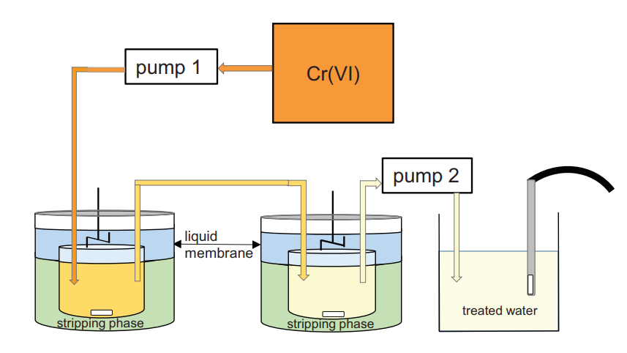
شکل2-1 حذف فلز کروم با استفاده از روغن آفتابگردان
Barbosa و همکاران 2020، حذف کروم از فاضلاب را با استفاده از غشاهای تجزیه پذیر حاوی نانوذرات سلولز فعال (CNS) بررسی کردند. در مطالعه مذکور از پلی بوتیلن آدیپات کوترفتالات که پلیمری انعطاف پذیر است به روش وارونگی فاز برای توسعه غشا استفاده شده است. علاوه بر این، با توجه به شکل 2-3 CNS با و بدون فسفوریلاسیون (CNS-P) تمایل به بهبود حذف کروم از آب آشامیدنی آلوده تا بیش از 70% را دارد.
CNS-P به ترتیب 93% از کروم (VI) و 88% از کروم (III) را حذف کرد. مطالعات نشان داد که در pH پایین تر، CNS-P سطحی را فراهم می کند که می تواند با گونه های کروم از طریق نیروهای الکترواستاتیک تعامل داشته باشد و راندمان حذف را افزایش دهد. بنابراین، افزودن CNS و CNS-P عملکرد مکانیکی غشا را بهبود می بخشد.

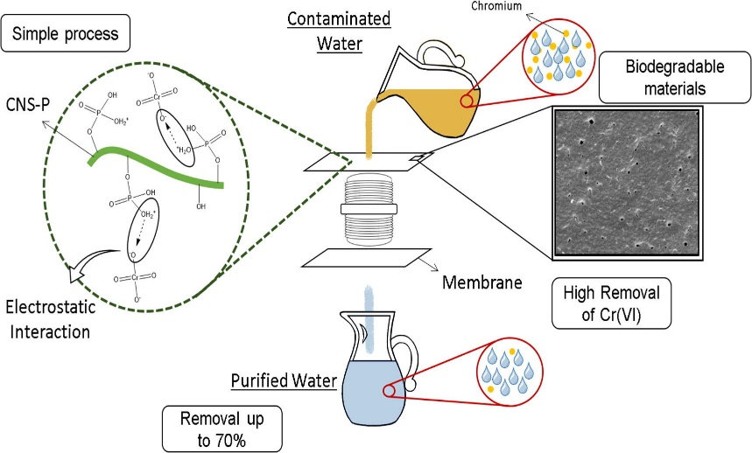
شکل 2-3 حذف کروم با استفاده از ذرات CNS

3-2 تبادل یونی
تبادل یونی یک واکنش برگشت‌پذیر است که در آن یون‌های یک محلول یا الکترولیت یا نمک مذاب با یون‌های باردار مشابه متصل به یک ماده جامد غیرقابل حرکت و نامحلول مبادله می‌شوند و کاملاً بی بار بودن سراسری الکتریکی را حفظ می‌کنند. در روش تبادل یونی، فلزات سنگین کاتیون ها یا آنیون های غیر آلاینده مبادله می شوند. ذرات جامد تبادل یونی در حالت زئولیت معدنی طبیعی و رزین آلی سنتزی تولید می شوند. Rengaraj و همکاران 2001، پتانسیل رزین های تبادل کاتیونی IRN77 و SKN1 را برای حذف کروم از فاضلاب بررسی کردند. بر اساس این تحقیق، هر دو رزین توانستند بیش از 95% کروم را در شرایط بهینه حذف کنند و جذب کروم از سینتیک برگشت پذیر مرتبه اول پیروی می کند. علاوه بر این، مطالعه تحقیقاتی دیگری توسط Cavaco و همکاران در سال 2007 انجام شد. رای تعیین راندمان حذف یک رزین تبادل کیلیت (Diaion CR11) و یک رزین کاتیونی ضعیف (Amberlite IRC86) برای حذف کروم سه ظرفیتی از آبکاری فاضلاب صنعتی. فهرستی از مزایا و معایب تکنیک های حذف فیزیکی کروم در جدول 3 در ضمیمه ارائه شده است.

فصل سوم

روش‌های حذف شیمیایی و الکتروشیمیایی کروم از فاضلاب

1-3 روش‌های شیمیایی

1-1-3 رسوب شیمیایی
رسوب شیمیایی (CP) یکی از روش هایی است که به طور گسترده برای حذف فلزات سنگین از پساب های صنعتی استفاده می شود. در این فرآیند، مواد شیمیایی مختلف و آلاینده های فلزی از طریق کاهش حلالیت از محلول به عنوان رسوب جدا می شوند. به طور کلی، یون های فلزات سنگین با مواد شیمیایی واکنش داده و باعث تشکیل هیدروکسید، سولفید، کربنات و فسفات فلزات (ذرات جامد نامحلول) می شوند. فرآیندهایی که منجر به ته نشینی در محیط آبی می شوند عبارتند از: بارش هیدروکسید، بارش سولفیدی، بارش سیانید، بارش کربناته و رسوب همزمان که رایج ترین این فرآیندها، بارش هیدروکسیدی و بارش سولفیدی است. بنابراین، CP می تواند جایگزینی برای حذف فلزات سنگین مانند کروم باشد. به عنوان مثال، کروم (VI) در pH پایین‌تر به کروم (III) و به دنبال آن بارش کروم (OH) ⁻³ در pH بالاتر کاهش می یابد. بنابراین، حلالیت فلز به pH بستگی دارد و pH بهینه برای فرآیند CP به نوع فلز و شمارنده یون مورد استفاده بستگی دارد. علاوه بر این، اثربخشی فرآیند CP تحت تأثیر نوع و غلظت یون‌های فلزی در محلول، نوع معرف رسوب و شرایط واکنش است. بنابراین، راندمان حذف فلزات سنگین را می توان در فرآیند بارش با تغییر پارامترهایی مانند غلظت اولیه، pH، بار یون ها و دما افزایش داد. Bianca Mella و همکاران در سال 2014، روش CP را برای حذف کروم از پساب دباغی را آزمایش کردند. در آزمایش CP، 2 میلی لیتر تا 24 میلی لیتر از NaOH (12 M) برای بررسی اثر pH مورد استفاده قرار گرفت و نتایج آنها نشان داد که فرآیند CP می تواند 99.74% از کروم را از پساب حذف کند.

2-1-3 انعقاد و لخته‌سازی
در تصفیه فاضلاب، انعقاد و لخته سازی به طور گسترده ای برای حذف یا جداسازی کلوئیدها، ذرات معلق، مواد آلی طبیعی، رنگ، بو و فلزات سنگین مانند کروم استفاده می‌شود. انعقاد بار خالص روی سطح ذرات کلوئیدی را کاهش داده و آنها را با استفاده از دافع الکترواستاتیک ثابت می کند. همچنین، لخته سازی با استفاده از پلیمرهای معدنی، اندازه ذرات را افزایش می دهد. در حالی که ذرات لخته می شوند، به ذرات بزرگتری تبدیل می شوند که می توانند به سادگی با فیلتراسیون ساده حذف شوند. به طور عمده، انعقاد/لخته سازی با استفاده از منعقد کننده های غیر آلی مانند سولفات آلومینیوم (آلوم)، کلرید آهن (FeCl₃) و سولفات آهن (FeSO₄) برای کاهش بار آلی و جامدات معلق و حذف مواد سمی استفاده می شود، به عنوان مثال، کروم قبل از تصفیه بیولوژیکی در دباغی چرم استفاده می شود. Haydar و همکاران 2009 روش انعقاد/ لخته سازی را با استفاده از ترکیبی از آلوم با پلیمرهای آنیونی و کاتیونی برای تصفیه فاضلاب دباغی مطالعه کرد. در این آزمایش، آنها راندمان حذف کدورت پساب، کل جامدات معلق (TSS)، کل نیاز شیمیایی شیمیایی اکسیژن (TCOD) و کروم را بررسی کردند. نتایج نشان دهنده ترکیب آلوم با پلیمر کاتیونی C-492 بود (جرم مولکولی (MW) = 6 میلیون دالتون؛ چگالی بار (CD) =40%) یا پلیمر آنیونی A-100 (MW 15 میلیون دالتون؛ 16% CD) راندمان حذف کروم از پساب به ترتیب 98.4% و 99.7% بود.
Shang و همکاران، 2013، از منعقد کننده PAC (پلی آلومینیوم کلرید) با PAM به عنوان منعقد کننده کمکی برای حذف یون های فلزی از پساب چاپ سرامیک به روش مذکور استفاده کردند. آزمایش‌ها نشان داد که قلیایی‌سازی می‌تواند در تصفیه یون‌های فلزات سنگین مانند کروم از پساب مؤثر باشد و راندمان حذف کروم 74% بود. با این حال، جاذب‌های یون‌های فلزی نقش مؤثری در حذف کروم داشتند و راندمان میزان حذف کروم بدون حضور منعقدکننده82.3% (PAC) بوده است. در تحقیقات دیگری Nnaji و همکاران. 2022 پتانسیل دانه لوفا سیلندریکا (LCS) را به عنوان یک عامل انعقاد-لخته سازی برای تصفیه پساب رنگ مورد مطالعه قرار دادند. نتایج نشان داد که میزان غلظت منعقد کننده (LCS) و فاضلاب بر میزان حذف تاثیر به‌سزایی دارد. از این رو سیستم انعقاد حاوی LCS قادر به حذف 82.3% از کروم (VI) با غلظت 1800 میلی‌گرم در لیتر در pH=6 در مدت زمان 15 دقیقه حذف نمود.

3-1-3 استخراج با حلال
یکی از تکنیک‌های جداسازی، استخراج با حلال است که در آن از یک حلال آلی برای بازیابی فلزات سنگین مانند کروم از پساب‌های مختلف استفاده می‌شود. در فرآیند حاضر از حلال های آلی مانند اسید فسفریک برای حل کردن ناخالصی ها استفاده می شود. در این فرآیند، حلال هایی به فاضلاب اضافه می شود تا امکان حذف ناخالصی ها فراهم شود. دو روش برای حذف فلزات سنگین از لجن یا فاضلاب با استفاده از روش استخراج با حلال وجود دارد:
- در محل، در واحد استخراج موجود در فرآیند:
در محل، در واحد استخراج درگیر در استخراج عناصر فلزی متراکم با استفاده از یک عامل حل کننده، انواع روش ها را می توان به کار گرفت. یکی از روش های رایج مورد استفاده استخراج با حلال (SX) یا استخراج مایع- مایع است که به عنوان یک روش هیدرومتالورژیکی برای جداسازی و تصفیه فلزات سنگین عمل می کند. در این فرآیند، از تفاوت‌های توزیع یون‌های فلزی بین دو فاز غیرقابل امتزاج، معمولاً یک فاز تغذیه آبی و یک فاز عصاره آلی، استفاده می‌شود. یون های فلزی در فاز آبی با استخراج کننده ها در فاز آلی هماهنگ می شوند و کمپلکس های آبگریز را تشکیل می دهند که انتقال آنها از فاز آبی به فاز آلی را تسهیل می کند. واحد استخراج مورد استفاده در استخراج با حلال معمولاً شامل مخازن یا کنتاکتورهایی است که در آن فازهای آبی و آلی در تماس هستند. این واحدها انتقال و توزیع یون های فلزی را بین دو فاز تسهیل می کنند. فاز آلی معمولاً حاوی یک عصاره‌گیر رقیق‌شده در یک رقیق‌کننده است که کارایی و انتخاب‌پذیری استخراج را افزایش می‌دهد. برای بهینه سازی فرآیند استخراج با استفاده از حلال ها، عوامل متعددی را می توان در نظر گرفت که در درجه اول بر ترکیب فاز آلی تمرکز دارد. بهبود فاز آلی شامل ایجاد تغییراتی در ساختارهای استخراج کننده، استفاده از استخراج کننده های هم افزایی برای دستیابی به هم افزایی، ترکیب اصلاح کننده ها برای جلوگیری از تشکیل فاز سوم یا افزایش جداسازی، و تغییر رقیق کننده ها است. فاز آبی را نیز می توان به منظور بهبود جداسازی تغییر داد، مانند تنظیم pH یا غلظت نمک، یا به دست آوردن عوامل کمپلکس کننده برای یون های فلزی پیچیده انتخابی.
- خارج از سایت، در یک واحد فرآیند مرکزی:
به طور خاص برای جداسازی فلزات سنگین از مخلوط های ترکیبی طراحی شده است . Walczyk و همکاران در سال 2006، حذف کروم سه ظرفیتی متعدد از فاضلاب دباغی با استخراج با حلال مورد مطالعه قرار دادند. فرآیند استخراج مایع-مایع از طریق تری اکتیل متیل آمونیوم کلرید (Aliquat 336)، سولفات و هیدروکسید انجام شد. بر اساس آزمایشات و صرف نظر از ترکیب لیکورهای مورد آزمایش، استخراج کروم (III) در شرایط بهینه98.6%-99.99% در 15 دقیقه تماس فاز بود. همچنین کاربرد تری اکتیل متیل آمونیوم سولفات و هیدروکسید به جای Aliquat 336 مورد بررسی قرار گرفت و نتایج حاکی از کاهش اثرات منفی کلریدها بر استخراج کروم (III) بود. Kul and Oskay در سال 2015 از استخراج کننده های Aliquat 336، LIX984N-C، DEHPA و Cyanex272 برای استخراج کروم و چندین یون فلزی از فاضلاب آبکاری استفاده می کند. در این تحقیق، حذف کروم زمانی حاصل شد که یون‌های فلزی دیگر از عصاره که حاوی مواد حذف شده می‌باشد در pH‌های مختلف(1.20-1.45-1-5.25-6) حذف شدند. از بین 4 عصاره‌گیری، Cyanex272 راندمان حذف کروم بالا در pH=6 نشان داد و درصد حذف بیش از 95% بود. Ying و همکاران در سال 2020، نه آمید را با گروه‌های آلکیل مختلف و شش رقیق‌کننده با قطبیت‌های مختلف به عنوان ترکیب استخراج‌کننده جدید مقایسه کرد و 40% (v/v) C14H29NO و 60% (v/v) استخراج‌کننده D80 مؤثرترین ترکیب استخراج‌کننده برای استخراج کروم بود. نتایج نشان داد که این ترکیب عصاره‌گیر می‌تواند 99.67% کروم را پس از استخراج جریان مخالف شش مرحله‌ای استخراج کند. جدول 4 در بخش ضمیمه، مزایا و معایب روش های حذف شیمیایی کروم را نشان می‌دهد.

2-3 روش‌های الکتروشیمیایی
تصفیه فاضلاب الکتروشیمیایی یک روش بسیار موثر در حذف فلزات سنگین از فاضلاب آلوده است. واکنش انتقال الکترون زمانی رخ می دهد که یک محلول فاضلاب حاوی یون های فلزات سنگین بین سطوح آند و کاتد در طی تصفیه الکتروشیمیایی منتقل شود. از مزایای فرآیند الکتروشیمیایی می توان به انتخاب فلز، بدون مواد شیمیایی، عملیات با سرعت بالا و حداقل تولید لجن اشاره کرد، اما همچنین معایب آن شامل مصرف انرژی بالا و الکترودهای پرهزینه است. از طرف دیگر، راندمان حذف فلز توسط نوع سلول و الکترود تعیین می شود. انعقاد الکتریکی، الکترودیالیز، یون‌زدایی الکترود، شناورسازی الکترودی و احیای الکتروشیمیایی همه تحت روش‌های الکتروشیمیایی طبقه بندی می‌شوند.

1-2-3 انعقاد الکتریکی
روش دیگری که در تصفیه فاضلاب صنعتی استفاده می شود، انعقاد الکتریکی (EC) است. منعقد کننده های الکتروشیمیایی تولید شده توسط EC قادر به حذف طیف وسیعی از آلاینده ها از جمله فلزات سنگین هستند. روش دیگری که در تصفیه فاضلاب صنعتی استفاده می شود، انعقاد الکتریکی است. منعقد کننده های الکتروشیمیایی تولید شده توسط EC قادر به حذف طیف وسیعی از آلاینده ها از جمله فلزات سنگین هستند. EC بر اساس تشکیل منعقد کننده و شامل دو الکترود (آند و کاتد) است. هنگامی که آند به دلیل جریان اعمال شده به طور همزمان از بین می رود، هیدروژن در کاتد تشکیل می شود و از این رو حذف آلاینده ها از طریق فرآیندهای بارش و شناورسازی تسهیل می شود. در EC، سه فرآیند وابسته به هم برای حذف آلاینده ها ترکیب می شوند: الکتروشیمی، انعقاد، و هیدرودینامیک. الکترودهای معمولی که در EC استفاده می شوند Al و Fe هستند که راندمان حذف بالایی برای یون های (Cr³⁺، CrO₄²⁻، $Cr_{2}O_{7}^{2-}$) دارند.
فرآیند EC شامل دو مرحله برای احیای کروم شش ظرفیتی به کروم سه ظرفیتی است، مرحله اول ایجاد منعقد کننده ها با اکسیداسیون الکترولیتی آند و مرحله دوم بی ثبات سازی آلاینده ها و ماندگاری ذرات و کاهش کروم است. Lara و همکاران در سال 2020، از یک راکتور EC برای حذف آلاینده های غلیظ از پساب دباغی استفاده کردند. راکتور الکترود سیلندر دوار (RCE) توسط شش آند آلومینیوم اصلاح شده، تشکیل شده است. آزمایش ها در این راکتور و دو مخزن ته نشینی به طور کامل مورد آزمایش قرار گرفتند. راکتور RCE EC اصلاح شده می تواند راندمان بالای کروم (III) و جامدات معلق (بیش از 90%) را حذف کند. در مطالعه دیگر، استفاده همزمان از دو الکترود (Al و Fe) برای بازیابی کروم (VI) از فاضلاب آبکاری توصیه شد. علاوه بر این، رویه EC اثربخشی معرفی سیانید را بررسی کرد. نتایج فرآیند EC نشان داد که الکترودهای آهن می‌توانند بیش از 95% کروم را با تبدیل کروم (VI) به کروم (III) با تولید یون‌های Fe⁺² از الکترود حذف کنند، در حالی که سیانید هیچ تأثیری نداشت. تحقیقات دیگر از الکترودهای Al و Fe همزمان در حالت‌های مختلف الکترود برای تصفیه کروم (VI) از فاضلاب اسیدی استفاده کردند. EC با ترکیب Al-Al-Al (آند - کاتد - آند - کاتد) حالت موازی تک قطبی کارآمد با انرژی بود، راندمان حذف بالا و کارآمد برای کروم (VI) (84.5%-96.4) و (83.1%-94.9%) کروم کل را نشان داد.

2-2-3 الکترودیالیز
یک فرآیند غشایی الکتروشیمیایی، الکترودیالیز (ED)، برای حذف آلاینده‌های یونی از آب و فاضلاب آلوده استفاده می‌شود. در فرآیند ED، نیروهای الکترواستاتیکی که توسط پتانسیل های الکتریکی آند و کاتد محلول ایجاد می شود، یون ها را در سراسر غشای یونی جذب می کند. فرآیندهای ED اغلب از غشاهای تبادل یونی استفاده می کنند که هم کاتیونی و هم آنیونی هستند و قادر به حذف فلزات سنگین هستند. در این راستا Nataraj و همکاران (2007 از یک سیستم الکترودیالیز شامل غشاهای تبادل یونی به منظور حذف فلز کروم شش ظرفیتی از فاضلاب سنتزی در غلظت های ورودی 10، 20 و 50 میلی گرم در لیتر مورد مطالعه قرار دادند. حداکثر 79.22% کروم (VI) در پتانسیل 50 ولت با زمان عملیاتی 165 دقیقه و غلظت اولیه 50 میلی گرم در لیتر به دست آمد. میزان دفع در ولتاژ 40 ولت به 82%، در ولتاژ 50 ولت به 94.45% و در 60 ولت در غلظت اولیه 20 میلی گرم در لیتر به 95.95% افزایش یافت. Hosseini و همکاران در سال 2019، برای توسعه یک غشای تبادل کاتیونی مغناطیسی ماتریس مخلوط جدید برای الکترودیالیز برای حذف یون‌های کروم، از نانوذرات فریت کبالت (CoFe₂O₄) استفاده کردند. استفاده از نانوذرات CoFe₂O₄ در ماتریس غشایی منجر به افزایش شدید سرعت دیالیز حذف یون کروم شد. حداکثر سرعت دیالیز برای حذف یون‌های کروم. از نانوذرات فریت کبالت (CoFe₂O₄) استفاده کرد. استفاده از نانوذرات CoFe₂O₄ در ماتریس غشایی منجر به افزایش شدید سرعت دیالیز حذف یون کروم شد. حداکثر سرعت دیالیز کروم به بیش از $6 mol.m^{-2}.s^{-1}×{10}^{6}$ در غلظت نانوذرات 4 درصد وزنی رسید که ممکن است به میل ترکیبی بالای نانوذرات مغناطیسی برای جذب یون‌های فلزات سنگین مرتبط باشد. علاوه بر این، تجمع آنها که باعث کاهش سطح فعال می شود، می تواند علت کاهش جزئی سرعت دیالیز در غلظت های بالای نانوذرات (8 درصد وزنی) باشد. Wang و همکاران در سال 2020، اجزای یک غشای یونی پلیمری مبتنی بر مایع (PIM) را برای انتقال کروم (VI) در طول ED مورد مطالعه قرار داد. داده ها نشان داد که PIM های مبتنی بر پلی وینیلیدین فلوراید-کو- هگزافلوئوروپروپیلن (PVDF-HFP) بهترین عملکرد را برای راندمان حمل و نقل کروم (VI) دارند. علاوه بر این، PIM پایداری برتر را در طول ده چرخه اجرای آن فرآیند ED نشان داد.

3-2-3 یون‌زدایی الکتریکی
فناوری ای که از میدان های الکتریکی، رزین ها و تبادل یونی غشایی برای حذف یون ها استفاده می کند، الکترودیونیزاسیون نامیده می شود. به طور کلی ترکیبی از روش های الکترودیونیزه کردن و تبادل یونی است و بر معایب فرآیند الکترودیونیزه کردن و تبادل یونی غلبه می کند و می تواند بدون استفاده از مواد شیمیایی یون های فلزات سنگین را از فاضلاب حذف کند. Alvadora و همکاران، 2013، تبادل یونی پیوسته و الکترودیونیزه کردن، تصفیه کروم موثر از فاضلاب صنعتی را پیشنهاد نمودند. آن‌ها با ایزوترم تبادل یونی و سینتیک رزین ها، نشان دادند که رزین تبادل آنیونی (Amberlite IRA900) دارای ظرفیت تبادل یونی بالایی برای حذف کروم (VI) است، در حالی که ترکیب رزین تبادل آنیونی با رزین تبادل کاتیونی (Amberlite 200C) در الکترودیونیزاسیون مداوم می‌تواند 98.5% کروم (VI) را حذف کند. در تحقیقات دیگر، Jin و همکاران سال 2020، از یک سیستم الکترودیونیزاسیون ساده شده برای حذف کروم (VI) از فاضلاب سنتزی استفاده کردند. این فرآیند بدون غشای تبادل آنیونی انجام شد و از چند غشا تبادل کاتیونی برای جداسازی رزین ها از الکترودها استفاده شد. پس از درمان، 50 میلی گرم در لیتر کروم (VI) اولیه به 0.5 میلی گرم در لیتر کاهش یافت.

4-2-3 شناورسازی الکتریکی
آلاینده ها بر روی سطح فاضلاب تشکیل می شود. آلاینده ها و ذرات جامد مانند فلزات سنگین به حباب های ریز متصل می شوند و در طول فرآیند EF برای تصفیه پساب به سطح فاضلاب می آیند. با توجه به Murugananthan و همکاران (2004) که روش EF را برای حذف آلاینده ها و کروم از پساب دباغی با استفاده از آندهای محلول مانند آلومینیوم و آهن مطالعه کردند، گزارش دادند که آندهای فعلی کارآمدتر از روش سنتی انعقاد هستند و می توانند 95% کروم را از فاضلاب حذف کنند. در تحقیق دیگری، EC و ED برای کاهش کروم (VI) به کروم (III) و حذف کل کروم از فاضلاب آبکاری ترکیب و طراحی شده‌اند. Fe³⁺ به طور موثر فرآیند کاهش کروم را در این سیستم تکمیل کرد. علاوه بر این، لجن تشکیل شده توسط جریان آب می تواند بر روی حباب های گاز تولید شده توسط الکترولیز آب شناور شود. با استفاده از یون های آلومینیوم در واحد انعقاد، می توان محتوای کروم کل را به کمتر از 0.5 میلی گرم در لیتر کاهش داد و فاضلاب تصفیه شده را بدون فیلتر کردن آزاد کرد. Aoudj و همکاران. در سال 2015، از همین روش برای حذف کروم (VI) از پساب ها و صفحات آهن استفاده کردند. نتایج کارایی حذف کروم بیشتری را در شرایط بهینه نشان داد.

5-2-3 کاهش الکتروشیمیایی
کاهش الکتروشیمیایی به فرایندی اشاره دارد که در آن یک گونه شیمیایی از طریق یک واکنش الکتروشیمیایی کاهش می یابد (دریافت کننده الکترون). کاهش الکتروشیمیایی در کاتد که الکترودی است که در آن کاهش در یک سلول یا سیستم الکتروشیمیایی رخ می‌دهد. همواره از روش‌های الکتروشیمیایی در تصفیه فاضلاب‌های آلوده به کروم به‌طور گسترده‌ای مورد مطالعه و بررسی قرار گرفته است. در یک بررسی توسط Rana و همکاران در سال 2004 به منظور حذف کروم شش ظرفیتی از فاضلاب صنعتی توسط روش الکتروشیمیایی از الکترودهای آئروژل کربن استفاده شد. تحت شرایط آزمایشی بهینه شده ( غلظت کروم 2 تا 8 میلی گرم بر لیتر، pH 2 تا7 ( بالاترین میزان حذف کروم از فاضلاب 98% بوده است. Mojiri و همکاران (2018) یک راکتور الکتروشیمیایی که ترکیبی از فرآیند جذب و راکتور دسته‌ای متوالی(SBR) بود به منظور حذف فلز کروم از فاضلاب سنتزی صنعتی طراحی کردند. راکتور طراحی شده قادر به حذف 84% از کروم شش ظرفیتی (Cr(VI)) از فاضلاب را داشته است، در حالی که یک راکتور SBR به قادر به حذف تنها 34.2% از کروم از فاضلاب بوده است. مطالعه دیگری توسط Sriram و همکارن در سال 2018 نانولوله های تیتانیا با اوره را به عنوان یک افزودنی آنولیت برای کاهش الکتروشیمیایی و حذف Cr(VI) از فاضلاب صنعتی (آبکاری یا چرم‌سازی) مورد بررسی قرار دادند. نتایج بر روی نانو لوله تیتانیا با ضایعات نیتروژن به عنوان یک افزودنی الکترولیت نشان داد که کارایی کاهش کروم در 15 دقیقه 98% بود(در محدوده pH بین 1 تا 2). در جدول 5 در ضمیمه، مزایا و معایب روش های حذف کروم شیمیایی و الکتروشیمیایی به طور خلاصه بررسی شده است.

فصل چهارم

روش‌های حذف بیولوژیکی کروم از فاضلاب

1-4 زیست پالایی
روش حذف بیولوژیکی یا زیست پالایی به منظور حذف آلاینده‌های زیست محیطی توسط موجودات زنده از جمله گیاهان و میکروارگانیسم‌ها صورت می‌گیرد و روشی مناسب برای تصفیه آلاینده‌هایی چون فلزات سنگین و سایر ترکیبات آلی می‌باشد. در حال حاضر میکروارگانیسم‌ها به صورت زنده (living) و غیر زنده (non-living) و زیست توده اصلاح شده برای حذف فلزات سنگین با استفاده از زیست پالایی مورد استفاده قرار می‌گیرند. بنابراین انتخاب نمودن یک زیست توده مناسب یک چالش قابل توجه به منظور زیست پالایی فلزات سنگین مطرح می‌باشد. فرآیندهای بیولوژیکی معمولا متابولیسم ساده‌ای دارند و نیازمند به طراحی‌های پیچیده نیستند و برخلاف فرآیندهای مرسوم که نیازمند افزایش دما می‌باشند، فرآیند بیولوژیکی در محیطی با دمای طبیعی رشد می‌کنند. اساساً، فرآیند بیولوژیکی یک فرآیند آنزیمی و تک مرحله‌ای است و به ندرت در چندین مرحله صورت می‌گیرد. فلزات سنگین و سایر آلاینده های مضر را می توان در طول این فرآیند حذف یا به گونه های کم خطرتر تبدیل کرد. این روش اغلب به عنوان جایگزینی برای فرآیندهای سم زدایی مرسوم (روش‌های فیزیکی و شیمیایی) برای فاضلاب صنعتی استفاده می شود، زیرا کارآمدتر از فرآیندهای مرسوم در نظر گرفته می شود. فرآیندهای بیولوژیکی به دلیل نیازهای کم به مواد و انرژی، عدم آلودگی ثانویه، سازگاری با محیط زیست، ایمنی، هزینه کم، راندمان بالای حذف فلزات، امکان بازیابی جاذب‌های بیولوژیک و بازیابی فلز بالقوه سودمند هستند. علاوه بر این، کاهش غلظت فلزات سنگین به سطوح بسیار پایین از جمله مزایای این فرآیند می‌باشد. میکروارگانیسم ها نقش اساسی در رفتار بیوژئوشیمیایی کنترل فلزات سنگین مانند کروم دارند. میکروارگانیسم هایی که برای حذف کروم از فاضلاب قابل استفاده هستند عبارتند از : باکتری ها ،قارچ ها، گیاهان ، میوه ها و سبزیجات ، لجن فعال ،جلبک ریزجلبک. میکروارگانیسم‌ها، مکانیسم‌های مقاومت مختلفی در برابر فلزات سنگین از خود نشان می‌دهند. دلیل مقاومت میکروارگانیسم ها در برابر فلزات سنگین، توانایی آنها در واکنش با فلزات است، بنابراین آنها می توانند در محیطی که در معرض آلودگی فلزات سنگین قرار دارند زنده بمانند و سم زدایی کنند. مکانیسم مقاومت میکروارگانیسم‌ها در برابر فلزات سنگین مرتبط با دسترسی فلز و شرایط مختلف محیطی، به عنوان مثال پارامترهایی چون دما، pH، دهنده الکترون (به عنوان مثال لاکتات، گلوکز، استات و ساکارز) و وجود یون ها تحت تأثیر مقاومت میکروارگانیسم ها در برابر فلزات سنگین قرار می گیرد. مکانیسم‌های سم‌زدایی فلزات سنگین توسط میکروارگانیسم‌ها شامل جذب فلز (جذب بیولوژیک و تجمع بیولوژیک) و تبدیل بیولوژیک (کاهش) است که کاهش اکسیداتیو فلز است.

1-1-4 جذب بیولوژیکی
جذب بیولوژیکی یک فرآیند فیزیکوشیمیایی، سریع، غیرفعال و برگشت‌پذیر بین گونه‌های فلزی و مواد بیولوژیکی (جاذب‌های بیولوژیک) است. همچنین مستقل از فعالیت سلولی که توسط میکروارگانیسم های فعال/غیر فعال انجام می شود. فرآیند جذب بیولوژیک در هر دو نوع میکروارگانیسم زنده/مرده انجام می‌شود. مکانیسم‌ سم‌زدایی فلزات سنگین مانند کروم در فرآیند جذب بیولوژیک شامل چهار مکانیسم جذب است:
1- جذب آنیونی به گروه های عاملی کاتیونی
2- کاهش همراه با جذب
3- جذب آنیونی و کاتیونی
4- احیا و جذب آنیونی
از جمله مزایایی که میکروارگانیسم‌های غیرزنده دارند این است که نیازی به تامین و اضافه نمودن مواد مغذی وجود ندارد و بازیابی فلز از طریق درمان‌هایی که با میکروارگانیسم‌های غیرزنده صورت می‌گیرد امکان پذیری بیشتری دارد. از جمله مزایای میکروارگانیسم‌های غیرزنده می‌توان به نیاز نداشتن آن به تامین و اضافه نمودن مواد مغذی اشاره نمود. همچنین، بازیابی فلز از طریق درمان‌هایی که با میکروارگانیسم‌های غیرزنده صورت می‌گیرد امکان پذیری بیشتری دارد. درحالیکه، سلول های زنده مکانیسم های مختلفی را برای انباشت یا تجمع فلز از جمله انتقال بیولوژیک، تشکیل تجمع خارج سلولی و رسوب دارا می‌باشند. علاوه بر این، مکانیسم های فیزیکوشیمیایی و متابولیکی سلول‌های زنده به بهبود فرآیند کمک می کند. با این حال، بازیابی فلزات زمانی که از میکروارگانیسم‌های زنده استفاده می‌شود، ممکن است پر زحمت باشد. براساس مطالعات صورت گرفته میکروارگانیسم‌های مختلفی توانایی جذب و کاهش فلزات سنگین از جمله کروم را از فاضلاب‌های آلوده دارند. با این حال، جلبک‌ها، ریزجلبک‌ها و سیانوباکتری‌ها (جلبک‌های سبز آبی) پتانسیل بالایی برای حذف کروم (VI) در فرآیند جذب بیولوژیک نشان دادند. دیواره‌های سلولی میکروبی شامل چندین گروه عملکردی (مانند کربوکسیلات، هیدروکسیل، آمینو و فسفات) می‌باشد که می‌توانند محل اتصال فلزات سنگین باشند. دریک بررسی توسط Bahafid در سال 2013 یک نوع قارچ (Pichia anomala) را برای جذب بیولوژیکی کروم (VI) مورد آزمایش قرار دادند و گزارشات حاکی از آن بود که حذف کروم شش ظرفیتی توسط این نوع قارچ ها امکان پذیر است. جذب کروم در گروه های عاملی (مانند آمید I، آمید II، آمید III، پلی ساکاریدها، سولفونات و کربوکسیل) و متعاقباً تجمع بین سلولی و تبدیل بیولوژیک کروم (VI) به کروم (III) اتفاق افتاد. عوامل مختلفی می توانند بر جذب بیولوژیکی فلزات سنگین مانند pH، قدرت یونی، غلظت زیست توده، دما و اندازه ذرات تأثیرگذار باشند. گزارش شده است که گونه های جلبک دارای پتانسیل جذب بیولوژیک بالایی هستند (حدود84.6%) در مقایسه با سایر گونه‌های میکروبی. ریزجلبک ها، میکروارگانیسم های فتوسنتز کننده، که مواد گرانبهایی مانند پروتئین، اسیدهای آمینه، لیپیدها، پلی ساکاریدها و سایر مولکول های بیولوژیکی فعال را سنتز می کنند. استفاده از ریزجلبک ها مزایای متعددی در تصفیه فاضلاب دارد، مانند مقرون به صرفه بودن، بازیافت فلز، مصرف کم انرژی و پتانسیل تولید زیست توده جلبکی حتی در مقیاس صنعتی. حذف کروم در سلول های جلبک زنده و غیر زنده انجام می شود. علاوه بر این، مکانیسم جذب کروم از طریق سلول‌های جلبک/ریزجلبک شامل دو مرحله است. مرحله اول یک فرآیند خارج سلولی و اتصال به سطح سلول از طریق گروه های عاملی مانند اسید کربوکسیلیک، اتر، آمید، هیدروکسیل و سایر کربونیل ها است. مرحله دوم یک فرآیند درون سلولی است که در آن تجمع فلز در سلول اتفاق می افتد و به متابولیسم سلول وابسته است. علاوه بر این، کارایی جذب بیولوژیک کروم توسط گونه‌های جلبک/ریزجلبک تحت تأثیر عوامل مختلفی مانند غلظت فلز، pH پساب و ظرفیت جذب جلبک/ریزجلبک در برابر غلظت فلز قرار می‌گیرد. مکانیسم‌های اتصال فلز از طریق اندامک‌های سلولی و اجزای شیمیایی منفرد شناسایی می‌شوند. فرآیندهای حذف فلزات سنگین توسط ریزجلبک‌ها فرآیندی طبیعی، سازگار با محیط زیست، کارآمد و بدون هیچ گونه آلاینده ثانویه هستند. Shariati و همکاران در سال 2023 حذف فلز کروم را از فاضلاب سنتزی صنعت چرم‌سازی با استفاده از میکروجلبک کلرلا ولگاریس مورد بررسی قرار داده‌اند. میزان حذف فلز کروم در مدت زمان‌های تماس مختلف 5 تا 60 دقیقه با مقدار ورودی فلز 250 میلی‌گرم در لیتر و میزان وزن خشک 1 گرم در لیتر از میکروجلبک کلرلا ولگاریس تحت آزمایش قرار داده شد. نتایج این بررسی حاکی از آن بوده است که بالاترین میزان حذف و جذب بیولوژیک فلز کروم توسط این گونه جلبکی در مدت زمان 20 دقیقه با راندمان حذف 56.14% بوده است.

2-1-4 تجمع بیولوژیکی
فرآیند تجمع بیولوژیک تنها در زیست توده زنده امکان‌پذیر است و شامل فرآیندهای درون سلولی و خارج سولی می‌گردد. با این حال، به علت امکان‌پذیری این فرآیند فقط در زیست توده زنده دارای هزینه بالاتری نسبت به جذب بیولوژیک است. جذب فلزات توسط میکروارگانیسم ها به غلظت اولیه فلز و زمان تماس بستگی دارد. فرآیند تجمع بر اساس متابولیسم است. علاوه بر این، انتقال کروم (VI) از غشای سلولی به داخل سلول به انرژی نیاز دارد. با این حال، یکی از معایب اصلی تجمع بیولوژیک، ممانعت از رشد سلولی به دلیل غلظت بالای فلزات است. گزارش شده است که ترکیبات کروم (VI) (شبیه به آنیون‌های ${SO}_{4}^{2-}$ و ${PO}_{4}^{2-}$) از طریق کانال‌های آنیونی غیرانتخابی و حساس به حالت اکسیداتیو از طریق انتشار وارد سلول‌ها می‌شوند. Esshale و همکاران در سال 2013 از نوعی باکتری (Acinetobacter AB1) برای کاهش و تجمع کروم (VI) از پساب دباغی استفاده کردند. این سویه از باکتری مقاومت در برابر غلظت 400 میلی گرم کروم (VI) را حفظ می کند. علاوه بر این، pH=10 و دمای 30 درجه سانتیگراد شرایط بهینه برای رشد باکتری و کاهش فلز توسط AB1 بوده است. نتایج نشان داد که کاهش کروم (VI) به طور کامل پس از 72 ساعت توسط Acinetobacter AB1 در غلظت اولیه 50 میلی گرم در لیتر کروم(VI) رخ داد.

3-1-4 انتقال بیولوژیکی
از آنجایی که کروم (III) پایدارتر و سمیت کمتری نسبت به کروم (VI) دارد، تبدیل بیولوژیک کروم (VI) به کروم (III) یک فرآیند سم‌زدایی در نظر گرفته می‌شود. کاهش آنزیمی کروم (VI) در چندین گونه باکتری از جمله P. pseudomonas، Bacillus و Arthrobacter ، در نتیجه برهمکنش با پروتئین های سیتوزولی و آنزیم های غیرقابل برگشت غشای سلولی رخ می دهد. González و همکاران (2017) مقاومت باکتری به کروم (VI) و چندین فلز را برای انتخاب یک سویه مقاوم به کروم (VI) و بررسی پتانسیل این سویه برای حذف کروم (VI) از فاضلاب آبکاری مورد مطالعه قرار دادند. سینتیک حذف کروم (VI) توسط سویه‌های مقاوم با غلظت‌های 50 و 100 میلی‌گرم در لیتر بررسی شد. نتایج نشان داد که micro bacterium.sp توانست غلظت 50 و 100 میلی گرم در لیتر کروم (VI) را در 36 و 66 ساعت از پساب با راندمان حذف بالای 99% حذف کند. مکانیسم های زیست پالایی کروم از طریق میکروارگانیسم ها در شکل 4-1 خلاصه شده است. علاوه بر این، علاوه بر این در جدول 6 برخی مطالعات صورت گرفته با استفاده از میکرواگانیسم‌های مختلف را بر روی حذف فلز کروم ارائه می‌دهد.

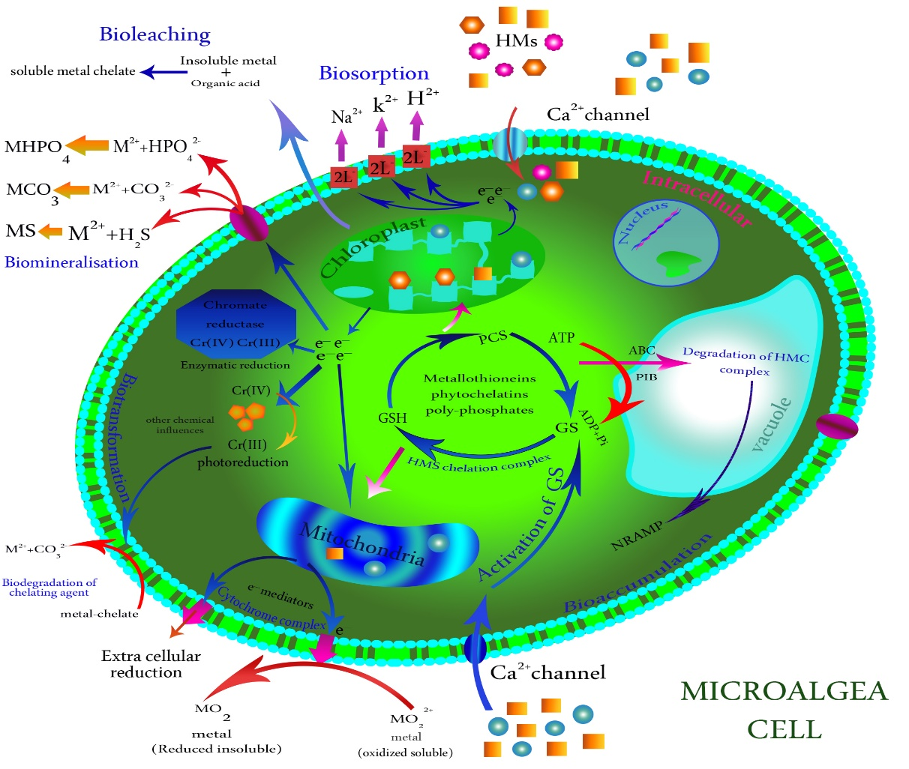
شکل 4-1 مکانیسم های زیست پالایی کروم

2-4 کاهش بیولوژیکی
کروم شش ظرفیتی از طریق مکانیسم‌های مختلفی مانند کاهش کروم (VI) به کروم (III)، تولید گونه‌های فعال، پیکربندی Cr-DNA، دناتوره‌سازی پروتئین و واکنش الکترواستاتیکی باعث ایجاد سمیت بین سلولی می‌شود. با وجود اثرات مخرب کروم، گونه های میکروبی خاصی حتی در غلظت های بالا در برابر کروم شش ظرفیتی مقاوم هستند و فرآیند کاهش بیولوژیک کروم با توجه به کاهش خارج سلولی، جذب، تجمع سلولی، کاهش بین سلولی، متعاقباً آزادسازی نمک و مکانیسم جریان صورت می‌پذیرد. کاهش خارج سلولی کروم (VI) یک فرآیند سم‌زدایی است که در آن کروم (VI) به کروم (III) تبدیل می‌شود که سمیت کمتری دارد و قادر به عبور از غشای سلولی نیست. مطالعات انجام شده بر روی فعالیت های کاهشی در هموژن های بافتی و مایعات بیولوژیکی نشان داد که آسکوربات کاهش دهنده بیولوژیکی اصلی کروم (VI) است که 80% تا 95% از متابولیسم آن را تشکیل می دهد. میکروارگانسیم‌های مختلف قادر به حذف کروم در شرایط هوازی و بی‌هوازی می‌باشند. در شرایط بی هوازی، کروم (VI) به عنوان گیرنده الکترون عمل می‌کند و سیتوکروم‌های B و C سلولی در انتقال الکترون‌ها به داخل سلول نقش دارند و در نتیجه بی‌هوازی آنزیمی کروم را کاهش می‌دهند. کاهش غیرمستقیم کروم ممکن است از طریق چندین باکتری کاهنده آهن و گوگرد رخ دهد. کاهش کروم (VI) از طریق هیدروژن سولفید (H₂S) شامل مراحل زیر است:
1- کاهش سولفات
2- احیای کرومات از طریق سولفیدها
3- رسوب Cr(VI) از طریق سولفید
با این حال، کاهش کروم (VI) توسط Fe (II) زمانی اتفاق می‌افتد که باکتری‌های احیاکننده Fe (III) به Fe (II) کاهش می‌یابند، که منجر به کاهش کروم (VI) به کروم (III) می‌شود. در حالی که کروم (VI) به کروم (III) کاهش می یابد، با تشکیل کمپلکس‌های هماهنگی با پروتئین ها در سلول ها تجمع می یابد. دلیل اصلی تجمع کروم (III) تشکیل کمپلکس شیمیایی با پروتئین است. بر اساس مطالعات در مورد مکانیسم مقاومت به کرومات، مکانیسم خروج بهترین مکانیسم برای خروج یون کرومات از سیتوپلاسم و کاهش کروم (VI) به کروم (III) در سطح سلول باکتری است. جریان توسط پروتئین حمل و نقل CHRA در Pseudomonas aeruginosa و Cupriavidus metallidurans شناسایی می شود و شامل فرآیندی است که توسط انرژی تعیین می شود و توسط پتانسیل غشایی هدایت می شود. جذب فلزات سنگین میکروبی شامل دو مرحله است:
1- فاز سریع اولیه که شامل جذب فیزیکی یا تبادل یونی در سطح سلول است
2- فاز کندتر که در آن انتقال فعال فلزات سنگین به سلول باکتری است.

1-2-4 فرآیند کاهش هوازی و بی‌هوازی کروم (VI)
هر دو فرآیند هوازی و بی هوازی در کاهش بیولوژیک کروم استفاده می شوند. میکروارگانیسم هایی که به اکسیژن نیاز ندارند فرآیند بی هوازی را انجام می دهند، بنابراین فرآیند کاهش بیولوژیک بدون حضور اکسیژن نیز رخ می دهد. فرآیند بی هوازی کروم (VI) را به کروم (III) تجزیه می کند. پروتئین ردوکتاز متصل به غشاء یا آنزیم با کروم (VI) که یک گیرنده الکترون انتهایی می‌باشد مرتبط است و پردازش می‌شود. درواقع پروتئین ردوکتاز توانایی تامین الکترون را برای کروم (VI) دارد. گلوتاتیون، اسیدهای آمینه، ویتامین ها و غیره به عنوان اهداکننده الکترون عمل می کنند که به هم عاملی مانند NADH/NADPH نیاز دارند. احیای خارج سلولی کروم (VI) از طریق سیتوکروم c انجام می شود. الکترون‌های تولید شده توسط یوبی‌کینون از طریق سیتوکروم b به سیتوکروم c منتقل می‌شوند و پس از مدتی سیتوکروم c کاهش می‌یابد تا برای کاهش کروم (VI) اکسید شود. کروم (VI) از طریق ردوکتاز بین سلولی که در سیتوپلاسم قرار دارد به کروم (III) کاهش می یابد. در شرایط هوازی، کروم (VI) تنها به عنوان گیرنده الکترون عمل می کند و اکسیژن برای انجام فرآیند هوازی استفاده می شود. در کاهش کروم (VI) به کروم (III) پایدار، کروم (VI) به یک حد واسط، کروم (V) و سپس به کروم (IV) کاهش می‌یابد. کاهش کروم (IV) شامل انتقال الکترون می‌شود و منجر به تشکیل کروم (III) می شود که شکل کمتر سمی و پایدارتری از کروم است. پس از کاهش کروم (IV)، این فرآیند تا زمانی ادامه می‌یابد که حالت پایدار کروم (III) به دست آید. در هر دو شرایط هوازی و بی هوازی، فرآیند کاهش کروم (VI) در شکل 4-2 نشان داده شده است. جدول 7 در بخش ضمیمه، پتانسیل باکتری ها در حذف کروم در سیستم های مختلف تحت شرایط هوازی و بی هوازی نشان می دهد.
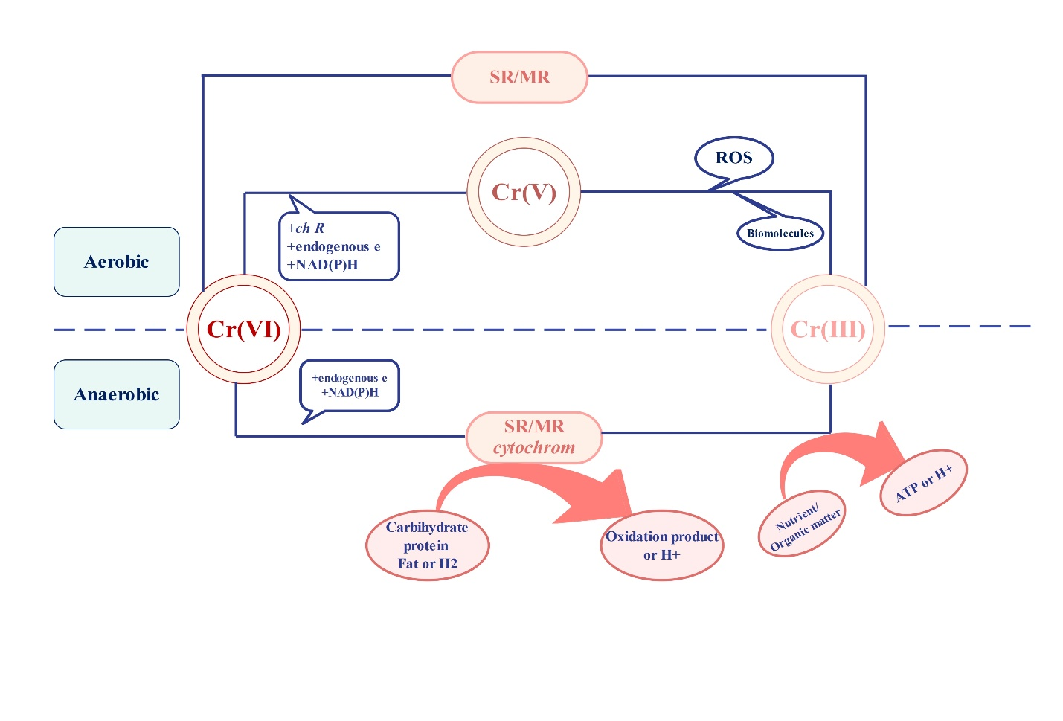
شکل 4-2 فرآیند کاهش کروم (VI) در شرایط هوازی و بی هوازی

فصل پنجم

سیستم‌های تصفیه فاضلاب حاوی کروم

5- سیستم‌های تصفیه
کاربردهای میکروارگانیسم‌ها برای حذف کروم از فاضلاب در سیستم‌های مختلف مانند دسته‌ای، تغذیه دسته‌ای و پیوسته بررسی شده است. با این حال، شرایط عملیاتی مختلف مانند هیدرودینامیک، انتقال جرم و رشد شرایط میکروارگانیسم، بیوراکتورهای مناسب را برای انتخاب حذف کروم تحت تاثیر قرار می‌دهند. راکتورهای ساده ای که برای حذف کروم از فاضلاب استفاده می شوند عبارتند از راکتورهای بستر سیال (FBR)، راکتورهای بستر بسته (PBR)، راکتورهای مخزن همزن مداوم (CSTR)، راکتورهای دسته ای توالی (SBR) و بیوراکتورهایی که برای پاکسازی بیولوژیک از طریق میکروارگانیسم ها استفاده می شوند. راکتور غشایی سیستمی است که به طور موثر آلاینده‌ها را با ترکیب جداسازی فیزیکی و حذف بیولوژیکی حذف می کند. فوتوبیوراکتورهای غشایی (MPBR) یک تکنیک جدید است که کشت ریزجلبک معمولی را با فناوری غشایی ترکیب می‌کند. مقرون به صرفه بودن هم برای برداشت ریزجلبک و هم برای تصفیه ثانویه فاضلاب به طور همزمان، این فناوری را به یک گزینه عالی تبدیل کرده است. از آنجایی که میکروارگانیسم‌های فتوسنتزکننده برای زنده ماندن و پیشبرد فعالیت‌های فتوسنتزی خود به نور نیاز دارند، بنابراین منابع نور برای توسعه فرآیند درمان بسیار مهم در نظر گرفته می‌شوند. جدول 8 در بخش ضمیمه، مروری بر مطالعات صورت گرفته برای حذف کروم از فاضلاب از طریق سیستم های ذکر شده ارائه می کند.

1-5 راکتورهای بستر سیال
راکتور بستر سیال (FBR) حاوی مخلوطی از سیال و ذرات جامد است که این ذرات جامد با سرعت و جریان گردشی بالا در سیستم سیال می‌شوند. از سال 1980، FBR ها به طور گسترده در مقیاس صنعتی برای تصفیه بی هوازی فاضلاب مورد استفاده قرار گرفتند. از مزایای FBRها می‌توان به مانند زمان نگهداری لجن بالا (SRT)، انتقال جرم بالا و کنترل آسان pH اشاره نمود و معایب آن نیاز به انرژی بالا، محدودیت اندازه راکتور، و دوره راه اندازی طولانی برای تشکیل بیوفیلم می‌باشد. علاوه بر این، برخی از پارامترها در تصفیه فاضلاب در راکتورهای بستر سیال از جمله، نیاز به حداکثر غلظت زیست توده تا زمان ماند هیدرولیکی (HRT) یا حذف آلاینده ها و ویژگی های زیست توده و ته نشین شدن لخته موثر هستند. شکل 5-1 شماتیک یک بیوراکتور بستر سیال را ارائه می‌دهد. Bai and Abraham در سال 2005، بیوراکتورهای مختلف را برای حذف کروم (VI) از فاضلاب سنتزی تحت شرایط یکسان (pH= 2 و 100 میلی گرم در لیتر غلظت فلز) مطالعه کردند. نتایج نشان داد که یک بیوراکتور بستر سیال قادر به حذف 100% کروم (VI) تقریباً با غلظت اولیه 5 میلی گرم در لیتر است.
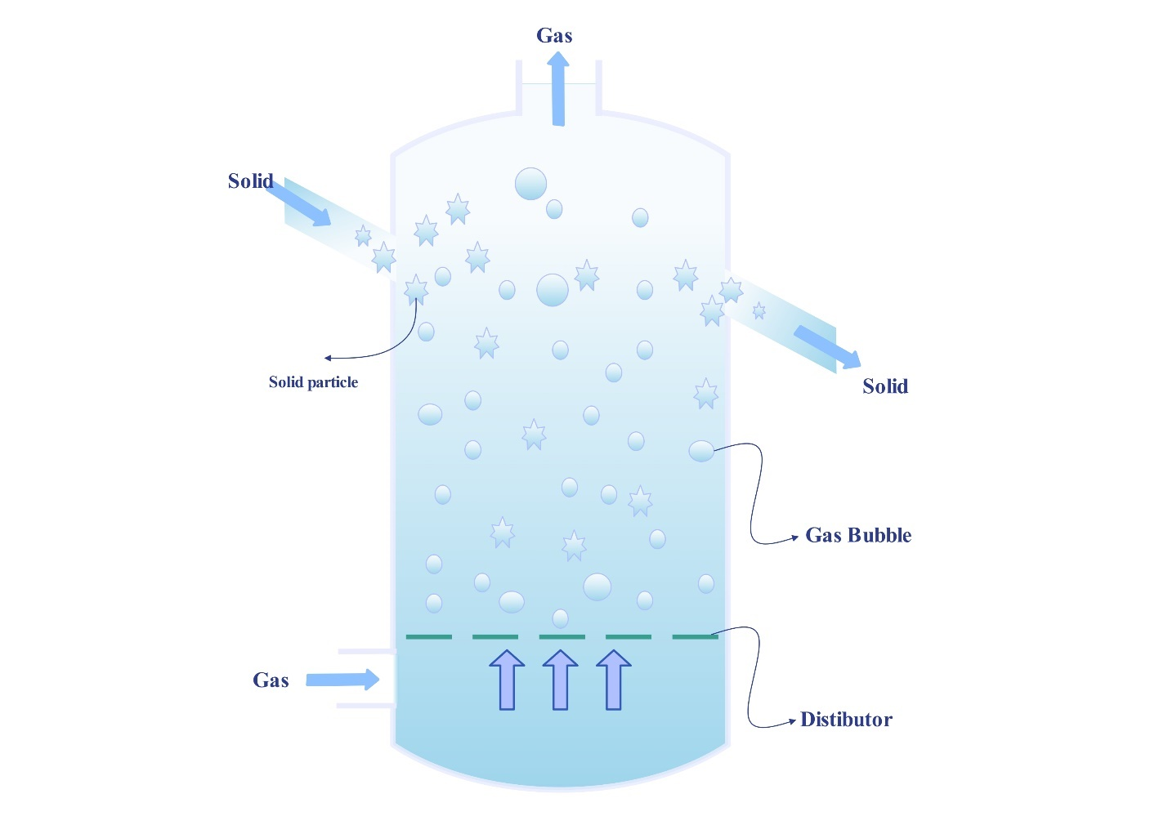
شکل 5-1 بیوراکتور بستر سیال

2-5 راکتورهای بستر ثابت
در حذف بیولوژیکی توسط این نوع سیستم‌ها محلول حاوی فلزات سنگین از یک ستون جامد به یک راکتور با بستر ثابت جریان می‌یابد و معمولاً دو ستون برای فرآیند پیوسته مورد نیاز است. فرآیند جذب بیولوژیکی در ستون اول انجام می شود و جاذب بیولوژیکی در ستون دوم احیا می شود. بر اساس مطالعات صورت گرفته توسط محققان، سیستم‌های بستر ثابت دارای مزایای متعددی مانند استفاده در مقیاس صنعتی و آزمایشگاهی و عملکرد در حجم بالا هستند. شکل 5-2 شماتیک یک بیوراکتور بستر ثابت کشت باکتری را رائه می‌دهد.
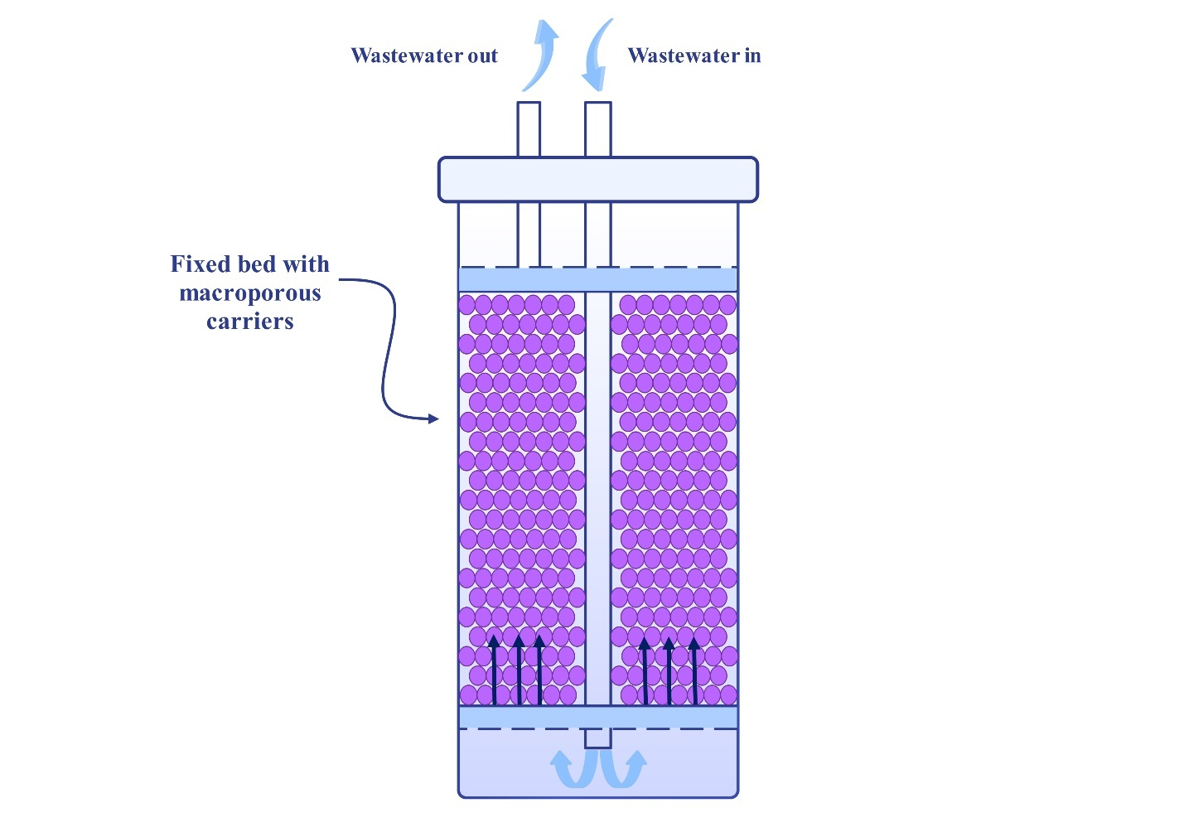
شکل 5-2 بیوراکتور بستر ثابت
Vilardi و همکاران (2018)، حذف کروم (VI) از فاضلاب سنتزی توسط دو راکتور بستر ثابت در مقیاس آزمایشگاهی کوچک و مقیاس آزمایشگاهی بزرگ که با زیست توده بدون پوشش (OS) و پوشش‌دار (MICOS) پر شده بودند، مورد مطالعه قرار گرفت. نتایج نشان داد که پیکربندی‌های آزمایشگاهی مقیاس بزرگ قادر به حذف مقدار قابل‌توجهی از کروم (VI) با بازده حذف 65 درصد از فاضلاب بودند. Aslam و همکاران در سال 2021، عملکرد CS/MWCNTs/Fe (یک نانولوله کربنی مغناطیسی چند جداره ای اصلاح شده با کیتوزان محصور شده) برای حذف کروم (VI) از فاضلاب سنتزی در ستون های بستر ثابت را بررسی کرده اند. حداکثر راندمان پساب تصفیه شده و حذف کروم (VI) تحت شرایط بهینه (دبی 1 میلی لیتر در دقیقه، ارتفاع ستون 8 سانتی متر، pH 0.2±4، و غلظت اولیه کروم ((VI) به ترتیب210 میلی لیتر و 54% بوده است.

3-5 راکتورهای بستر پرشده
PBR ها سیستم هایی هستند که در آنها یک مخلوط واکنش به طور مداوم از طریق بسترهای ثابت پر از کاتالیزور در گردش است. PBR ها در طیف وسیعی از صنایع مورد استفاده قرار می گیرند و یکی از انواع رایج این راکتورها، بیوراکتورهای استوانه ای پرشده است. پرکننده‌ها معمولاً از مواد بی اثر مانند پلاستیک، سرامیک و فوم پلی اورتان ساخته می شود. در شکل 5-3 شماتیکی از بیراکتور بستر پر شده ارائه گردیده است.
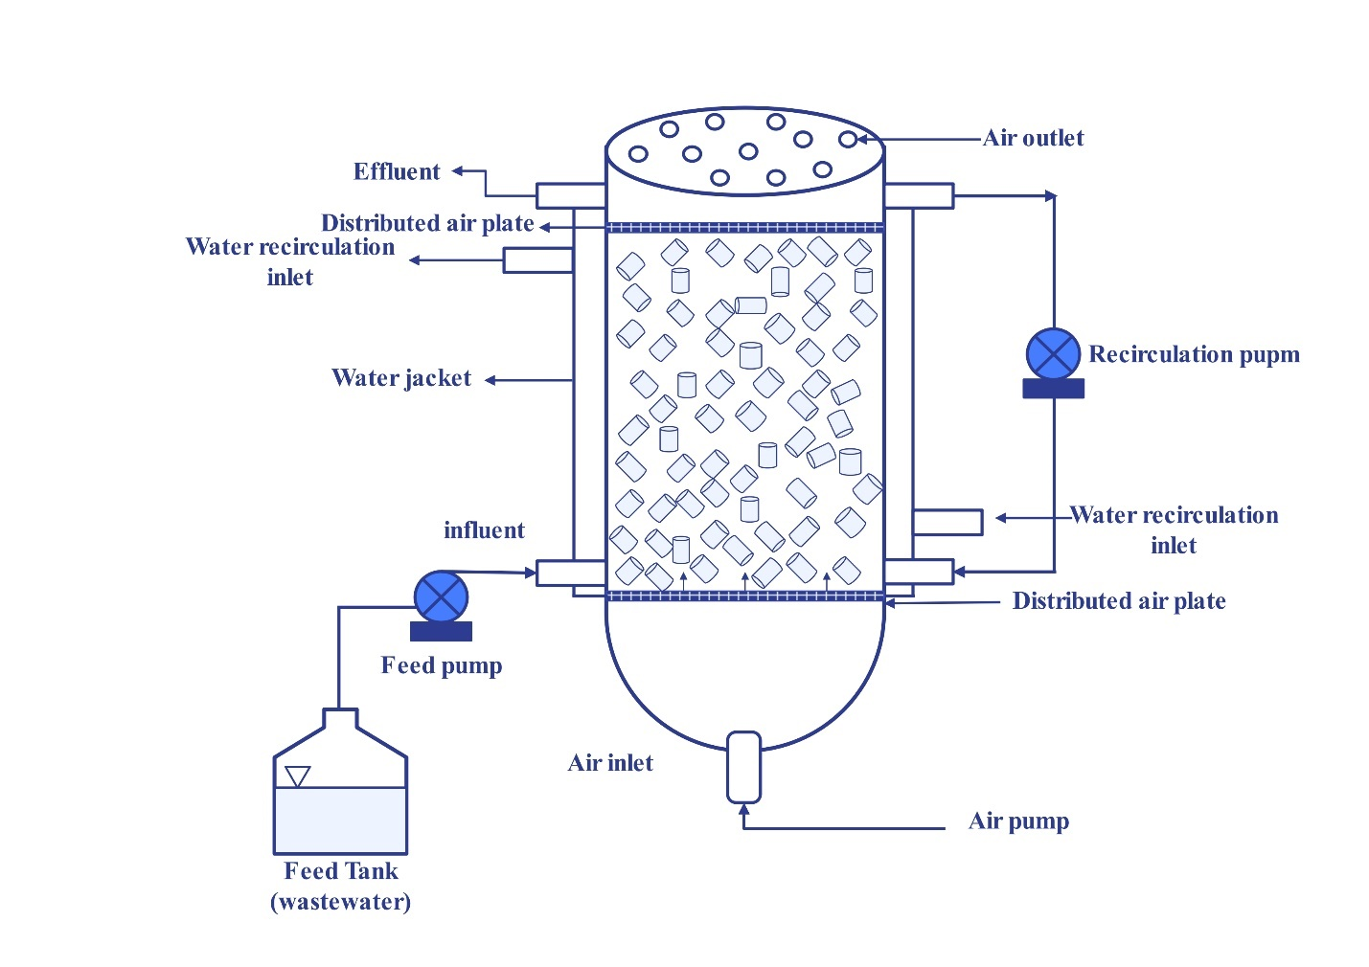
شکل 5-3 بیوراکتور بستر پرشده
Sahinkaya و همکاران در سال 2012، از گوگرد به عنوان یک گیرنده الکترون برای کاهش کروم (VI) به کروم (III) از فاضلاب آلوده در یک بیوراکتور بستر پرشده در یک PBR استفاده کردند. نتایج حاکی از آن بود که کاهش کروم (VI) و راندمان حذف کل کروم به ترتیب 97% و 85% بود. در مطالعه دیگری، Hackbarth و همکاران در سال 2015، گونه‌ای از ماکروجلبک‌های قهوه‌ای (Pelvetia canaliculata) را در PBR برای کاهش کروم (VI) به کروم (III) از پساب آبکاری بسیار آلوده بررسی کردند. نتایج نشان داد که حداکثر نرخ کاهش کروم (VI) تقریباً 2.1 میلی مول بر گرم بود. Cherdchoo و همکاران در سال 2019، از مخلوطی از ضایعات چای و قهوه به عنوان جاذب های اقتصادی برای حذف کروم (VI) از فاضلاب سنتزی استفاده کردند. برای آزمایشات در مقیاس بزرگ، از PBR استفاده شد و زمان جذب بررسی شد. نتایج نشان داد که ضایعات چای قادر به جذب 100 میلی‌گرم در لیتر کروم (VI) به مدت 30 دقیقه در PBR هستند.

4-5 راکتورهای همزن‌دار متوالی
CSTR ها با مکانیسم های بی هوازی با سرعت متوسط کار می کنند و کل محتویات راکتور ترکیب می‌شود. این اختلاط منجر به تعامل بیشتر بین باکتری ها و بسترها می شود. فرآیند جذب کروم (VI) در سیستم CSTR شبیه به راکتوری است که به طور ناپیوسته هم زده می شود، با این تفاوت که خوراک (محلول) حاوی کروم (VI) باید دائماً وارد راکتور شود. شکل 5-4 نمایی کلی از یک راکتور همزن دار متوالی را نشان می‌دهد.
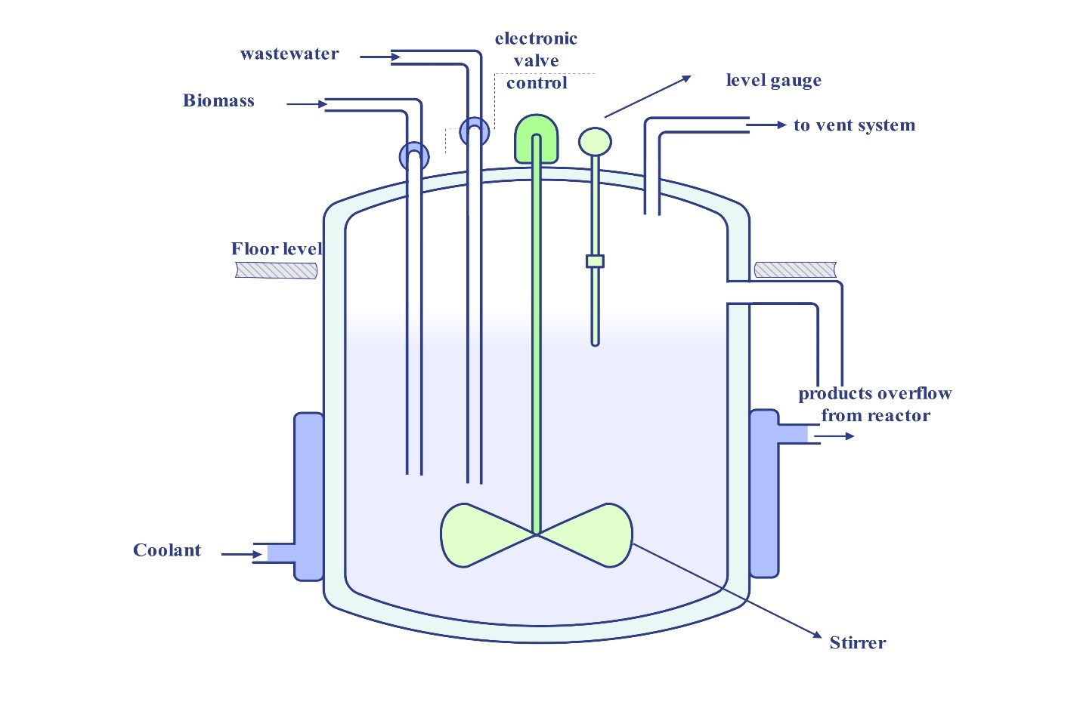
شکل 5-4 راکتور همزن‌دار متوالی
Bhide و همکاران در سال 1996، یک فرآیند میکروبیولوژیکی برای حذف کروم از یک برج خنک کننده با استفاده از Pseudomonas mendocina در یک CSTR با حجم 20 لیتر بررسی کردند. این سیستم قادر به حذف 99% کرومات از آب در 4-8 ساعت بود. در مطالعه دیگری Kieu و همکاران در سال 2011، پنج راکتور مخزن همزن‌دار نیمه پیوسته موازی برای تصفیه فاضلاب سنتزی، که شامل مخلوطی از فلزات سنگین مانند کروم است، راه اندازی کرد. نتایج نشان داد که سیستم نیمه CSTR می تواند کروم (VI) را 100% حذف کند.

5-5 راکتورهای متوالی
SBR یک فرآیند لجن فعال اصلاح شده و پیشرفته است و یک سیستم پایدار و مبتنی بر زمان است. SBR ها بیوراکتورهای هوازی و بی هوازی هستند که در روش های پر کردن و خالی کردن (fill and draw) برای تصفیه فاضلاب استفاده می شوند. این فرآیند شامل پنج مرحله است که شامل (1) پر کردن نفوذی، (2) واکنش/اختلاط، (3) ته نشینی/جداسازی جامد، (4) تجزیه/کشش، و (5) تثبیت. شکل 5-5 فرآیند مربوط به راکتورهای متوالی را نشان می‌دهد.
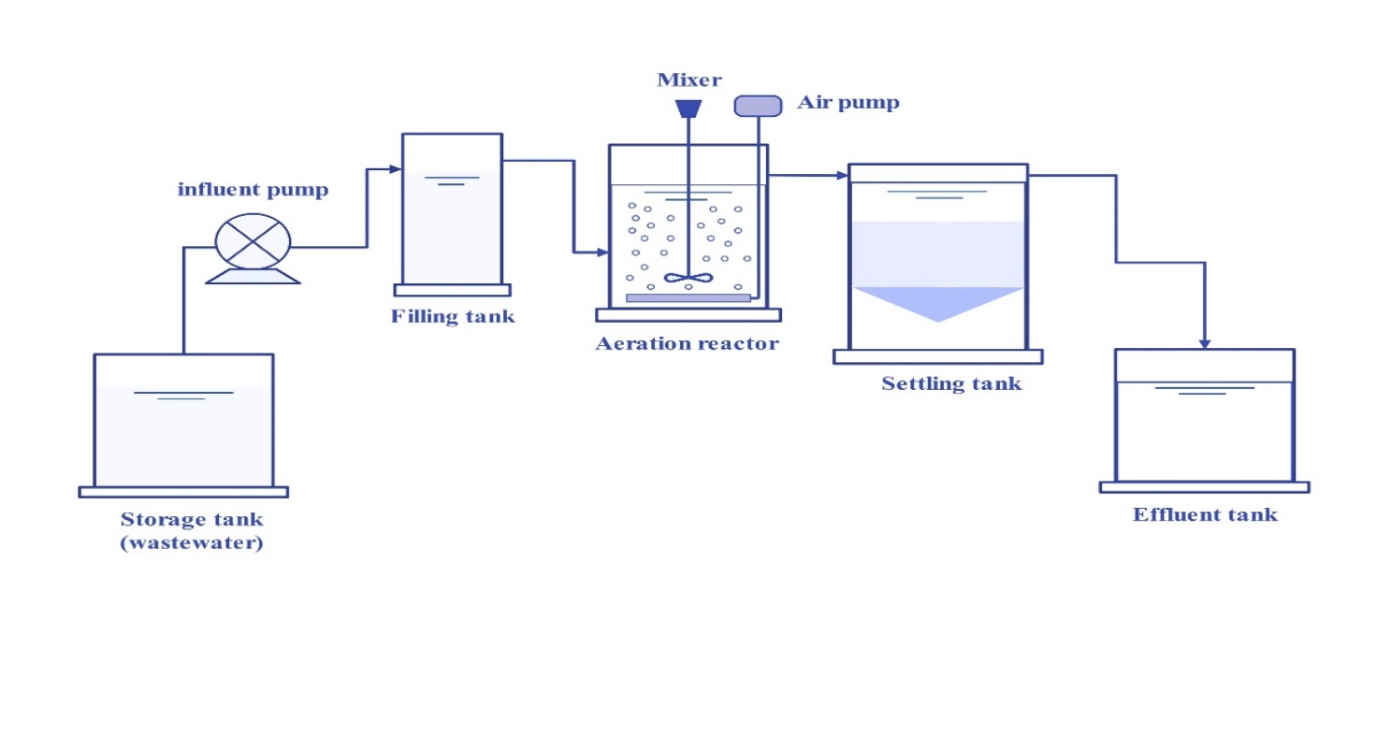
شکل 5-5 جریان فرآیند SBR
Sirianuntapiboon and Chaochon در سال 2014 حذف کروم سه ظرفیتی از پساب صنعتی دباغی توسط سیستم SBR را در دو نمونه فاضلاب بررسی کردند: فاضلاب سنتزی شامل غلظت های مختلف کروم (III) (5، 10، 20، 30 و 40 میلی گرم در لیتر) و فاضلاب خام دباغی. نتایج نشان داد که فاضلاب سنتزی حاوی 10 میلی گرم در لیتر کروم (III) دارای راندمان حذف بالایی (.30 ±95.6) و فاضلاب خام دباغی بالاترین میزان حذف (0.2 ± 96.2) را داشت. علاوه بر این، لجن بیولوژیک قدیمی جذب بالاتری برای کروم (III) نسبت به لجن جوان نشان داد. یک تحقیق عملکرد بر روی یک باکتری رنگ‌زدای از پیش جدا شده (Pseudomonas aeruginosa ZM130) به منظور تصفیه فاضلاب نساجی که حاوی مخلوط فلزات سنگین مانند کروم در SBR در مقیاس پایه در شرایط هوازی و بی‌هوازی است توسط Maqbool و همکاران در سال 2015 مورد بررسی قرار گرفت. نتایج نشان داد که ZM130 دارای بالاترین پتانسیل حذف برای کروم (>95%) در یک ستون خاکی است که برای توانایی بررسی سویه ZM130 ساخته شده است.

6-5 بیوراکتور غشایی
بیوراکتور غشایی (MBR)، ترکیبی از فرآیند لجن فعال و فیلتراسیون غشایی هستند که در حال حاضر به طور گسترده برای تصفیه فاضلاب صنعتی استفاده می شود. در مقایسه با فرآیندهای لجن فعال سنتی (CAS)، MBR ها دارای مزایای زیادی هستند، زمان ماند جامد (SRT) بالا، جداسازی تمام جامدات معلق، جداسازی طیف وسیعی از مواد مواد آلی، کلوئیدها، ماکرومولکول ها و اکثر املاح در بیوراکتور، که در نتیجه کیفیت خروجی بسیار بالایی دارد. این سیستم قابلیت جداسازی تمامی باکتری ها و ویروس ها از فاضلاب و جلوگیری از انتشار بیماری های عفونی را دارا می باشد، همچنین امکان کنترل جمعیت میکروبی و انعطاف پذیری آن در طول فرآیند، سازگاری با محیط زیست، بی ضرر بودن برای انسان، نیاز به فضای کمتر زمین و راندمان تصفیه بالاتر از CAS، از مزایای دیگر آن می باشد.
پارامترهای موثر بر حذف فلزات سنگین در بیوراکتور غشایی شامل: غلظت جامدات معلق مشروب مخلوط (MLSS)، زمان ماند جامدات و pH می باشند که بر توزیع فلزات بین فاز جامد و مایع در طول فرآیند حذف فلزات سنگین با لجن فعال تأثیر می‌گذارند.
در بیوراکتورهای غشایی، میکروفیلتراسیون (MF) و اولترافیلتراسیون (UF) برای حذف مقادیر قابل توجهی از فلزات سنگین استفاده می شوند. علاوه بر این، با افزایش محتوای MLSS در MBR ها، آلاینده های بیشتری به سایت های جذب بیولوژیک دسترسی دارند که حذف فلز را بهبود می بخشد. به عنوان مثال، یک بیوراکتور غشایی که با عشای UF تجهیز شده است، 40 تا 50 درصد قابلیت حذف فلز سنگین بیشتری را نسبت به سیستم CAS دارا می باشد. شکل 5-6 فرآیند مربوط به بیوراکتورهای غشایی را ارائه می‌دهد.
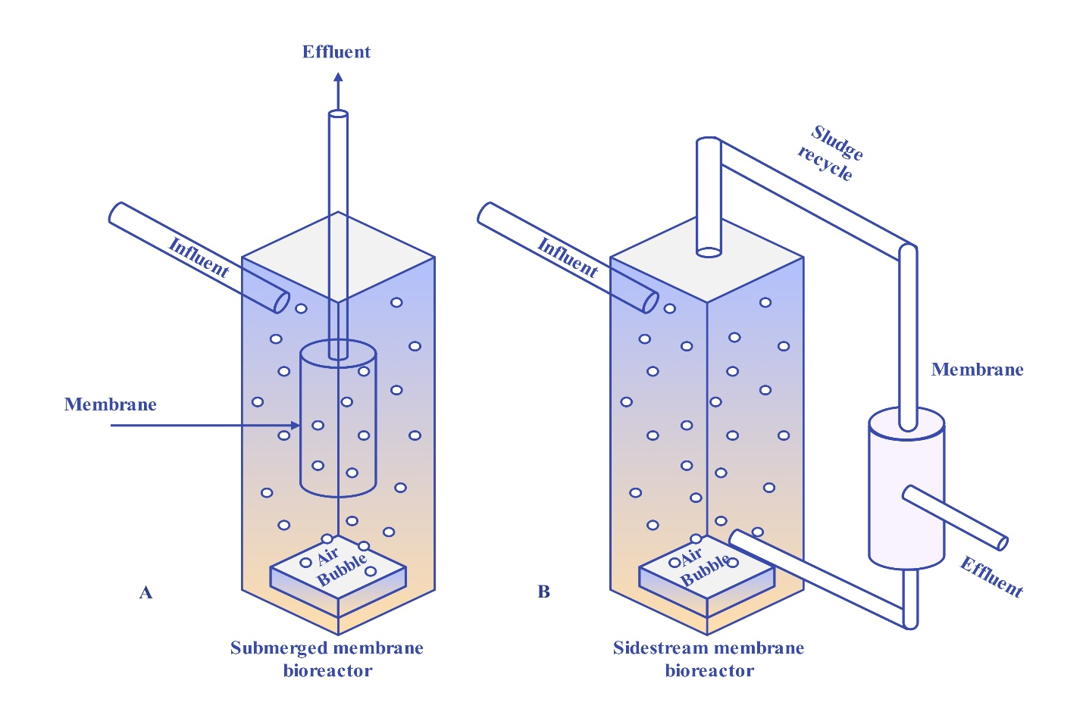
شکل 5-6 بیوراکتور غشایی (A) غشا غوطه ور (B) غشا جریان جانبی
در تحقیقی که توسط Malamis و همکاران در سال 2009، برای حذف Cr(III) از فاضلاب توسط بیوراکتورغشایی با غشای UF صورت گرفت، نشان داده شد که این سیستم قادر به حذف 43.2% تا69.2% Cr(III) می باشد. همچنین با افزایش غلظت MLSS به 10 mg.L⁻¹ راندمان حذف کروم سه ظرفیتی به 90% افزایش یافت. همچنین نتایج نشان داد که بازه pH=7-9 ، می تواند راندمان حذف فلز سنگین را تا 95% افزایش دهد. علاوه بر این، نتایج نشان داد که افزایش دما می تواند تبادل یونی را بهبود بخشد و راندمان حذف کروم سه ظرقیتی را افزایش دهد. از سوی دیگر، افزودن ماده ی معدنی بنتونیت، توانست راندمان حذف کروم را به 99.5% افزایش دهد.
Aftab و همکاران در سال 2017، حذف کروم از فاضلاب با مقاومت بالا را توسط یک بیوراکتور غشایی اسمزی(OMBR) و اثرات کروم بر ویژگی‌های لجن مورد مطالعه قرار دادند. نتایج نشان داد که کروم در غلظت‌های پایین (2.5 mg.L⁻¹) تأثیر قابل‌توجهی بر غلظت زیست توده و فعالیت بیولوژیک لجن فعال ندارد. با این حال، با افزایش غلظت کروم به 10 mg.L⁻¹ باعث کاهش جمعیت زیست توده به 63% و مهار فعالیت زیست توده به با کاهش 42 درصدی میزان جذب اکسیژن خاص (SOUR) شد. از این رو، سیستم OMBR برای تصفیه بیولوژیکی فاضلاب صنعتی که حاوی غلظت بالایی از کروم است مناسب نیست. شکل 5-7 مراحل حذف فلز کروم در این راکتور را از فاضلاب نشان می‌دهد.

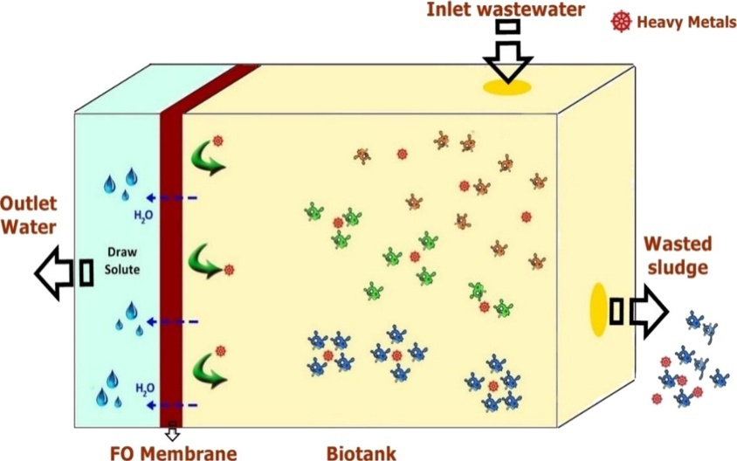
شکل 5-7 بیوراکتور غشایی اسمزی(OMBR)
Ji و همکاران در سال 2020، برای حذف کروم شش ظرفیتی از فاضلاب نساجی، توسط MBR، از باکتری Aeromonas hydrophila LZMG14 برای افزایش قدرت بیولوژیک لجن فعال استفاده کردند. در این سیستم 90% Cr (VI) در مدت 12 ساعت از فاضلاب نساجی حذف شد. علاوه بر این، LZ-MG14 لجن فعال را ته نشین کرد و نقش مهمی در حذف Cr(VI) داشت. در نتیجه، تقویت بیولوژیک باکتری LZ-MG14 عملکرد MBR را با افزایش راندمان حذف کروم شش ظرفیتی، افزایش داد.

7-5 فتوبیوراکتور
فتوبیوراکتورها (PBRs)، سیستم هایی برای کشت میکروارگانیسم های فوتوتروف هستند که از منابع نور برای فتوسنتز استفاده می کنند. به طور معمول، میکروارگانیسم های کشت شده در فتوبیوراکتورها، شامل: جلبک ها، میکروجلبک ها و سیانوباکتری ها هستند.PBR ها معمولاً به دو دسته طبقه بندی می شوند. سیستم های باز شامل حوضچه های دایره ای و حوضچه های Raceway می باشند و سیستم‌های بسته شامل لوله‌ای، صفحه تخت، ستون حباب‌دار، ایرلیفتو فرمانتورهای هتروتروف هستند.
سیستم های بسته در مقیاس صنعتی برای تصفیه به دلیل امکان ایجاد شرایط بهینه برای میکروارگانیسم ها، کارآمدتر هستند. سیستم های بسته برای کنترل فیزیکی و شیمیایی، pH، دما و آلودگی مناسب تر هستند. اگرچه سیستم های باز مقرون به صرفه هستند، اما احتمال آلودگی توسط میکروارگانیسم های مهاجم، وجود دارد.
یکی از میکروارگانیسم‌هایی که پتانسیل تصفیه پساب‌های صنعتی و حذف آلاینده‌هایی مانند فلزات سنگین را دارد، میکروجلبک‌ها هستند که ساخت فتوبیوراکتور می‌تواند بر پارامترهای تأثیرگذار بر سرعت رشد میکروجلبک‌ها و در نتیجه راندمان حذف آلاینده‌ها مؤثر باشد. شکل 5-8 انواع فتوبیوراکتورها را نشان می‎دهد.
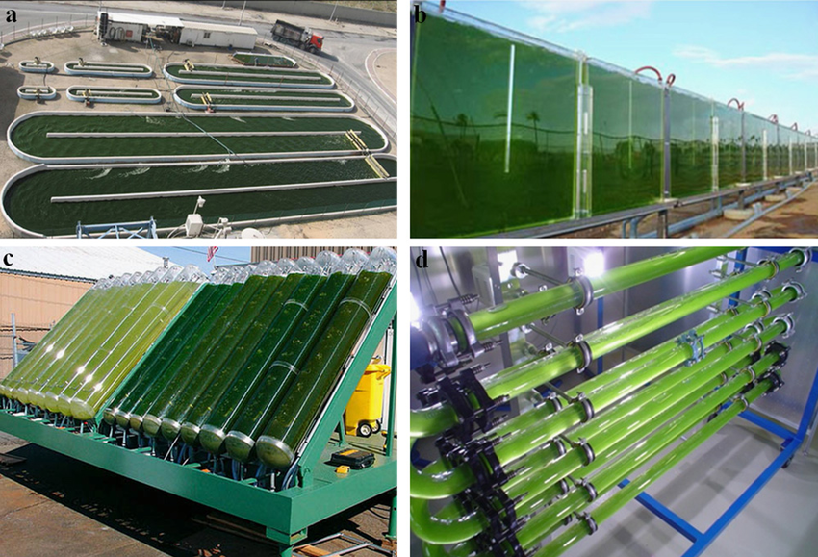
شکل 5-8 A)) سیستم‌های باز (B) سیستم‌های صفحه تخت (C) سیستم‌های ایرلیفت (D) سیستم‌های لوله‌ای
Jácome-Pilco و همکاران در سال 2009، کشت پیوسته ی ریز جلبک Scenedesmus incrassates را در یک فتوبیوراکتور ایرلیفت با حلقه ی جریان داخلی را برای حذف Cr(VI) از فاضلاب سنتزی با غلظت0.1 mg.L⁻¹ بررسی کردند. نتایج نشان می دهد که غلظت مذکور کروم شش ظرفیتی می تواند مورفولوژی سلولی را
تغییر داده و رنگدانه فتوسنتزی را کاهش دهد. همچنین کشت مداوم S.incrassatulus در فتوبیوراکتور ایرلیفت پتانسیل بالایی برای تصفیه بیولوژیک پساب با غلظت کم کروم شش ظرفیتی را دارد.
مطالعه دیگری توسط Rajalakshmi و همکاران در سال 2021 بر روی پتانسیل حذف مخلوط فلزات سنگین حاوی کروم از پساب کارخانه چرم توسط میکروجلبک Chlorella sp. را، در یک فتوبیوراکتور در مقیاس کوچک بررسی کردند. نتایج نشان داد که کروم بیشترین درصد حذف را در پایان روز بیستم فرآیند تصفیه دارد، یعنی 95.59%، که نشان دهنده ی قابلیت مناسب این میکروجلبک برای حذف کروم است.
جدول 9 و جدول 10 به ترتیب پتانسیل گونه های مختلف میکروجلبک و فوتوبیوراکتورها را برای حذف کروم از فاضلاب نشان می دهد.

8-5 فتوبیوراکتور غشایی
فتوبیوراکتور غشایی (MPBR)سیستمی است که به طور پیوسته عمل می کند و یک سیستم مبتنی میکروارگانیزم های فتوسنتز کننده مانند میکروجلبک ها می باشد که، از ترکیبی از یک PBR ( معمولاًصفحه تخت یا ایرلیفت) و یک فرآیند فیلتراسیون غشایی (غشای مستغرق یا جریان جانبی) است. MPBR ها سیستم های بیولوژیکی پیچیده ای هستند که با شرایط عملیاتی مختلفی مانند شدت نور، HRTزمان ماند هیدرولیکی (HRT)، pH، سیستم هوادهی، شار غشایی، دما و همچنین غلظت زیست توده مرتبط هستند که، پارامترهای کلیدی برای عملکرد سیستم MPBR می باشند. علاوه بر این، تولید زیست توده در MPBR ، 3.5 برابر بیشتر از PBR است زیرا در MPBR ها کنترل HRT سیستم، مقدور می باشد. فرآیند MPBR به عنوان یک سیستم تصفیه فاضلاب معمولاً برای تصفیه پساب های ثانویه به دلیل سطوح پایین مواد آلی که منجر به رشد بهتر میکروجلبک ها می شود مورد مطالعه قرار می گیرد. در شکل 5-9 شماتیک یک فتوبیوراکتور غشایی ارائه داده شده است.
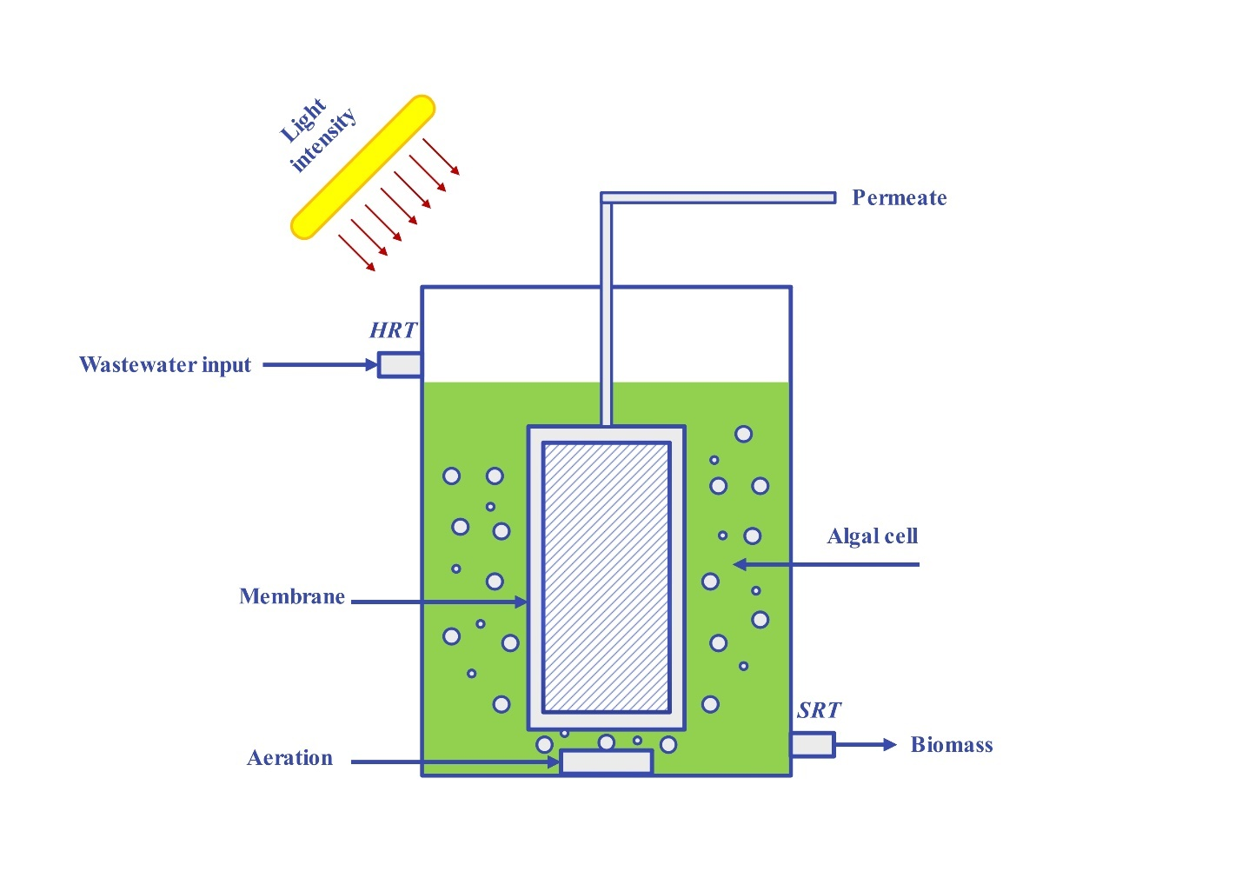
شکل 5-9 فتوبیوراکتور غشایی
Lou و همکاران در سال 2021، اثر سمّیت کروم (VI) را بر میکروجلبک‌ Chlorella vulgaris و حذف کروم شش ظرفیتی در یک MPBR از طریق کشت مداوم میکروجلبک مورد مطالعه قرار دادند. نتایج آزمایش اثر سمّی فلز بر روی Chlorella vulgaris نشان داد که افزایش غلظت کروم از رشد میکروجلبک‌ها جلوگیری می‌کند.
علاوه بر این، نتایج به‌دست‌آمده از کشت مداوم Chlorella vulgaris در MPBR نشان داد که HRT و SRT به طور جداگانه قابل کنترل هستند و اثرات قابل‌توجهی بر زیست توده ی ریز جلبک‌ها و حذف آلاینده‌ها دارند. در عملکرد حالت پیوسته در MPBR، حداکثر حذف کروم 50٪ بود و HRT و SRT به ترتیب 3 و 40 گزارش شده‌اند. شکل 5-10 عملیات حذف فلز کروم را در یک فتوبوراکتور غشایی حاوی میکروجلبک کلرلا ولگاریس نشان می‌دهد.
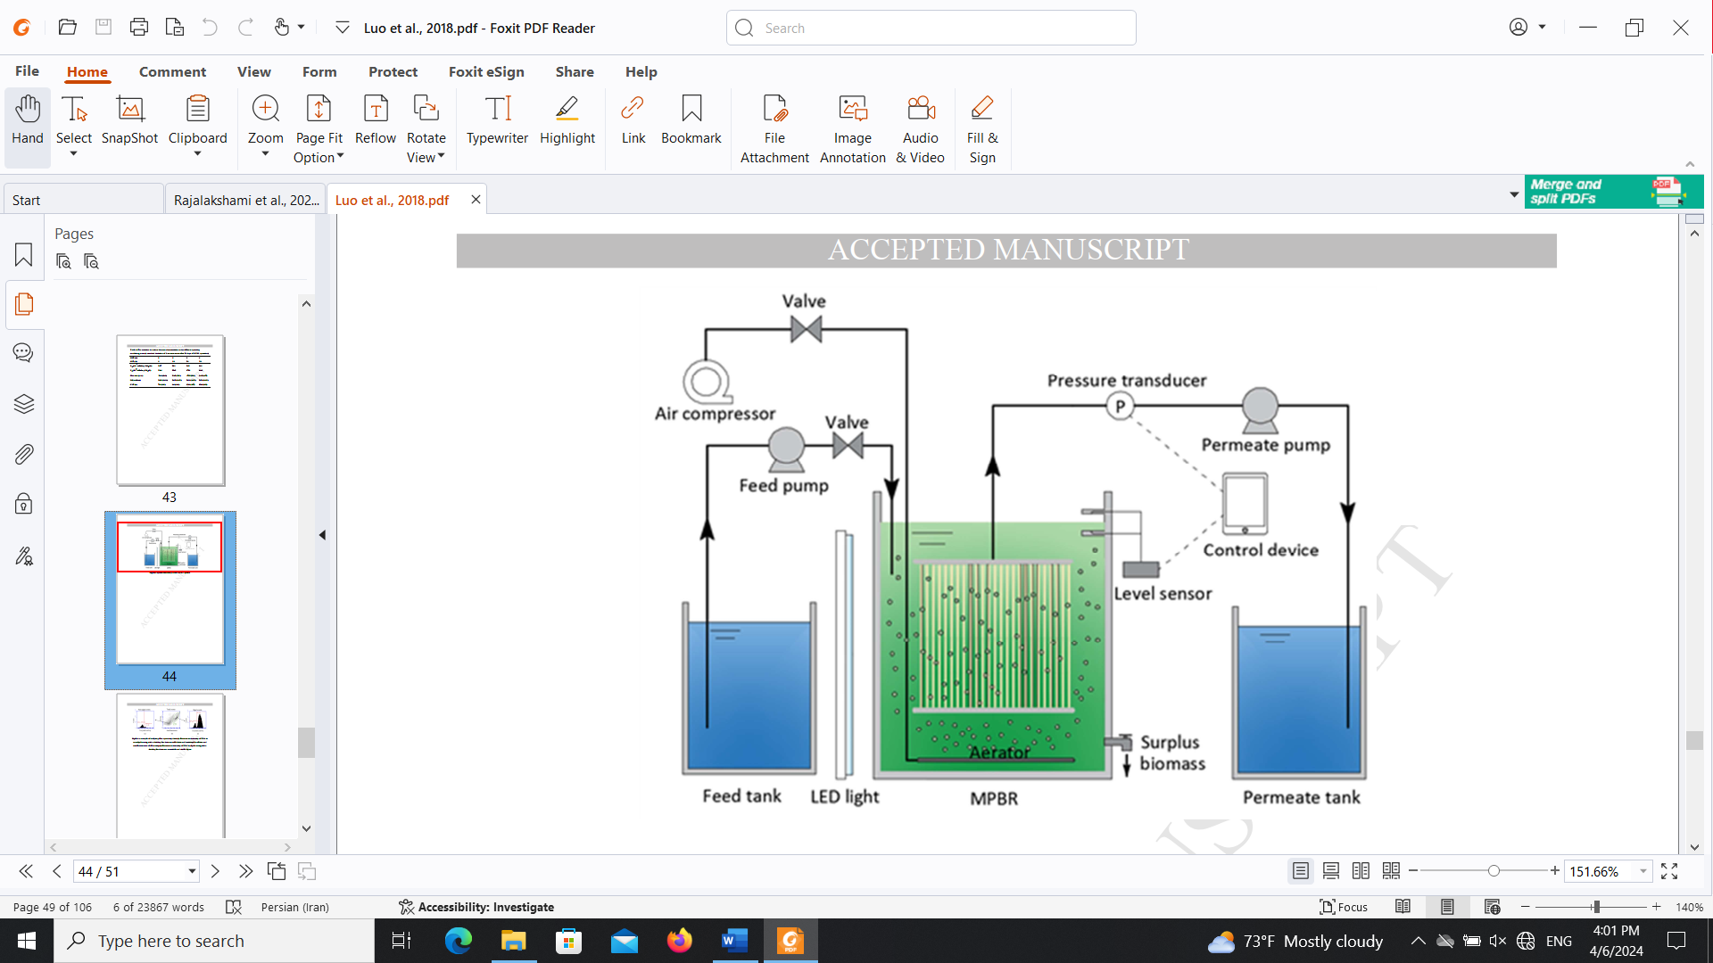
شکل 5-10 حذف فلز کروم در یک فتوبیوراکتور غشایی

Saeedikia و همکاران در سال 2023، دو سیستم، یک فتوبیوراکتور معمولی (PBR) و یک فتوبیوراکتور غشایی (MPBR)، برای افزایش کارایی حذف کروم (III) مورد بررسی قرارداده‌اند. نتایج این بررسی نشان داده است که ادغام فناوری غشاء در MPBR حذف آلاینده ها، حفظ زیست توده و استفاده از مواد مغذی را بیشتر افزایش می دهد. همچنین، هنگامی که وزن خشک ریزجلبک ها به 1 گرم در لیتر رسید، برای تعیین اثر غلظت کروم (III) بر راندمان حذف، تصفیه فاضلاب سنتزی نساجی در دو غلظت جداگانه، یکی با غلظت کروم 250 میلی‌گرم بر لیتر و دیگری با غلظت کروم 500 میلی‌گرم بر لیتر انجام شده است. نتایج نشان داد که MPBR به طور مداوم از PBR بهتر عمل می‌کند و تقریباً 9.1% راندمان حذف بالاتر در 250 میلی‌گرم بر لیتر و 9.5% بالاتر در 500 میلی‌گرم بر لیتر به دست آمده است. شکل 5-11 شماتیک این فرآیند را نشان می‌دهد.

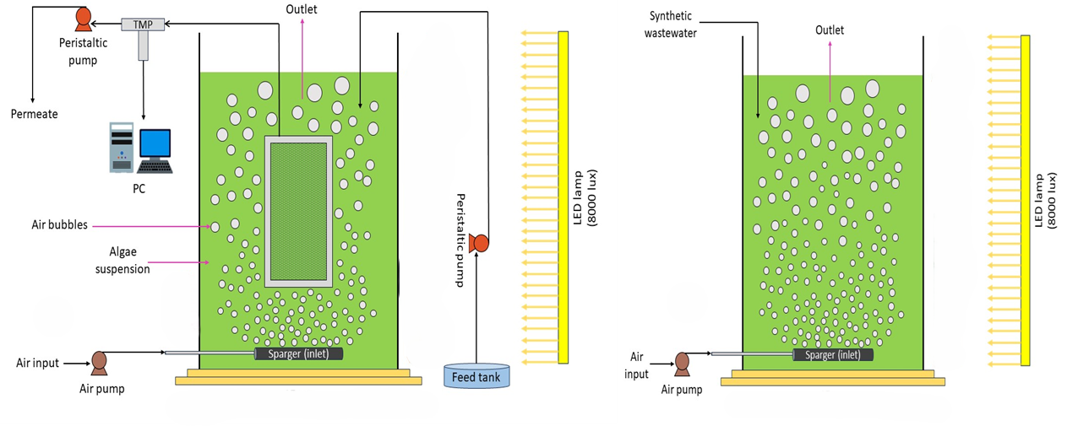
شکل 5-11 شماتیک حذف فلز کروم در یک فتوبیوراکتور و فتوبیوراکتور غشایی حاوی میکروجلبک

فصل ششم

سیستم‌های هیبریدی حذف کروم از فاضلاب

6- سیستم‌های هیبریدی
برای تصفیه فاضلاب های حاوی مواد پیچیده مانند فلزات سنگین باید از تصفیه های هیبریدی استفاده کرد زیرا یک تصفیه‌ی منفرد کافی نبوده چرا که، معمولاً فاضلاب تصفیه شده دارای استاندارد خروجی لازم برای ورود به محیط زیست نمی باشد. ناکارآمدی یک تصفیه ی منفرد را می‌توان با ترکیب روش‌های مختلف تصفیه، از بین برد و منجر به فرآیند تصفیه‌ای با حذف موثرتر و در نتیجه با کیفیت خروجی بهتر شود. یک روش ترکیبی روشی است که در آن دو یا چند روش تصفیه، به ترتیب اعمال می‌شود. رویه‌های ترکیبی، فرآیندهای شیمیایی، فیزیکی و بیولوژیکی را ادغام می‌کنند. در نتیجه استفاده از فرآیندهای ترکیبی به جای فرآیندهای منفرد می‌تواند آلودگی را به شدت کاهش دهد. علاوه بر این، استفاده از چند روش حذف آلاینده‌ها در یک راکتور، که راکتور تصفیه‌ای هیبریدی را تشکیل می‌دهد، سودمند واقع می‌گردد چرا که هر قسمت از راکتور که وظیفه‌ی منحصر به فرد خود را در تصفیه دارند، می‌توانند نقاط ضعف قسمت‌های دیگر را پوشش داده و مکمل یکدیگر باشند. تا به امروز، بسیاری از انواع فرآیندهای چند مرحله ای در حذف فلزات سنگین از فاضلاب موفق بوده‌اند. در سال‌های اخیر، محققان شروع به توجه بیشتر و ترویج مواد و تکنیک‌های هیبریدی تصفیه فاضلاب کرده‌اند. رویکرد چند مرحله ای، معمولاً با رویکرد هیبریدی اشتباه گرفته می‌شوند و به اشتباه دسته بندی می‌شوند، فرآیندهای چند مرحله ای و فرآیندهای هیبریدی باید دقیقاً مشخص شوند. در فرآیند چند مرحله‌ای، در چند مرحله‌ی مجزا در یک تصفیه خانه، عملیات حذف آلاینده‌ها از فاضلاب ورودی صورت می‌گیرد که این فرآیند، حاصل ادغام چند روش است. اما در فرآیند هیبریدی، تمام مراحل تصفیه در یک سیستم صورت می‌گیرد که هر سیستم وظیفه‌ی خود را دارد و فرآیند هیبریدی، حاصل ادغام روش‌های مختلف حذف آلاینده در یک سیستم یا راکتور است.
با توجه به گزارش Vaezi و همکاران در سال 2024، از آنجایی که فرآیندهای هیبریدی به طور موثر گرفتگی غشا را در تصفیه فاضلاب روغنی، در فرآیندهای مبتنی بر فیلتراسیون غشایی کاهش دادند، نسبت به فرآیندهای منفرد یا چند مرحله‌ای تصفیه فاضلاب مؤثرتر هستند. با توجه به محتوای بالای مواد جامد معلق و روغن در فاضلاب صنعتی، روش‌های تصفیه هیبریدی باید برای افزایش کارایی تصفیه توسعه یابد.
استفاده از فرآیندهای هیبریدی دارای چندین مزیت است، از جمله به عنوان مثال بهبود کنترل فرآیند، کارایی اقتصادی، سهولت پیکربندی، توانایی بالای تصفیه فاضلاب و به حداقل رساندن گرفتگی غشا در هنگامی که از راکتورهای غشایی برای تصفیه ی فاضلاب استفاده می شود.

1-6 فرآیند هیبریدی غیر بیولوژیکی
فرآیندهای ترکیبی غیر بیولوژیکی برای حذف فلزات سنگین از فاضلاب شامل ترکیب روش‌ها و فناوری‌های مختلف فیزیکی-شیمیایی برای حذف موثر فلزات سنگین از فاضلاب صنعتی یا شهری است. این فرآیندها برای تکمیل یا افزایش عملکرد روش‌های تصفیه بیولوژیکی طراحی شده‌اند و می‌توانند به ویژه در هنگام برخورد با غلظت‌های بالای فلزات سنگین یا در شرایطی که تصفیه بیولوژیکی مناسب نیست، مؤثر باشند.
در این راستا Bohdziewicz در سال 2000، یک رویکرد هیبریدی کمپلکس- اولترافیلتراسیون ارائه کرد. این سیستم شامل یک راکتور با غشای 38.5 سانتی متر مکعبی اولترافیلتراسیون بود. از هگزادسیل پیریدین کلرید نیز به عنوان عامل کمپلکس ساز، برای اتصال به ذرات کروم (VI) به نسبت 1 به 5 استفاده شد تا ذرات ریز کروم تبدیل به ذرات بزرگتری شوند و راحت‌تر توسط غشای اولترافیلتراسیون جذب شوند. غلظت خروجی کروم شش ظرفیتی در خروجی از غشای این راکتور به پایین تر از مقدار مجاز رسید که نشان دهنده عملکرد بالای این سیستم در حذف این فلز سنگین است. علاوه بر این، هیچ باقیمانده ای از عامل کمپلکس کننده در خروجی از غشا شناسایی نشد که نشان می‌دهد کاملاً به یون های کروم متصل است.
Deghles & Kurt در سال 2016، روش هیبریدی انعقاد الکتریکی (EC) و الکترودیالیز (ED) را برای تصفیه فاضلاب چرم سازی بررسی کردند. در این روش از الکترودهای آلومینیومی و آهنی برای قسمت انعقاد الکتریکی استفاده شد. بهترین راندمان حذف توسط فرآیند EC-ED برای حذف اکسیژن مورد نیاز شیمیایی (COD)، نیتروژن آمونیاکی (NH₃-N)، کروم و رنگ به ترتیب 92%، 100%، 100% و 100% در 45 دقیقه بود. در جدول 11، خلاصه ای از کارهای انجام شده توسط فرآیندهای هیبریدی بدون دخالت تصفیه ی بیولوژیکی، در تصفیه‌ی کروم از فاضلاب، آورده شده است.

2-6 فرآیند هیبریدی بیولوژیکی

1-2-6 نانو مواد بیولوژیکی هیبریدی
این فناوری از طریق ترکیب نانوذرات و موجودات زنده برای حذف کروم از فاضلاب آلوده توسعه یافته است. تشکیل ذرات بیوهیبرید نه تنها به حضور همزمان فیزیکی بلکه به تعامل هم افزایی بین نانوذرات و سلول‌های زنده نیز نیاز دارد.
Wang و همکاران در سال (2017) ، تشک‌های نانوالیاف هیبریدی جلبکی با استفاده از TiO₂/Ag بسیار ریز و نا محلول در آب و میکروجلبک‌ها ساختند که، افزودن جلبک باعث افزایش فعالیت فوتوکاتالیستی TiO₂/Ag برای حذف کروم (VI) در زیر نور مرئی شد. ترکیبات آلی تولید شده توسط جلبک ها به طور موثر منافذ تحریک شده نوری و یون هیدروکسید را مصرف می کنند، ترکیب دوباره‌ی الکترون‌ها و حفره ها را کاهش می‌دهند و کاهش فتوکاتالیستی کروم (VI) را روی TiO₂ افزایش می‌دهند. در همان زمان، مواد درون سلولی آزاد شده از جلبک (کلروفیل ها، اسیدهای کربوکسیلیک) می‌توانند به عنوان حساس کننده نور عمل کنند، که تشکیل مولکول‌های اکسیژن و رادیکال های آزاد آلی را افزایش دهند و در نتیجه با کاهش نوری کروم (VI) در سیستم، راندمان حذف کروم را افزایش دهند. در نهایت، در pH های 2، 3، 4، 6 و 8 نرخ کاهش نوری کروم (VI) به ترتیب 91%، 80%، 50%، 40% و 25% در حضور این ماده ی نانو هیبریدی جلبکی، به دست آمد.
Fu و همکاران در سال 2021، یک ماده زیست هیبریدی خودبازسازی (Bio-FeS) را برای تصفیه فاضلاب سنتزی با بارگیری بالای کروم (VI)، 50) میلی گرم در لیتر) با پراکندگی نانوذرات سولفید آهن بیوژنیک روی سطح سلول و فضای پری پلاسمیک باکتری Shewanella oneidensis MR -1 ایجاد کردند. نتایج نشان داد که ذرات هیبریدی بیولوژیک بهتر از کنترل (فقط سلول های باکتریایی) با حذف 1 ± 97.8 درصد در مقابل حذف 9 ± 83.7 درصد کروم (VI) در عرض 2 ساعت عمل کردند، که نشان می دهد که حذف کروم (VI) عمدتاً به دلیل کاهش/جذب شیمیایی توسط Bio-FeS صورت گرفته است. پس از تصفیه فاضلاب سنتزی با غلظت کروم شش ظرفیتی 50 mg.L⁻¹ ، سلول‌های اصلاح نشده (بدون تقریباً به طور کامل به دلیل سمّیت بالای کروم (VI) مردند، در حالی که زیست هیبریدی، زنده ماندن 51.4% باکتری ها را نشان می‎دهد که بیانگر این است که Bio-FeS می تواند به عنوان یک غلاف محافظ برای سلول ها عمل کند، به طور قابل توجهی مقاومت آنها را در برابر سمّیت کروم افزایش دهد و به این ماده ی زیست هیبریدی، یک فعالیت پایدار برای حذف کروم می‌دهد.
در مطالعه‌ای انجام‌شده توسط Fu و همکارانش در سال 2023، یک تکنیک ساده تنظیم pH برای افزایش سنتز Bio-FeS توسط افزایش ملایم pH از 7.4 به 8.3 توسعه داده شد. این افزایش pH منجر به کاهش سنتز و باززایی Bio-FeS و فعالیت باکتری‌ها برای حذف فلزات سنگین با غلظت بالا شد. این افزایش pH باعث افزایش 1.5 برابری نرخ سنتز سولفید شد به دلیل افزایش بیان ژن‌های مرتبط با کاهش تیوسولفات و تشکیل ذرات ریز Bio-FeS (29.4±6.9 نانومتر) شد. هیبرید بیولوژیک به‌دست‌آمده به طور قابل‌توجهی فعالیت کاهش دهنده‌ی خارج سلولی را افزایش داد و به طور موثر برای تصفیه فاضلاب سنتزی حاوی کروم با غلظت بالا (80 میلی‌گرم در لیتر) با کارایی رضایت‌بخش، به‌طور کامل Cr(VI) را ظرف 5 ساعت حذف کرد. علاوه بر این، برای آزمایش توانایی Bio-FeS برای حذف کروم شش ظرفیتی از فاضلاب واقعی آبکاری با غلظت (80 میلی گرم در لیتر) آزمایش شد و به حذف کامل رسید. در نتیجه، Bio-FeS پایدارتر و کوچکتر با سطح ویژه بزرگتر که در pH بهینه (8.3) سنتز شد، نشان دهنده نقش حیاتی Bio-FeS در محافظت از سلول ها در برابر سمّیت کروم بسیار غلیظ و واکنش سریع با کروم برای تشکیل Fe (III) می باشد. در جدول 12، مروری کوتاه بر مطالعات حذف کروم از پساب توسط فرآیند هیبرید بیولوژیکی ارائه شده است.

2-2-6 فرآیندهای هیبریدی بیو-الکتروشیمیایی
سلول های سوختی میکروبی (MFC) و سلول های الکترولیز میکروبی (MEC)، دو نوع فناوری الکتروشیمیایی میکروبی هستند که از میکروارگانیسم ها برای کاتالیز فرآیندهای الکتروشیمیایی استفاده می‌کنند. MFC ها به طور مستقیم انرژی شیمیایی ذخیره شده در مواد آلی را به انرژی الکتریکی تبدیل می‌کنند، در حالی که MEC ها از الکتریسیته برای هدایت متابولیسم‌های میکروبی مانند تبدیل مواد آلی به گاز هیدروژن یا سایر محصولات با ارزش استفاده می‌کنند. اگرچه MFC ها و MEC ها هر کدام به یک خانواده از فناوری‌های الکتروشیمیایی میکروبی تعلق دارند و بر اساس اصول مشابهی کار می‌کنند، اما در عملکرد و طراحی متفاوت هستند. بنابراین، MFC ها و MEC ها یکسان نیستند، اما این فناوری ها به هم مرتبط هستند و برخی از ویژگی های مشترک را دارند.
Li و همکاران در سال 2015 یک سیستم هیبریدی MFC-MEC متمایز خودپایدار با استفاده از باکتری‌های الکتروزنیک را با برداشت الکتریسیته تولید شده توسط واکنش خود به خودی فلزات در واحد MFC و کاهش فلزات غیر خود به خود در واحد MEC با استفاده از مدارهای ذخیره انرژی (ESC) ایجاد کرد. سیستم هیبریدی MFC-MEC از سه بطری پلکسی گلاس تشکیل شده بود، طراحی کردند. محفظه آند (حجم کل: 300 میلی‌لیتر) در مرکز سیستم هیبریدی قرار گرفت، و از یک سو به به محفظه کاتد MFC (حجم کل: 300 میلی‌لیتر) و از سوی دیگر به محفظه کاتد MEC (حجم کل 140 میلی لیتر) متصل شد. همچنین یک غشای Nafion محفظه‌ها (بطری ها) را جدا می‌کرد. الکترودهای آند و الکترود کاتد MEC از پارچه کربن ساده ساخته شده بودند. در شکل شکل 6-1 تصویر سیستم هیبریدی MFC-MEC مذکور نشان داده شده است.
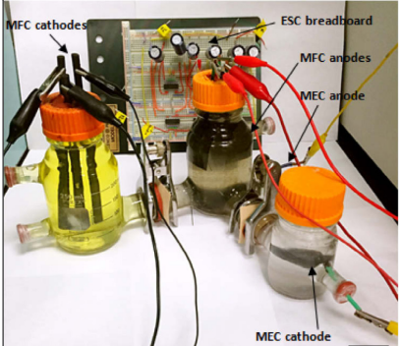
شکل 6-1 سیستم هیبریدی MEC-MFC

نتایج برای حذف کروم (VI) با غلظت اولیه ی 100 mg.L⁻¹ از فاضلاب، حاکی از حذف 90% این فلز در مدت سه روز بود و ولتاژ خروجی به کمتر از 0.05 ولت کاهش یافت. واحد MFC ولتاژ و جریان کافی را برای تغذیه MEC فراهم کرد و در عین حال کاهش فلزی را با صرفه جویی در انرژی انجام داد.
Wang و همکاران در سال2020، حذف کروم (VI) از فاضلاب توسط MFC را مورد مطالعه قرار دادند. MFC دارای دو محفظه مجزا از چوب توس هستند که هر کدام دارای یک غشای تبادل یونی منحصر به فرد می‌باشند. بر اساس این تحقیق، غشاهای تبادل یونی (IEM) یک بخش مهم سلول سوختی میکروبی برای محافظت از کروم کاتد در برابر باکتری‌های آند و جلوگیری از سمّیت آن هستند. علاوه بر این، IEM های مختلف از جمله غشای دوقطبی (BPM)، غشای تبادل کاتیونی (CEM)، غشای تبادل آنیونی (AEM) و غشای تبادل پروتون (PEM) که دارای قابلیت انتقال یون هستند، بر عملکرد MFC تأثیر می‌گذارند. درشکل 6-2 شماتیک سیستم مذکور آورده شده است.
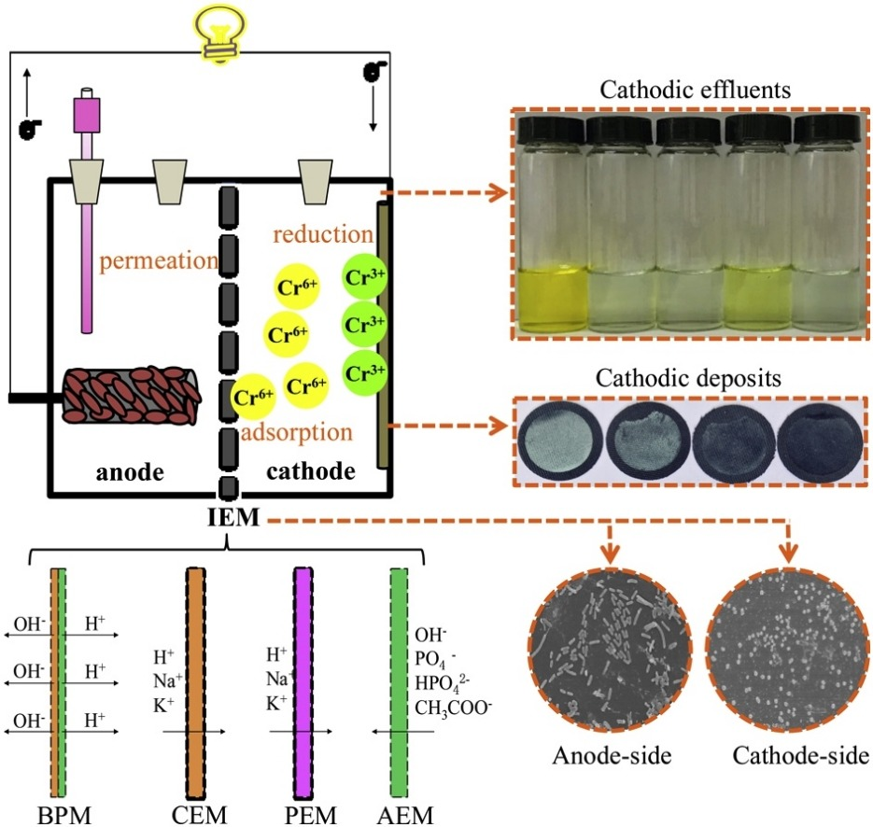
شکل 6-2 شماتیک فرآیند MFC
پس از بررسی غشاها مشخص شد که BPM بهترین عملکرد را با حذف 99.4% حذف کروم (VI)، دارد و قادر است pH و رسانایی را در هر دو محفظه متعادل کند.
He و همکاران در سال 2021، بیوراکتورهای بی هوازی را به MEC های تک محفظه ای با یک آند گرافیتی و یک کاتد پارچه کربنی کاتالیز شده با پلاتین متصل کردند تا تبدیل بیولوژیک کروم (VI) را با نوسان بیوگاز متان و هیدروژن تولید شده توسط MEC را به عنوان اهداکنندگان الکترون بررسی کنند. غلظت اولیه ی کروم (VI) در همه بیوراکتورها 5 میلی گرم بر لیتر بود. نتایج نشان داد که حذف تقریباً کامل کروم (VI) در MEC با نرخ حذف1.81 ± 0.17 mg.L⁻¹·d⁻¹ با تولید 200.5 ± 13.6 μmol H₂ و 203.3 ± 9.0 μmol CH₄ توسط MEC در سیکل چهارروزه در ولتاژ 0.6 V همراه بود.

3-2-6 فرآیندهای بیوالکتروشیمیایی هیبریدی با کمک نور
سیستم فوتو-بیوالکتروشیمیایی، نور، میکروارگانیسم ها، مواد شیمیایی و الکتریسیته را در سیستم واحد ادغام می‌کند که خواص ویژه ای برای از بین بردن آلاینده ها دارد. در این سیستم، میکروارگانیسم‌ها سوبسترا روی آند را اکسید کرده و الکترون‌هایی تولید می‌کنند که از طریق یک مدار خارجی به کاتد منتقل می‌شوند. در کاتد، حفره‌های اکسیداسیون و الکترون‌های کاهنده با جذب فوتون‌های نور مرئی ایجاد می‌شوند. این سوراخ‌های اکسیداسیون می‌توانند مستقیماً زیرلایه‌های (سوبسترا) چسبیده به سطح مواد فوتوکاتالیستی را اکسید کنند یا با آب واکنش دهند تا رادیکال‌های هیدروکسیل شدیداً اکسیدکننده را برای تخریب آلاینده ها، تولید کنند. علاوه بر این، اکسیژن محلول در آب را می توان توسط الکترون ها کاهش داد تا رادیکال های سوپراکسید با خواص اکسیداتیو بالاتر تشکیل شود که به فرآیند تخریب اکسیداتیو کمک می‌کند.
Yang و همکاران در سال (2022) ، مطالعه ای را در مورد حذف کروم (VI) با ترکیب فوتوکاتالیز و MFC در غلظت اولیه 40 میلی گرم در لیتر انجام دادند. آنها از اچینگ اولتراسونیک Ti₃AlC₂ برای تهیه نانوصفحات فوق نازک MXenes (Ti₃C₂) برای کاتالیزورهای فوتوکاتدی استفاده کردند. علاوه بر این، کاهش کروم (VI) تحت نور مرئی توسط فوتوکاتد اصلاح‌شده با MXenes مورد بررسی قرار گرفت. نتایج نشان می‌دهد که فوتوکاتد اصلاح‌شده با MXenes بازدهی حدود 72.84% برای کاهش Cr(VI) در طول سه روز به دست آورد که بالاتر از بازده مشاهده‌شده در شرایط تاریک (63.77%) و در حالت بدون کاتد MXenes (60.45%) است.
Lee در سال (2004) توضیح داد که یک حالت رشد مخلوط (میکسوتروفیک) را می‌توان با ترکیب حالت های اتوتروف و هتروتروف ایجاد کرد، که در آن هر دو متابولیسم فتوسنتزی و متابولیسم تنفسی با هم برای جذب کربن آلی و دی اکسید کربن عمل می‌کنند. برخی از گونه های جلبک به طور طبیعی اتوتروف هستند و مواد مغذی مورد نیاز خود را با دریافت انرژی از طریق نور خورشید، متابولیزه و مصرف می‌کنند. در سیستم MFC حاوی جلبک، ارگانیسم‌های فتوسنتزی جداسازی بار را انجام می‌دهند و الکترون‌ها و پروتون‌هایی را آزاد می‌کنند که با میکروارگانیسم‌های هتروتروف هم‌افزایی می‌کنند. میکروارگانیسم‌های هتروتروف، مواد آلی را تجزیه می‌کنند و اکسیژن و بی‌کربنات‌ها را تولید می‌کنند که سپس، توسط جلبک‌ها از طریق انرژی دریافتی از خورشید استفاده می‌شوند. استفاده از جلبک ها در فرآیندهای تصفیه ی فاضلاب به دلیل خواص مفید مانند: تولید زیست توده و سبز بودن فرآیند مورد توجه محققان قرار گرفته است.
Singhvi & Chhabra در سال 2013، یک سلول سوختی میکروبی دو محفظه ای همراه با پل نمکی، را برای حذف کروم (VI) طراحی کردند که در آن از پودر میکروجلبک به عنوان منبع الکترونی استفاده شد. دستگاه آزمایشی کارایی قابل توجهی در حذف کروم نشان داد و به سرعت به حذف 98% در عرض 96 ساعت در pH= 2 دست یافت و pH اسیدی نقش مهمی در حذف کروم داشت.

4-2-6 فرآیندهای هیبریدی بیوشیمیایی
وجود همزمان میکروارگانیسم ها و مواد شیمیایی در یک راکتور برای حذف آلاینده ها می تواند به عنوان یک فرآیند بیوشیمیایی هیبریدی تعریف شود.
Gan و همکاران در سال 2018، کاهش کروم (VI) را در حضور میکروارگانیسم A. ferroxidase مطالعه کردند و اثرات کاتالیزوری نور مرئی و گرافن را با استفاده از یک سیستم مبتنی بر سولفید آهن (Pyrite) مقایسه کردند. دوزهای مختلف گرافن (0، 0.2، 0.5، 1 و 2 گرم) تحت نور مرئی و شرایط بیولوژیک مورد مطالعه قرار گرفت. غلظت اولیه کروم (VI) 1000 میلی گرم در لیتر به شکل دی کرومات پتاسیم بود. نتایج نشان داد که سیستم گرافن-بیولوژیک روشن با شدت نور 8000 لوکس، با کاهش 228 میلی لیتر کروم (VI) به ترتیب 1.27 و 2.9 برابر بیشتر در کاهش مقدار کل کروم (VI) نسبت به سیستم های زنده و غیر زنده ی در تاریکی مؤثر بود. در مقایسه با نور مرئی، گرافن نقش مهمی در فرآیند کاتالیزوری داشت. با افزایش بارگذاری گرافن، ارتقای بازسازی سایت‌های واکنش‌پذیر روی Pyrite افزایش یافت که باعث افزایش راندمان کاهش کروم (VI) شد. علاوه بر این، گرافن اکسیداسیون گونه‌های گوگرد میانی توسط A. ferrooxidans را تسریع کرد که انحلال مواد معدنی سولفیدی و تبدیل اکسیداسیون و کاهش کروم (VI) را افزایش داد.
Zheng و همکاران در سال 2023، اثر هم افزایی باکتری Shewanella oneidensis MR -1 (S. oneidensis) ، ریبوفلاوین (ویتامین B2) و سنگ گوتیت، در حذف کروم (VI) از فاضلاب را بررسی کردند. آزمایش ها در سیستم های نا پیوسته با بطری های سرم 100 میلی لیتری و غلظت کروم (VI) 20 میلی گرم در لیتر انجام شد. S.oneidensis با OD=0.1 در 600 نانومتر استفاده شد و سیستم S.oneidensis/RF و S.oneidensis/goethite به ترتیب با 0.05 میلی‌مولار RF و 50 میلی‌گرم گوتیت تکمیل شدند. نتایج نشان داد که حذف بیولوژیکی توسط S. oneidensis پس از 42 ساعت زمان واکنش، 29.2 درصد از کروم (VI) را جذف کرد. از سوی دیگر، سیستم S.oneidensis/Goethite/RF افزایش قابل توجهی در نرخ کاهش کروم (VI) را نشان داد که به 87.74% رسید. این افزایش راندمان به این موضوع نسبت داده شد که RF به عنوان یک دروازه الکترونی کارآمد عمل می‌کند و باعث تولید Fe(II) از کاهش بیولوژیک گوتیت توسط S. oneidensis می‌شود، که به عنوان عامل حیاتی در کاهش کروم (VI) شناسایی شدند.

5-2-6 تالاب‌های ساخته شده
تالاب های ساخته شده (CW)، با الهام گرفتن از فرآیندهای فیزیکی، شیمیایی و بیولوژیکی که که به طور طبیعی در طبیعت در تالاب ها برای تصفیه فاضلاب رخ می‌دهد، توسعه یافته اند. CW ها از سه جزء اصلی، بستر، گیاهان و میکروارگانیسم ها تشکیل شده اند و از فرآیندهای طبیعی شامل پوشش گیاهی، خاک و جوامع میکروبی مرتبط برای بهبود کیفیت آب استفاده می‌کنند و هنگامی که به درستی ساخته، نگهداری و بهره برداری شوند، قادر هستند تا عناصر طبیعی و مهندسی شده را برای ایجاد یک رویکرد کارآمد و پایدار برای حذف کارآمد طیف گسترده ای از آلاینده ها که معمولا در فاضلاب شهری و صنعتی یافت می شود، ترکیب کنند. مکانیسم های اصلی درگیر در حذف کروم (VI) در CW ها عبارتند از کاهش، جذب، ته نشین شدن، تجمع در گیاهان و میکروب ها، و ریزوفیلتراسیون توسط گیاهان.
برای مقابله با ظرفیت جذب پایین و مشکلات پایداری پرکننده‌های CW آزمایشگاهی در حذف فلزات سنگین، Kong و همکاران در سال 2020، یک پرکننده جدید کروی شکل ساخته شده از زئولیت مرکب (کره‌های زئولیت سنتزی با اکسید دو فلزی Fe-Al در مقیاس نانو) تولید کردند. این محققان میکرو راکتورهای عمودی CW را در یک ظرف پلاستیکی استوانه ای با عمق 36 سانتی متر و قطر داخلی 6.5 سانتی متر راه اندازی کردند.
راکتورها از پایین به بالا با شن، دانه های زئولیت و ماسه درشت پر شدند. گروه آزمایش حاوی دانه‌های کمپوسیت زئولیت بود، در حالی که از دانه‌های زئولیت سنتزی تیمار نشده به عنوان گروه کنترل استفاده شد.
نتایج نشان داد که اکسید دو فلزی نانو-Fe-Al یک ماده بسیار موثر برای حذف کروم (VI)، در=3 pH و دوز جاذب 0.4 گرم در لیتر، با حداکثر راندمان حذف 84.9% در غلظت اولیه کروم 20 میلی گرم در لیتر است.
در مطالعه ای که توسط Fang و همکاران در سال 2022 انجام شد، اثرات بارگذاری کروم (VI) بر راندمان حذف تالاب های ساخته شده با جریان میکرو عمودی مورد بررسی قرار گرفت. CW ذکر شده از یک سطل پلاستیکی با قطر مقطع بالایی 71 سانتی‌متر، قطر مقطع پایینی 45 سانتی‌متر و ارتفاع 61 سانتی‌متر ساخته شده بود که با سنگریزه‌هایی به قطر 2 تا 5 سانتی‌متر و ماسه ریز پر شده بود که از پایین به تا ارتفاع 50 سانتی‌متری، پر شده بودند. به عنوان پوشش گیاهی ازCoix lacryma-jobi L. استفاده شد که یک گونه ی گیاهی مقاوم در برابر رطوبت و خشکی است که در این تحقیق، از ابتدا آلوده به فلزات سنگین نبود. Coix lacryma-jobi L. تا ارتفاع 20 سانتی متر رشد کرد و در معرض سه غلظت مختلف کروم (VI) (به شکل دی کرومات پتاسیم) 0، 10 و 30 میلی گرم در لیتر در فاضلاب شبیه سازی شده قرار گرفت. نتایج مطالعه نشان داد که تجمع کرم (VI) در Coix lacryma-jobi L. با افزایش غلظت کروم به طور معنی‌داری افزایش می‌یابد. در فرآیند حذف کروم توسط پوشش گیاهی، نتایج برای غلظت اولیه ی کروم (VI) 30 میلی گرم در لیتر حاکی از تجمع کروم در ریشه، ساقه و برگ، با محتوای به ترتیب13.88 ±94،280 ،0.66 ± 67.05 و 5.88± 78.85 میلی گرم در کیلوگرم (به ازای واحد وزن پوشش گیاهی) بود. همچنین تکرار آزمایش با غلظت اولیه ی 10 میلی گرم در لیتر کروم، حاکی از محتوای جذب شده کروم توسط ریشه، ساقه و برگ، به ترتیب 3 ± 91.82، 0.1 ± 3.97 و 0.45 ± 18.68 میلی گرم در کیلوگرم بود. علاوه بر این، نتایج نشان داد که مقدار کروم (VI)جذب شده توسط گیاهان در فرآیند تصفیه ی کروم با غلظت 10 و 30 میلی‌گرم در لیتر، به‌طور معنی‌داری کمتر از میزان جذب شده توسط بسترهای تشکیل شده از سنگ ریزه و ماسه بود. چرا که درصد کروم (VI) جذب شده توسط گیاهان تنها 27.21% و 25.21% از کل کروم با غلظت اولیه ی 10 و 30 میلی گرم در لیتر، به ترتیب بود، در حالی که کروم جذب شده توسط بسترها برای غلظت های مذکور به ترتیب به 70.06% و 65.88% رسید.
در همین حال، Shi و همکاران در سال 2023، مطالعه‌ای را انجام دادند که در آن تالاب سنتزی با پوشش گیاهی L. hexandra با یک سیستم سلول‌های سوختی میکروبی (MFC) همراه شد تا به طور همزمان کروم (VI) را از فاضلاب سنتزی با غلظت 300 میلی‌گرم در لیتر حذف کرده و برق تولید کند. این مطالعه همچنین اثرات افزایش غلظت اکسیژن محلول (DO) را بر کاهش پذیری کروم (VI) در سیستم L. hexandra CW-MFC، که شامل تجمع کروم (VI) توسط L. hexandra، مشارکت میکروارگانیسم‌ها، جذب فیزیکی و کاهش بیوالکتروشیمیایی بود را، تجزیه و تحلیل کرد. برای ساختن این سیستم، یک لوله پلی وینیل کلرید پلاستیکی نشده با قطر 30 سانتی متر و ارتفاع موثر 60 سانتی متر استفاده شد. در شکل 6-3 شماتیک این سیستم آورده شده است.

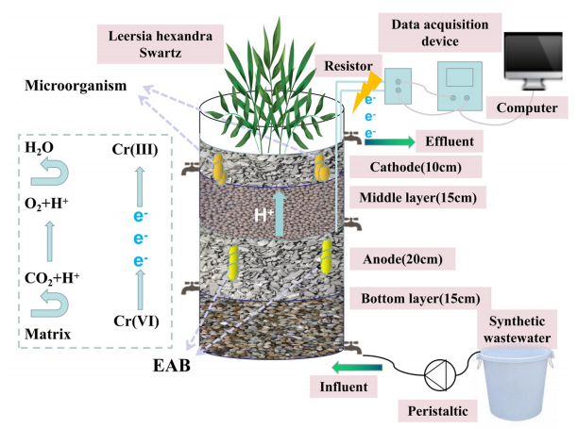
شکل 6-3 شماتیک سیستم L. hexandra CW-MFC

هنگامی‌که غلظت اکسیژن محلول 4.5 mg.L⁻¹ و بیشترین مقدار ولتاژ 520 mV بود، این سیستم قادر به حذف اکسیژن شیمیایی 93.73% و حذف کروم (VI) 97.77% بود. علاوه بر این، افزایش غلظت DO باعث بهبود جذب فلز سنگین کروم توسط بستر و L. hexandra شد و تبدیل از کروم (VI) به کروم (III) را ارتقا داد. این ثابت می کند که افزایش غلظت DO باعث افزایش واکنش اکسیداسیون و کاهش در سیستم و گیاهان می شود و کروم (VI) را به کروم (III) کاهش می دهد. در همان زمان، مشخص شد که میکروارگانیسم ژئوباکتر، عملکرد سیستم و کاهش کروم (VI) را افزایش می‌دهد. نتایج این تحقیق می تواند مرجعی برای استفاده های بعدی از سیستم CW-MFC، در تصفیه فاضلاب های حاوی کروم واقعی باشد.

فصل هفتم

نتیجه‌گیری و چشم انداز

7-1 چشم انداز
در این کتاب روش‌های حذف کروم از فاضلاب صنایع مختلف بررسی شد. با توجه به خطراتی که این فلز برای انسان و محیط زیست دارد، مهندسان و طراحان باید همیشه از روش مناسبی برای حذف آن از محیط استفاده کنند. از آنجایی که در فرآیندهای مهندسی، هر روش دارای مزایا و معایبی است، نمی توان یک روش خاص را به عنوان بهترین و موثرترین روش معرفی کرد، زیرا باید تمام جوانب موضوع مانند صرفه جویی اقتصادی، مصرف کم انرژی، راندمان بالا و سازگاری با محیط زیست را در نظر گرفت. به خصوص در تصفیه ی فاضلاب، تنوع فاضلاب از نظر منشاء، ترکیب، وجود مواد سمّی و سایر آلاینده ها، استانداردهای کیفیت پایین دستی و غیره، کار را دشوارتر می‌کند. در این میان، روش های هیبریدی به عنوان یک سیستم فشرده که هر قسمت مکمل قسمت دیگر است، جذاب بوده و به عنوان مثال می توان از آنها برای حذف آلاینده ها و تولید انرژی استفاده کرد، اما امکان سنجی آنها باید در فرآیندهای عملی که در مقیاس وسیع انجام می شود تأیید شود.
از سوی دیگر، استفاده از روش های بیولوژیک، به‌صورت منفرد یا در یک سیستم هیبریدی، می‌تواند برخی از معایب روش‌های دیگر را جبران کند، زیرا روش های بیولوژیکی علاوه بر ارزان بودن در مقایسه با روش های الکتریکی و شیمیایی، دارای راندمان قابل قبولی نیز هستند. همچنین، هزینه‌ها در صورت استفاده از میکروارگانیزم های سودمند مانند میکروجلبک ها از طریق تولید زیست توده ارزشمند، با ارزش تجاری بالا به عنوان محصول جانبی در فرآیند تصفیه‌ی فاضلاب، جبران می‌شود و از هیچ گونه مواد شیمیایی خطرناک استفاده نمی‌شود. از آنجایی که کشت میکروجلبک ها به تنهایی چندان مقرون به صرفه نیست، استفاده از محیط کشتهایی ارزان مانند فاضلاب، می تواند منطقی باشد و منجر به رشد زیست توده و تصفیه همزمان فاضلاب می‌شود. با این حال، باید در نظر داشت که ترکیبات سمّی فاضلاب‌های صنعتی می تواند زندگی میکروجلبک‌ها را به طور جدی به خطر بیندازد. بنابراین، استفاده از این میکروارگانیسم‌ در فرآیندهای تصفیه‌ی فاضلاب واقعی باید به طور کامل بررسی، ارزیابی و امکان سنجی شود تا، از مزایای بالقوّه‌ی آنها در کاهش یا حذف اثرات خطرناک کروم از سیاره آبی، استفاده شود.

7-2 نتیجه‌گیری
کتاب حاضر بر استراتژی‌هایی برای حذف کروم از منابع آب و پساب‌های صنعتی و اثرات نامطلوب آن بر سلامت انسان با روش‌های شیمیایی، فیزیکی، الکتروشیمیایی و بیولوژیکی متمرکز بود. عوامل زیادی بر انتخاب بهترین حذف کروم در طول فرآیندهای تصفیه تأثیر می‌گذارند، از جمله ویژگی‌های فاضلاب، ترکیبات سمی، شرایط عملیاتی و عوامل خارجی پایین دست. بنابراین ممکن است نتوان روش قطعی و نهایی را برای حذف کروم توصیه کرد، اما باید سعی کرد روشی را اتخاذ کرد که شامل تمام جنبه های زیست محیطی، اقتصادی و کارایی باشد. اگرچه به نظر می رسد تصفیه بیولوژیکی فاضلاب صنعتی توسط میکروجلبک ها می تواند تمام مشکلات فوق را در سطح معقولی حل کند، اما این فرآیند می تواند برای فعالیت بیولوژیکی میکروجلبک ها به دلیل وجود مواد شیمیایی سمّی خطرناک در فاضلاب چالش برانگیز باشد. بنابراین شاید بتوان از مزایای هر روش با ادغام چندین روش حذف مختلف در سیستم های هیبریدی و پوشاندن ناکارآمدی هر یک با دیگری، در مقیاس وسیع استفاده کرد.

ضمیمه

جدول2- کروم در فاضلاب‌های مختلف صنعتی
Wastewater type | Location | Chromium concentration  (mg.L⁻¹) | Reference
Tanning wastewater | Leather tanning facility of the white Nile tannery company, Khartoum, Sudan | 2705-3800 | (Genawi et al., 2020)
Tanning wastewater | TANDISCO (Small Industries Development Corporation, India) | Cr(III) 2157.82 | (Tamil Selvan et al., 2020a)(Tamil Selvan et al., 2020a)
Effluents of electroplating and galvanizing unit | Raichur,  16200N, 77340E | Cr(VI) 227 | (Sibi, 2016a)
wastewater | Institute of Leather Engineering and Technology (ILET) under the University of Dhaka located at Hazaribagh Area of Dhaka City Corporation | Sample 1: 10.35  Sample 2: 616/770  Sample 3: 1540 | (Nur-E-Alam et al., 2020)
Tanning wastewater | Tanning drum of a tannery that performs beam house and tanning operations (Brazil) | (Cr₂O₃) 2000.00±0.00055 | (Mella et al., 2015a)
Tannery effluent | Melvisaram, Vellore district Tamil Nadu (India) | 246.4 | (Rajalakshmi et al., 2021a)
Tannery wastewater | The leather industry is located in the city of Leon, Guanajuato, Mexico. | Cr(VI) 25±2.5 | (Villalobos-Lara et al., 2021)
Ceramic industry wastewater | Ceramic wastewater from a local ceramic factory (Malaysia) | 19.25 | (Muda & Chelliapan, 2016)
Wastewater of the stainless steel industry | Wastewater from the stainless steel-manufacturing plant (Thailand) | 408.58 | (Lothongkum et al., 2009)
Electroplating wastewater | Mina electroplating factory (Minaco, Tehran) | Cr(VI) 200 | (Gondal & Hussain, 2007; Hosseinkhani et al., 2020)
The effluent of the paint industry | Local paint  manufacturing plant | 4
Textile wastewater | Raw effluent of Osisioma, Aba, Abia state | Cr(VI) 200 | (Nwosu-Obieogu & Okolo, 2020)
Textile wastewater | Gadag Cooperative Textile Mill Ltd | Cr(VI) 1.83 | (Pavesi & Moreira, 2020)

جدول3- مزایا ومعایب روش‌های حذف فیزیکی کروم از فاضلاب
Method | Advantages | Disadvantages |  | Reference | Cr removal efficiency (%) |  | Reference
Adsorption | Easy operational condition, comprehensive choices of adsorbents, including a wide range of pH, high metal-binding capacity, and simple treatment | Some types of adsorbents have a requirement to be modified to increase the adsorption capacity of metals, low selectivity, generate waste product | (Ayob et al., 2021; Qasem et al., 2021; Soliman & Moustafa, 2020) |  |  | 100 |  | (Lawal Usman et al., 2022)
Membrane filtration | Fast process, needs to small space, able to repurpose, generate higher purified effluent without using chemical substances | Short lifespan, membrane fouling, due to fouling has high sots for process, high conservation require, high operation pressure, low permeate |  | (Roy & Saha, 2020; Velusamy et al., 2021) |  | 100 |  |  | (Njoya et al., 2021)
Ion-exchange | Wide pH range for operation, doesn’t have any production of sludge, higher removal yield, rapid kinetics | Sensitive to pH range, non-selective, high cost of the ion exchanger, disposal problems, physicochemical pre-treatment requirement |  | (Ajitha et al., 2021; Khan & Mondal, 2021; Wołowicz & Wawrzkiewicz, 2021) |  | 99.8 |  |  | (Y. Zhang et al., 2021)

جدول4- مزایا ومعایب روش‌های حذف شیمیایی کروم از فاضلاب
Method | Advantages | Disadvantages | Reference | Cr removal efficiency (%) | Type of agent  &  Solvent | Reference
Chemical precipitation | Low-cost, fairly simple technology, a substantial decrease in chemical oxygen | High sludge generation, chemicals utilization, handling, and disposal problems | (Crini & Lichtfouse, 2019; Raouf MS & Raheim ARM, 2016) | 99 | Hydroxide and Carbonate | (Mirbagheri & Hosseini, 2005)
 |  |  |  | 98.5  99.74 | Hydroxide  Hydroxide | (Gheju & Balcu, 2011)  (Mella et al., 2015b)
Coagulation and flocculation | Simple process, having a low cost for investment, and high effectiveness for colloidal particles | Enhanced production of sludge, need for chemicals (coagulants, flocculants, and aid chemicals), generation of toxic substance | (Ajitha et al., 2021; Crini & Lichtfouse, 2019) | 87 | - | (Lugo et al., 2020)
Solvent extraction | Low energy uses, recovery of extractant, obtaining metals separately | Leaching the metal is arduous, and required capital and operation costs. | (~ E R N A, 1995; Ying et al., 2020b) | 99.5 | Alamine 366-Xylene | (Mcdonald & Bajwa, 1977)
 |  |  |  | 100 | tetrabutyl ammonium bromide (TBAB) | (Venkateswaran & Palanivelu, 2004)
 |  |  |  | 99 | 2-ethylhexyl phosphonic acid-mono-2-ethylhexyl ester (HEHPEHE), di(2-ethylhexyl) phosphoric acid (D2EHPA), and mixture of D2EHPA with other extractants | (J. H. Luo et al., 2013)
 |  |  |  | 99.6-100 | DEHPA, TBP, LIX 984N-C, Cyanex 272, and Aliquat 336 | (Kul & Oskay, 2015)
 |  |  |  | 99.67 | Nine amide and six diluents | (Ying et al., 2020b)

جدول5- مزایا ومعایب روش‌های حذف الکتروشیمیایی کروم از فاضلاب
Method | Advantages | Disadvantages | Reference | Cr removal efficiency (%) | Reference
Electrocoagulation | Low sludge generation, an enhanced venture of secondary contaminants, can utilize solar power | The design of the reactor, electrode passivation, requires the preservation, the conductivity of wastewater | (Brahmi et al., 2015; Shahedi et al., 2020; Syam Babu et al., 2020) | 99.70 | (Patel et al., 2022)
Electrodialysis | Easy, quick, and efficient at high concentrations of metals | High operation costs and repair, fouling in high concentration | (Crini & Lichtfouse, 2019) | 23.1 | (Dai et al., 2021)
Electrodeionization | High separation with increasing ion exchange resins | Membrane fouling, dependence on the type of ion exchange | (Pan et al., 2017; B. Zhang et al., 2015) | 100 | (Jin et al., 2020)
Electroflotation | High performance for removal of colors and metals | The cost of sludge treatment and removal efficiency relies on bubble sizes | (Crini & Lichtfouse, 2019) | 95 | (Murugananthan et al., 2004)
Electrochemical reduction | Does not need pH control, effective for the removal of suspended solids | Utilize chemicals and high costs for equipment | (Crini & Lichtfouse, 2019) | 99.29 | (Li et al., 2022)

جدول6- حذف بیولوژیک کروم با استفاده از میکروارگانیسم‌های مختلف
Bacteria
Bacteria name | Mechanism for resistance | Cr removal efficiency | Wastewater source | Reference
Bacillus circulans , Bacillus megaterium | Bioaccumulation/ Biosorption | Cr(VI)  100% | Tannery | (Srinath et al., 2001)
SH-1 & V. cholerae | Biosorption | Cr(VI)  63.08 | Tannery | (Hossan et al., 2020)
Pseudomonas & Serratiaspp. | biotransformation | Cr(VI)  93% | Tannery | (Mahmood et al., 2013)
Pediococcus acidilactic | Biotransformation | Cr(VI)  99% | Synthetic | (Lytras et al., 2017a)
Bacillus sereus IST105 | Biotransformation | Cr(VI)  75% | Electroplating | (Naik et al., 2012)
Lactobacillus diolivoran & Lactabacillus brevis | Biosorption/ Bioaccumulation | Cr(III)  57.14% | Tannery | (Reyes-Romero et al., 2021a)
Fungi
Fungi name | Mechanism for resistance | Type of chromium & removal efficiency | Type of wastewater | Reference
Geotrichum candidum F4 & Rhodotorulaglutinis F7 | Biotransformation | Chromium  75% | Textile | (S. K. Sen et al., 2021)
Metallophilic | Biosorption | Cr(VI)  - | Tannery | (García-Hernández et al., 2017)
Dead fungal  Sp. Aspergillus | Biosorption | Cr(VI)  91.03% | Electroplating | (Kumar et al., 2008)
Autochtjonous & allochthonous | Biosorption | Cr(III)  40%> | Tannery | (Prigione et al., 2009)
Aspergillus | Biosorption | Cr(III)  88% | Tannery | (Panja et al., 2012)
Fruit, plant, and natural/industry wastes
Wastes name | Mechanism for resistance | Type of chromium & removal efficiency | Type of wastewater | Reference
Agriculture wastes | Biosorption | Cr(III)  - | Tannery | (Mohan et al., 2006)
Bagasse fly ash (sugar industry waste) | Biosorption | Chromium  96-98% | - | (Gupta & Ali, 2004)
Banana peel | Bioreduction/ biosorption | Cr(VI)  95% | A commercial wastewater treatment plant | (Memon et al., 2009)
Date palm fruit bunch wastes | Biosorption | Cr(VI)  58.2% | Synthetic | (Rambabu et al., 2020)
Duckweed (lemna minor) | Biosorption | Chromium  94% | Textile | (Sekomo et al., 2012a)
Mango and  Jackfruit Seed Kernel | Biosorption | Cr(VI)  Mango: 94%  Jackfruit Seed Kernel: 92% | Simulated wastewater | (Giri et al., 2021)
Cyanobacteria
Cyanobacteria name | Mechanism for resistance | Type of chromium & removal efficiency | Type of wastewater | Reference
Cyanobacterial mat | Biosorption | Cr(VI)  96% | Tannery | (Shukla et al., 2012)
Dinophysis caudata &  Dinophysis acuminata | Biosorption | Cr(VI)  81.72% | Synthetic | (S. Sen et al., 2018)
Cyanobacteria consortium | Biosorption | 51% | Synthetic | (S. Sen et al., 2017)
Algae and Microalgae
Alge name | Mechanism for resistance | Type of chromium & removal efficiency | Type of wastewater |  | Reference
Natural colonization | Biosorption | Chromium  98% | Textile | (Sekomo et al., 2012b)
Spiragyra condensata & Rhizocloniam | Biosorption | Cr(III)  90%> | Tannery | (Onyancha et al., 2008)
Green algae (Dunaliella) | Biosorption | Cr(VI) | Salin wastewater | (Nü L Dö Nmez & Mriye Aksu, 2002)
Green algae (Ulva lactuca) | Biosorption | Chromium  92% | Synthetic | (El-Sikaily et al., 2007)
Blue-green algae (Spirulina platensis) | Biosorption | Cr(III)  - | Tannery | (Shashirekha et al., 2008)
Green algae (Pseudopediustrum boryanum) | Biosorption | Cr(VI)  70% | - | (Sutkowy & Klosowski, 2018a)
Green microalgae Chlorella sp. | Phycoremediation | Chromium  45.7% | Tanney | (K. V. Ajayan et al., 2018)
Chlorella sp. | Biosorption | Chromium  95.59% | Tannery | (Rajalakshmi et al., 2021b)
Microalgae S.quadricaulda | Biosorption | Cr(VI)  - | Synthetic | (Kafil et al., 2022)
Chlorella vulgaris | Biosorption/ Bioremediation | Cr(VI)  50% | Synthetic | (Lu et al., 2021a)
Chlorella protothecoides3380(SAG-Goettingen) | Bioremediation | Cr(III)  83.4% | Tannery | (Sforza et al., 2020)
Scenedesmus sp. | Phycoremediation | Chromium  81.2-96% | Tannery | (K. V. Ajayan et al., 2015)
Dunauiella salina | Biosorption | Cr(VI)  66.4% | Tannery | (Vidyalaxmi et al., 2019)
Native microalgae | Bioadsorption | Cr(III)  99% | Tannery | (Moreno-García et al., 2021a)
Chlorella sorokinina,  Chlorella vulgaris, and  Nannochlorpsis | Bioremediation | Chromium  100% | Tannery | (Saranya & Shanthakumar, 2020)
Chlorella minutissiana | Biosorption | Cr(VI)  90% | Synthetic | (S. K. Singh et al., 2012a)
Brown algae seaweed saragssum wighti | Bioaccumulation | Chromium  83% | Tannery | (Aravindhan et al., 2004)
Neochloris aquatica RDS02 | Biosorption | Cr(III)  99.8% | Tannery | (Tamil Selvan et al., 2020b)

جدول7- حذف کروم با استفاده از میکروارگانیسم‌های هوازی و بی‌هوازی
Types of microorganisms | Culture condition | Initial Cr  (mg.L⁻¹) | Removal efficiency (%) | System mode | Reference
Bacteria (Pseudomonas Sp.) | Aerobic | 15-24 | 81-100 | CSTR | (Gopalan & Veeramani, 1993)
Activated sludge | Aerobic and anaerobic | - | 100 | Two batch reactor | (Chen & Gu, 2005)
Bacteria (Acinetobacter sp.) | Aerobic | 30 | 100 | SBR | (Dermou et al., 2005)
Bacterium (Arthrobacter rhombi-RE) | Aerobic | 20 | 95 | Suspended growth biological | (Elangovan & Philip, 2009)
Bacteria (T. ferrooxidans) | Aerobic | - | 62 | Batch reactor | (Mandal et al., 2010)
Bacteria | Anaerobic | 50 | 96 | Small scale bioreactor | (R. Singh et al., 2011)
Digester sludge | Anaerobic | 93±11-998±85 | 53.1 | BPM-MFC | (C. Kim et al., 2017)
Bacteria (Enterobacter sp.) | Anaerobic | 100 | 99.91 | Anaerobic reactor | (Sun et al., 2020)
Bacteria (Native microbial consortia) | Anaerobic | 2760 | 78 | Discontinuous reactors | (Reyes-Romero et al., 2021b)
Marin bacteria (Marinobacter hydrocarbonoclasticus) | aerobic | 55.15 | 88 | - | (Vijayaraj et al., 2020)
Bacteria (Nitratireductor kimnyeongensis) | Aerobic and anaerobic | 55.15 | 85 | - | (Vijayaraj et al., 2020)
Algal-Bacterial AGS | Aerobic | 2 | 31-51 | SBR | (Van Nguyen et al., 2021)
Algal-Bacterial AGS | Aerobic | 5 | 85.1 | SBR | (Yang et al., 2021)
Henna plant biomass (Lawsonia  inermis) | Anaerobic | 100 | 99 | ASBR | (Huang et al., 2021)

جدول8- انواع بیوراکتورهای مورد استفاده حذف کروم
Reactor type | Characteristics | Initial concentration (mg.L⁻¹) | HRT & SRT | Removal efficiency (%) | Reference
Fluidized bed | An FBBR is one of the usage of the LS fluidized bed and they are based on the development of a microbial film. In the process, uses microbes, grown on a fluidized bed media to transform toxic materials. | 45 | Ethanol-fed:14 hr  Glucose-fed:16,24 hr  SRT: 0-222 days | 93 | (Cirik et al., 2013; Nelson et al., 2017)
Packed bed | PBBRs are types of tubular reactors that are designed and developed by immobilized enzymes or microbial cells as biocatalysis. | 5-50 | 8.64-24 hr | 97 | (Sahinkaya et al., 2012; P. Sen et al., 2017)
Fixed bed | Fixed bed reactors are immobilized types and utilize for the biological adsorption of chromium. The biosorbent typically is arranged in a fixed bed on a column that crosses the solution containing heavy metals. | 26.5 | 24,11.4,17.9,6 hr | 99 | (Fernández et al., 2018; Nkhalambayausi-Chirwa & Wang, 2001)
Continuous stirred tank | CSTRs, supply mixing sufficient dispersion and contact among active biomass and substrate. Moreover, CSTRs are used to stabilize and decrease surplus biological sludge from wastewater treatment plants. | 2 | - | 60 | (IMAI It & Gloyna, 1990; Hurtado et al., 2015)
Sequencing batch reactor | SBRs, including a complete mixed reactor that is used for modification of the activated sludge process. SBR technology applies to effluent treatment, industrial wastes, and biological treatment for industrial wastewater. | 900-1350 | 116 hr | 100 | (Dutta & Sarkar, 2015; Ghangrekar & Behera, 2013; Lytras et al., 2017b)
Membrane bioreactor | MBR is a combination of active sludge process with membrane for the treatment of wastewater. This process doesn't have the disadvantages of conventional ASP and produces high-quality effluent. | 320 | HRT:-  SRT: 15 days | 43.2  62.9 | (Iorhemen et al., 2016; Malamis et al., 2009)
Photobioreactor | PBRs are efficient systems that are appropriate for the cultivation of biomass and the removal of contaminants from wastewater. Various types of PBRs are available such as flat plates, columns, and so on. | - | 309.6 hr | 67 | (Ngo et al., 2019; Tagliaferro et al., 2019a)
Membrane photobioreactor | MPBR is a process based on algae and microalgae and its combination of MBR and PBR. Five parameters that are important for system efficiency include, biomass concentration, composition, production, adsorption of nutrients, and potential of harvesting. | 0.5,1,2,5 | HRT:72 hr  SRT:40 days | 50 | (Lu et al., 2021b; Y. Luo et al., 2018)

جدول9- پتانسیل گونه‌های مختلف ریزجلبک برای حذف کروم از فاضلاب
Microalgae species | Chromium Concentration (mg.L⁻¹) | Removal efficiency (%) | Reference
Scenedesmus incrassatulus | 2.09 | 25-78 | (Peña-Castro et al., 2004)
Immobilized Chlorella sorokiniana | 10-300 | - | (Nasreen et al., 2008)
Spirulina platensis | 250 | 69.9 | (Gokhale et al., 2008a)
Chlorella vulgaris | 250 | 56 | (Gokhale et al., 2008a)
Nannochloris oculata | 50 | - | (E. J. Kim et al., 2011)
Immobilized Chlorella  minutissima | 100 | 99.7 | (S. K. Singh et al., 2012b)
Spirulina sp. | 10-100 | 82.67 | (Rezaei, 2016)
Scenedesmus quadricauda | 100 | Cr(III): 98.3  Cr(VI): 47.6 | (Shokri Khoubestani et al., 2015)
Chlorella vulgaris | 227 | 50.7-80.9 | (Sibi, 2016b)
Scenedesmus sp. | 10 | 92.89 | (Pradhan et al., 2019)
Scenedesmus quadricauda | 10 | 100 | (Daneshvar et al., 2019)
Chlorella vulgaris | 20.9 | 80 | (Saranya & Shanthakumar, 2019)
Spirulina platensis | 500 | - | (Nithya et al., 2019)

جدول10- فتوبیوراکتورهای حذف کروم از فاضلاب
Photobioreactor type | Microalgae species | Chromium initial concentration (mg.L⁻¹) | Removal efficiency (%) | References
Stirred photobioreactor | Spirulina platensis | 250 | 69.9 | (Gokhale et al., 2008b)
Stirred photobioreactor | Chlorella Vulgaris | 250 | 56 | (Gokhale et al., 2008b)
Photobioreactor chamber | Chlorella  minutissima | 100 | 99.7 | (S. K. Singh et al., 2012c)
IEM-PBR  (Ion exchange  photobioreactor) | Chlorella vulgaris | 22.32±0.24 | 89.07 | (Chang et al., 2016)
photobioreactor | Pseudopediastrum  boryanum (Chlorophyceae) | 10-100 | 70 | (Sutkowy & Klosowski, 2018b)
Airlift photobioreactor | Chlorella minutissima 26a | 0.270-0.539 | 44.5-63.3 | (Tagliaferro et al., 2019b)
Biosorption based photobioreactor | Chlorella Vulgaris | 1 | 98 | (Mittal et al., 2021)
photobioreactor | Native microalgae consortium | 100 | 99 | (Moreno-García et al., 2021b)
Small scale photobioreactor | Chlorella sp. | 246.4 | 77.15 | (Rajalakshmi et al., 2021c)

جدول 11. مروری بر مطالعات صورت گرفته در فرآیندهای هیبریدی غیر بیولوژیکی برای حذف کروم
Type of process | Characteristics | Removal efficiency (%) | Type  Of  Wastewater | Reference
Hybrid flotation- microfiltration | High efficiency, Flexible, Compact, Low chemical consumption, Reduced sludge production, Improved water quality | 98  Cr(VI) | Real wastewater | (Matis et al., 2005)
Hybrid organic/ inorganic adsorbents | Cost-effective, High adsorption Capacity, Selectivity, Regeneratable, Stable | 92-98±2-4  Cr(III) | Industrial  wastewater | (Mahmoud et al., 2010)
Hybrid coupling adsorption and visible light photocatalysis | Cost-effective, Selectivity, Stable, Visible light activation | 82.59  Cr(VI) | Tannery  wastewater | (Kebir et al., 2015)
Hybrid liquid membrane/ electrodialysis | High selectivity, High recovery, Low energy consumption, compact, Low chemical consumption | ≈99  Cr(VI) | - | (Sadyrbaeva, 2016)
Hybrid magnetic adsorbent | Magnetic properties, Reusability, Stability | 99.9 | Tanning industry wastewater | (Cruz et al., 2017)
Hybrid ultrasound and electrocoagulation | Low energy consumption, Simple operation, Compact, Environmentally friendly, Efficient removal | 99.12 | Oily wastewater | (Posavcic et al., 2021)
Hybrid membrane hydrogel | Selective permeability, Biocompatibility, Mechanical stability | 99  Cr(VI) | Prime steel  Industry | (Afridi et al., 2022)

جد.ل 12. مروری بر روش های هیبرید-بیولوژیک در حذف کروم از فاضلاب
Type of process | Characteristics | Removal efficiency (%) | Type  Of  Wastewater | Reference
Biological and chemical hybrid process | Utilizes both biological and chemical processes, resulting in lower operating costs and a shorter retention period. | 80 | Wastewater sludge | (Drogui et al., 2005)
Hybrid adsorbent | High adsorption, High stability and reusability, Low Energy and Cost requirement | 100  Cr(III) | Tannery | (Santosa et al., 2008)
Micellar- enhanced ultrafiltration (MEUF) and activated carbon fiber (ACF) | MEUF: Low Cost, Low Energy, High Efficiency  ACF: Cost-effective, High Efficiency | 98.6  Chromate | - | (Bade et al., 2008)
Combined electrocoagulation and sorption process | Sorption and electrocoagulation were used to remove Cr quicker than conventional procedures while also achieving almost 100% removal. | 97  Cr(VI) | Synthetic effluent | (Ait Ouaissa et al., 2013)
Hybrid unit (biological decomposition, membrane filtration, and electrocoagulation) | With a current density of 15 A.m^{-2,} the MBER achieved high removal rates of metals. | 80 | Medium- Strength wastewater | (Giwa & Hasan, 2015)
Microbial fuel cell (MFC)- Microbial electrolysis cell (MEC) | The voltage and power generated by the MFC unit were sufficient to sustain the MEC while also achieving cost-saving and energy-saving metal reduction. | 95  Cr(VI) | - | (Li et al., 2015)
Hybrid coagulation- flocculation and Adsorption- filtration | Environmentally friendly, Economically advantageous | 99.95-99.97  Cr(VI) | Wastewater containing Cr(VI) | (Ravikumar & Udayakumar, 2017)
BPM- MFC  MFC hybrid system | SSC, MFC and photo electrocatalytic process increased bio electrons and photoelectrons, and resolved the electron transfer barrier, creating an energy-clean, cost-effective novel system with potential for wastewater treatment | 53.1  90.9  Cr(VI) | Electroplating  - | (C. Kim et al., 2017)  (Ren et al., 2018)
Moving- bed hybrid bioreactor (MBBR) | The MBBR and activated sludge process (ASP) used for complex wastewater and provides high removal efficiency for organic matter, nitrogen, and phosphorus compounds, as well as heavy metals, | 85 | Tannery | (Goswami et al., 2022)
Oxidation- Nano filtration integrated hybrid process | The Oxidation- Nanofiltration integrated hybrid process is a combination of advanced oxidation and nanofiltration processes that enables the removal of a wide range of contaminants from wastewater and can achieve up to 95% removal efficiency for organic matter, as well as heavy metals. It can operate at low pressure and temperature, reducing energy consumption and operational costs, and can be scaled up for industrial applications. | 99.5 | Leather | (Pal et al., 2020)
MFC- adsorption hybrid system | The hybrid system is a combination of a microbial fuel cell (MFC) and an adsorption process using a metal-organic framework (MOF). It uses the electrical potential generated by the MFC to reduce heavy metals from wastewater, with up to 90% removal under optimized conditions. | 99.34  Cr(VI) | - | (Romadhoni Putra Hidayat et al., 2023)

منابع
Afridi, S., Shah, L.A., Khan, M., Khan, S.A., Ye, D., 2022. Self-healable poly-(acrylic acid)@Fe/Ni hybrid hydrogel membrane for Cr(VI) removal from industrial wastewater. Polymer Bulletin. https://doi.org/10.1007/s00289-022-04454-1
Aftab, B., Khan, S.J., Maqbool, T., Hankins, N.P., 2017. Heavy metals removal by osmotic membrane bioreactor (OMBR) and their effect on sludge properties. Desalination 403, 117–127. https://doi.org/10.1016/j.desal.2016.07.003
Ait Ouaissa, Y.A., Chabani, M., Amrane, A., Bensmaili, A., 2013. Removal of Cr(VI) from Model Solutions by a Combined Electrocoagulation Sorption Process. Chem Eng Technol 36, 147–155. https://doi.org/10.1002/ceat.201200375
Ajayan, K. V., Harilal, C.C., Selvaraju, M., 2018. Phycoremediation resultant lipid production and antioxidant changes in green microalgae Chlorella Sp. Int J Phytoremediation 20, 1144–1151. https://doi.org/10.1080/15226514.2017.1413333
Ajitha, V., Park, J.C., Lee, J.S., Puthumana, J., 2021a. Current physicochemical treatment technologies available for remediation of different types of heavy metals from wastewater, in: New Trends in Removal of Heavy Metals from Industrial Wastewater. Elsevier, pp. 301–322. https://doi.org/10.1016/B978-0-12-822965-1.00012-X
Aoudj, S., Khelifa, A., Drouiche, N., Belkada, R., Miroud, D., 2015. Simultaneous removal of chromium(VI) and fluoride by electrocoagulation-electroflotation: Application of a hybrid Fe-Al anode. Chemical Engineering Journal 267, 153–162. https://doi.org/10.1016/j.cej.2014.12.081
Aravindhan, R., Madhan, B., Rao, J.R., Nair, B.U., Ramasami, T., 2004. Bioaccumulation of Chromium from Tannery Wastewater: An Approach for Chrome Recovery and Reuse. Environ Sci Technol 38, 300–306. https://doi.org/10.1021/es034427s
Aslam, M.M.A., Den, W., Kuo, H.W., 2021. Removal of hexavalent chromium by encapsulated chitosan-modified magnetic carbon nanotubes: Fixed-bed column study and modelling. Journal of Water Process Engineering 42. https://doi.org/10.1016/j.jwpe.2021.102143
Ayob, S., Othman, N., Ali Hamood Altowayti, W., Khalid, F.S., Bakar, N.A., Tahir, M., Soedjono, E.S., 2021. A Review on Adsorption of Heavy Metals from Wood-Industrial Wastewater by Oil Palm Waste. Journal of Ecological Engineering 22, 249–265. https://doi.org/10.12911/22998993/132854
Bai, S.R., Abraham, T.E., 2005. Continuous adsorption and recovery of Cr(VI) in different types of reactors. Biotechnol Prog 21, 1692–1699. https://doi.org/10.1021/bp050
Barbosa, R.F.S., Souza, A.G., Maltez, H.F., Rosa, D.S., 2020a. Chromium removal from contaminated wastewaters using biodegradable membranes containing cellulose nanostructures. Chemical Engineering Journal 395. https://doi.org/10.1016/j.cej.2020.125055
Bhide, J. V., Dhakephalkar, P.K., Paknikar, K.M., 1996. Microbiological process for the removal of Cr(VI) from chromate-bearing cooling tower effluent. Biotechnol Lett 18, 667–672. https://doi.org/10.1007/BF00130763
Bohdziewicz, J., 2000. Removal of chromium ions (VI) from underground water in the hybrid complexation-ultrafiltration process, Desalination.
Brahmi, K., Bouguerra, W., Hamrouni, B., Loungou, M., 2015. Removal of zinc ions from synthetic and industrial Tunisian wastewater by electrocoagulation using aluminum electrodes. Desalination Water Treat 56, 2689–2698. https://doi.org/10.1080/19443994.2014.981414
Chang, H.X., Fu, Q., Huang, Y., Xia, A., Liao, Q., Zhu, X., Zheng, Y.P., Sun, C.H., 2016b. An annular photobioreactor with ion-exchange-membrane for non-touch microalgae cultivation with wastewater. Bioresour Technol 219, 668–676. https://doi.org/10.1016/j.biortech.2016.08.032
Chen, Y., Gu, G., 2005. Preliminary studies on continuous chromium(VI) biological removal from wastewater by anaerobic-aerobic activated sludge process. Bioresour Technol 96, 1713–1721. https://doi.org/10.1016/j.biortech.2004.12.024
Cherdchoo, W., Nithettham, S., Charoenpanich, J., 2019. Removal of Cr(VI) from synthetic wastewater by adsorption onto coffee ground and mixed waste tea. Chemosphere 221, 758–767. https://doi.org/10.1016/j.chemosphere.2019.01.100
Cirik, K., Dursun, N., Sahinkaya, E., Çinar, Ö., 2013. Effect of electron donor source on the treatment of Cr(VI)-containing textile wastewater using sulfate-reducing fluidized bed reactors (FBRs). Bioresour Technol 133, 414–420. https://doi.org/10.1016/j.biortech.2013.01.064
Crini, G., Lichtfouse, E., 2019. Advantages and disadvantages of techniques used for wastewater treatment. Environ Chem Lett 17, 145–155. https://doi.org/10.1007/s10311-018-0785-9ï
Cruz, D.R.S., Santos, B.T.J., Cunha, G.C., Romão, L.P.C., 2017. Green synthesis of a magnetic hybrid adsorbent (CoFe2O4/NOM): Removal of chromium from industrial effluent and evaluation of the catalytic potential of recovered chromium ions. J Hazard Mater 334, 76–85. https://doi.org/10.1016/j.jhazmat.2017.03.062
Dai, L., Ding, J., Liu, Y., Wu, X., Chen, L., chen, R., Van der Bruggen, B., 2021. Recovery of Cr(VI) and removal of cationic metals from chromium slag using a modified bipolar membrane system. J Memb Sci 639. https://doi.org/10.1016/j.memsci.2021.119772
Deghles, A., Kurt, U., 2016. Treatment of tannery wastewater by a hybrid electrocoagulation/electrodialysis process. Chemical Engineering and Processing: Process Intensification 104, 43–50. https://doi.org/10.1016/j.cep.2016.02.009
Dermou, E., Velissariou, A., Xenos, D., Vayenas, D. V., 2005. Biological chromium(VI) reduction using a trickling filter. J Hazard Mater 126, 78–85. https://doi.org/10.1016/j.jhazmat.2005.06.008
Drogui, P., Blais, J.-F., Mercier, G., 2005. Hybrid Process for Heavy Metal Removal from Wastewater Sludge. Water Environment Research 77, 372–380. https://doi.org/10.1002/j.1554-7531.2005.tb00296.x
Dutta, A., Sarkar, S., 2015b. Sequencing Batch Reactor for Wastewater Treatment: Recent Advances. Curr Pollut Rep. https://doi.org/10.1007/s40726-015-0016-y
Elangovan, R., Philip, L., 2009. Performance evaluation of various bioreactors for the removal of Cr(VI) and organic matter from industrial effluent. Biochem Eng J 44, 174–186. https://doi.org/10.1016/j.bej.2008.11.014
El-Sikaily, A., Nemr, A. El, Khaled, A., Abdelwehab, O., 2007. Removal of toxic chromium from wastewater using green alga Ulva lactuca and its activated carbon. J Hazard Mater 148, 216–228. https://doi.org/10.1016/j.jhazmat.2007.01.146
Emamshoushtari, M. M., Helchi, S., Pajoum Shariati, F., Lotfi, M., & Hemmati, A. (2022). An investigation into the efficiency of microalgal dynamic membrane photobioreactor in nickel removal from synthesized vegetable oil industry wastewater: A water energy nexus case study. Energy Nexus, 7. https://doi.org/10.1016/j.nexus.2022.100116
Fahim, N.F., Barsoum, B.N., Eid, A.E., Khalil, M.S., 2006. Removal of chromium(III) from tannery wastewater using activated carbon from sugar industrial waste. J Hazard Mater 136, 303–309. https://doi.org/10.1016/j.jhazmat.2005.12.014
Fang, Z., Wang, Q., Zhang, C., Li, Suli, Li, Shuai, Wang, X., Cheng, X., He, Z., Li, Z., 2022. Effects of Cr6+ stress on chromium chemical speciation distribution and bacterial community structure in the Coix lacryma-jobi L. constructed wetlands. Environmental Pollutants and Bioavailability 34, 433–445. https://doi.org/10.1080/26395940.2022.2128427
Fernández, P.M., Viñarta, S.C., Bernal, A.R., Cruz, E.L., Figueroa, L.I.C., 2018a. Bioremediation strategies for chromium removal: Current research, scale-up approach and future perspectives. Chemosphere. https://doi.org/10.1016/j.chemosphere.2018.05.166
Fu, X.Z., Wu, J., Li, J., Ding, J., Cui, S., Wang, X.M., Wang, Y.J., Liu, H.Q., Deng, X., Liu, D.F., Li, W.W., 2023. Heavy-metal resistant bio-hybrid with biogenic ferrous sulfide nanoparticles: pH-regulated self-assembly and wastewater treatment application. J Hazard Mater 446, 130667. https://doi.org/10.1016/J.JHAZMAT.2022.130667
Gan, M., He, P., Gu, C., Zheng, Z., Zhu, J., Zhou, S., Liu, X., Qiu, G., 2019. Graphene and visible light enhance pyrite-based Cr(VI) reduction in the presence of Acidithiobacillus ferrooxidans. Int Biodeterior Biodegradation 137, 78–87. https://doi.org/10.1016/j.ibiod.2018.11.010
García-Hernández, M.A., Villarreal-Chiu, J.F., Garza-González, M.T., 2017. Metallophilic fungi research: an alternative for its use in the bioremediation of hexavalent chromium. International Journal of Environmental Science and Technology. https://doi.org/10.1007/s13762-017-1348-5
Genawi, N.M., Ibrahim, M.H., El-Naas, M.H., Alshaik, A.E., 2020b. Chromium removal from tannery wastewater by electrocoagulation: Optimization and sludge characterization. Water (Switzerland) 12. https://doi.org/10.3390/W12051374
Ghangrekar, M.M., Behera, M., 2013. 3.5 Suspended Growth Treatment Processes, in: Comprehensive Water Quality and Purification. Elsevier, pp. 74–89. https://doi.org/10.1016/B978-0-12-382182-9.00087-6io
Gheju, M., Balcu, I., 2011. Removal of chromium from Cr(VI) polluted wastewaters by reduction with scrap iron and subsequent precipitation of resulted cations. J Hazard Mater 196, 131–138. https://doi.org/10.1016/j.jhazmat.2011.09.002
Giri, D.D., Shah, M., Srivastava, N., Hashem, A., Abd_Allah, E.F., Pal, D.B., 2021. Sustainable Chromium Recovery From Wastewater Using Mango and Jackfruit Seed Kernel Bio-Adsorbents. Front Microbiol 12. https://doi.org/10.3389/fmicb.2021.717848
Giwa, A., Hasan, S.W., 2015. Numerical modeling of an electrically enhanced membrane bioreactor (MBER) treating medium-strength wastewater. J Environ Manage 164, 1–9. https://doi.org/10.1016/j.jenvman.2015.08.031
Gokhale, S. V., Jyoti, K.K., Lele, S.S., 2008a. Kinetic and equilibrium modeling of chromium (VI) biosorption on fresh and spent Spirulina platensis/Chlorella vulgaris biomass. Bioresour Technol 99, 3600–3608. https://doi.org/10.1016/j.biortech.2007.07.039
Gokhale, S. V., Jyoti, K.K., Lele, S.S., 2008b. Kinetic and equilibrium modeling of chromium (VI) biosorption on fresh and spent Spirulina platensis/Chlorella vulgaris biomass. Bioresour Technol 99, 3600–3608. https://doi.org/10.1016/j.biortech.2007.07.039
Gondal, M.A., Hussain, T., 2007. Determination of poisonous metals in wastewater collected from paint manufacturing plant using laser-induced breakdown spectroscopy. Talanta 71, 73–80. https://doi.org/10.1016/j.talanta.2006.03.022
González, J.F.C., Rodríguez, I.A., Figueroa, Y.T., Oliveras, P.L., Flores, R.M., Pérez, A.S.R., 2021. Biotransformation of chromium (Vi) via a reductant activity from the fungal strain purpureocillium lilacinum. Journal of Fungi 7. https://doi.org/10.3390/jof7121022
Gopalan, R., Veeramani, H., n.d. Studies on Microbial Chromate Reduction by Pseudomonas Sp. in Aerobic Continuous Suspended Growth Cultures.
Goswami, R.K., Agrawal, K., Shah, M.P., Verma, P., 2022. Bioremediation of heavy metals from wastewater: a current perspective on microalgae-based future. Lett Appl Microbiol. https://doi.org/10.1111/lam.13564
Gupta, V.K., Ali, I., 2004. Removal of lead and chromium from wastewater using bagasse fly ash - A sugar industry waste. J Colloid Interface Sci 271, 321–328. https://doi.org/10.1016/j.jcis.2003.11.007
Hackbarth, F. V., Maass, D., de Souza, A.A.U., Vilar, V.J.P., de Souza, S.M.A.G.U., 2016. Removal of hexavalent chromium from electroplating wastewaters using marine macroalga Pelvetia canaliculata as natural electron donor. Chemical Engineering Journal 290, 477–489. https://doi.org/10.1016/j.cej.2016.01.070
Han, A., Zhang, H., Sun, J., Chuah, G.K., Jaenicke, S., 2017. Investigation into bulk liquid membranes for removal of chromium(VI) from simulated wastewater. Journal of Water Process Engineering 17, 63–69. https://doi.org/10.1016/j.jwpe.2017.01.011
Haydar, S., Aziz, J.A., 2009. Coagulation-flocculation studies of tannery wastewater using combination of alum with cationic and anionic polymers. J Hazard Mater 168, 1035–1040. https://doi.org/10.1016/j.jhazmat.2009.02.140
He, C., Zhang, B., Jiang, Y., Liu, H., Zhao, H.P., 2021. Microbial electrolysis cell produced biogas as sustainable electron donor for microbial chromate reduction. Chemical Engineering Journal 403. https://doi.org/10.1016/j.cej.2020.126429
Hossan, S., Hossain, S., Islam, M.R., Kabir, M.H., Ali, S., Islam, M.S., Imran, K.M., Moniruzzaman, M., Mou, T.J., Parvez, A.K., Mahmud, Z.H., 2020. Bioremediation of hexavalent chromium by chromium resistant bacteria reduces phytotoxicity. Int J Environ Res Public Health 17, 1–19. https://doi.org/10.3390/ijerph17176013
Hosseini, S.M., Sohrabnejad, S., Nabiyouni, G., Jashni, E., Van der Bruggen, B., Ahmadi, A., 2019. Magnetic cation exchange membrane incorporated with cobalt ferrite nanoparticles for chromium ions removal via electrodialysis. J Memb Sci 583, 292–300. https://doi.org/10.1016/j.memsci.2019.04.069
Hosseinkhani, A., Forouzesh Rad, B., Baghdadi, M., 2020. Efficient removal of hexavalent chromium from electroplating wastewater using polypyrrole coated on cellulose sulfate fibers. J Environ Manage 274. https://doi.org/10.1016/j.jenvman.2020.111153
Huang, J., Shi, B., Han, W., Qiu, S., Li, H., Hou, P., Wu, W., Tang, J., 2021. Effect of pH on hexavalent chromium removal driven by henna (Lawsonia inermis) fermentation. Biochem Eng J 167. https://doi.org/10.1016/j.bej.2020.107919
Hurtado, F.J., Kaiser, A.S., Zamora, B., 2015. Fluid dynamic analysis of a continuous stirred tank reactor for technical optimization of wastewater digestion. Water Res 71, 282–293. https://doi.org/10.1016/j.watres.2014.11.053
IMAI It, A., Gloyna, E.F., 1990. EFFECTS OF pH AND OXIDATION STATE OF CHROMIUM ON THE BEHAVIOR OF CHROMIUM IN THE ACTIVATED SLUDGE PROCESS, IYat. Res.
Iorhemen, O.T., Hamza, R.A., Tay, J.H., 2016. Membrane bioreactor (Mbr) technology for wastewater treatment and reclamation: Membrane fouling. Membranes (Basel). https://doi.org/10.3390/membranes6020033
Jácome-Pilco, C.R., Cristiani-Urbina, E., Flores-Cotera, L.B., Velasco-García, R., Ponce-Noyola, T., Cañizares-Villanueva, R.O., 2009. Continuous Cr(VI) removal by Scenedesmus incrassatulus in an airlift photobioreactor. Bioresour Technol 100, 2388–2391. https://doi.org/10.1016/j.biortech.2008.10.053
Ji, J., Kulshreshtha, S., Kakade, A., Majeed, S., Li, X., Liu, P., 2020. Bioaugmentation of membrane bioreactor with Aeromonas hydrophila LZ-MG14 for enhanced malachite green and hexavalent chromium removal in textile wastewater. Int Biodeterior Biodegradation 150. https://doi.org/10.1016/j.ibiod.2020.104939
Jin, Q., Yao, W., Chen, X., 2020a. Removal of cr(Vi) from wastewater by simplified electrodeionizatio. Desalination Water Treat 183, 301–306. https://doi.org/10.5004/dwt.2020.25099
Kafil, M., Berninger, F., Koutra, E., Kornaros, M., 2022. Utilization of the microalga Scenedesmus quadricauda for hexavalent chromium bioremediation and biodiesel production. Bioresour Technol 346. https://doi.org/10.1016/j.biortech.2021.126665
Kebir, M., Trari, M., Maachi, R., Nasrallah, N., Bellal, B., Amrane, A., 2015. Relevance of a hybrid process coupling adsorption and visible light photocatalysis involving a new hetero-system CuCo2O4/TiO2 for the removal of hexavalent chromium. J Environ Chem Eng 3, 548–559. https://doi.org/10.1016/j.jece.2014.12.024
Keyvan Hosseini, M., Keyvan Hosseini, P., Helchi, S., & Pajoum Shariati, F. (2023). The comparison between two methods of membrane cleaning to control membrane fouling in a hybrid membrane photobioreactor (HMPBR). Preparative Biochemistry and Biotechnology, 53(4), 394–400. https://doi.org/10.1080/10826068.2022.2095574
Khan, A.A., Mondal, M., 2021b. Low-cost adsorbents, removal techniques, and heavy metal removal efficiency, in: New Trends in Removal of Heavy Metals from Industrial Wastewater. Elsevier, pp. 83–103. https://doi.org/10.1016/B978-0-12-822965-1.00004-0
Kieu, H.T.Q., Müller, E., Horn, H., 2011. Heavy metal removal in anaerobic semi-continuous stirred tank reactors by a consortium of sulfate-reducing bacteria. Water Res 45, 3863–3870. https://doi.org/10.1016/j.watres.2011.04.043
Kim, C., Lee, C.R., Song, Y.E., Heo, J., Choi, S.M., Lim, D.H., Cho, J., Park, C., Jang, M., Kim, J.R., 2017. Hexavalent chromium as a cathodic electron acceptor in a bipolar membrane microbial fuel cell with the simultaneous treatment of electroplating wastewater. Chemical Engineering Journal 328, 703–707. https://doi.org/10.1016/j.cej.2017.07.077
Kong, F., Zhang, Y., Wang, H., Tang, J., Li, Y., Wang, S., 2020. Removal of Cr(VI) from wastewater by artificial zeolite spheres loaded with nano Fe–Al bimetallic oxide in constructed wetland. Chemosphere 257. https://doi.org/10.1016/j.chemosphere.2020.127224
Kumar, R., Bishnoi, N.R., Garima, Bishnoi, K., 2008. Biosorption of chromium(VI) from aqueous solution and electroplating wastewater using fungal biomass. Chemical Engineering Journal 135, 202–208. https://doi.org/10.1016/j.cej.2007.03.004
Lawal Usman, U., Kumar Allam, B., Bahadur Singh, N., Banerjee, S., 2022. Adsorptive removal of Cr(VI) from wastewater by hexagonal boron nitride-magnetite nanocomposites: Kinetics, mechanism and LCA analysis. J Mol Liq 354, 118833. https://doi.org/10.1016/J.MOLLIQ.2022.118833
Li, Y., Wu, Y., Liu, B., Luan, H., Vadas, T., Guo, W., Ding, J., Li, B., 2015a. Self-sustained reduction of multiple metals in a microbial fuel cell-microbial electrolysis cell hybrid system. Bioresour Technol 192, 238–246. https://doi.org/10.1016/j.biortech.2015.05.030
Li, Yanjuan, Wang, S., Wu, N., Li, Yanhong, Zhang, X., Ma, Z., 2022. Electrochemical synthesis of PANI-ERGO composite electrode and its application in the reduction of hexavalent chromium. J Environ Chem Eng 10, 107447. https://doi.org/10.1016/J.JECE.2022.107447
Lothongkum, A.W., Khemglad, Y., Usomboon, N., Pancharoen, U., 2009. Selective recovery of nickel ions from wastewater of stainless steel industry via HFSLM. J Alloys Compd 476, 940–949. https://doi.org/10.1016/j.jallcom.2008.09.194
Lu, M.M., Gao, F., Li, C., Yang, H.L., 2021a. Response of microalgae Chlorella vulgaris to Cr stress and continuous Cr removal in a membrane photobioreactor. Chemosphere 262. https://doi.org/10.1016/j.chemosphere.2020.128422
Lugo, L., Martín, A., Diaz, J., Pérez-Flórez, A., Celis, C., 2020. Implementation of modified acacia tannin by mannich reaction for removal of heavy metals (Cu, Cr and Hg). Water (Switzerland) 12. https://doi.org/10.3390/w12020352
Luo, J.H., Li, J., Qi, Y.B., Cao, Y.Q., 2013. Study on the removal of chromium(III) by solvent extraction. Desalination Water Treat 51, 2130–2134. https://doi.org/10.1080/19443994.2012.735404
Lytras, G., Lytras, C., Argyropoulou, D., Dimopoulos, N., Malavetas, G., Lyberatos, G., 2017a. A novel two-phase bioreactor for microbial hexavalent chromium removal from wastewater. J Hazard Mater 336, 41–51. https://doi.org/10.1016/j.jhazmat.2017.04.049
Mahmood, S., Khalid, A., Mahmood, T., Arshad, M., Ahmad, R., 2013. Potential of newly isolated bacterial strains for simultaneous removal of hexavalent chromium and reactive black-5 azo dye from tannery effluent. Journal of Chemical Technology and Biotechnology 88, 1506–1513. https://doi.org/10.1002/jctb.3994
Mahmoud, M.E., Hafez, O.F., Alrefaay, A., Osman, M.M., 2010. Performance evaluation of hybrid inorganic/organic adsorbents in removal and preconcentration of heavy metals from drinking and industrial waste water. Desalination 253, 9–15. https://doi.org/10.1016/j.desal.2009.11.044
Malamis, S., Katsou, E., Chazilias, D., Loizidou, M., 2009b. Investigation of Cr(III) removal from wastewater with the use of MBR combined with low-cost additives. J Memb Sci 333, 12–19. https://doi.org/10.1016/j.memsci.2009.01.028
Mandal, T., Dasgupta, D., Mandal, S., Datta, S., 2010. Treatment of leather industry wastewater by aerobic biological and Fenton oxidation process. J Hazard Mater 180, 204–211. https://doi.org/10.1016/j.jhazmat.2010.04.014
Maqbool, Z., Shahid, M., Azeem, F., Shahzad, T., Mahmood, F., Rehman, M., Ahmed, T., Imran, M., Hussain, S., 2020. Application of a Dye-Decolorizing Pseudomonas aeruginosa Strain ZM130 for Remediation of Textile Wastewaters in Aerobic/Anaerobic Sequential Batch Bioreactor and Soil Columns. Water Air Soil Pollut 231. https://doi.org/10.1007/s11270-020-04777-7
Matis, K.A., Lazaridis, N.K., Zouboulis, A.I., Gallios, G.P., Mavrov, V., 2005. A hybrid flotation - Microfiltration process for metal ions recovery. J Memb Sci 247, 29–35. https://doi.org/10.1016/j.memsci.2004.07.031
Mcdonald, C.W., Bajwa, R.S., 1977. Removal of Toxic Metal Ions from Metal-Finishing Wastewater by Solvent Extraction. Separation Science 12, 435–445. https://doi.org/10.1080/00372367708058088
Mella, B., Glanert, A.C., Gutterres, M., 2015b. Removal of chromium from tanning wastewater and its reuse. Process Safety and Environmental Protection 95, 195–201. https://doi.org/10.1016/j.psep.2015.03.007
Memon, J.R., Memon, S.Q., Bhanger, M.I., El-Turki, A., Hallam, K.R., Allen, G.C., 2009. Banana peel: A green and economical sorbent for the selective removal of Cr(VI) from industrial wastewater. Colloids Surf B Biointerfaces 70, 232–237. https://doi.org/10.1016/j.colsurfb.2008.12.032
Mirbagheri, S.A., Hosseini, S.N., 2005. Pilot plant investigation on petrochemical wastewater treatment for the removal of copper and chromium with the objective of reuse. Desalination 171, 85–93. https://doi.org/10.1016/j.desal.2004.03.022
Mittal, A., Singh, R., Chakma, S., Goel, G., Birke, V., 2021b. An integrated permeable reactive barrier and photobioreactor approach for simultaneous removal of nitrate, phosphate and hexavalent chromium: A combined batch and continuous flow study. Bioresour Technol 333. https://doi.org/10.1016/j.biortech.2021.125201
Mohan, D., Singh, K.P., Singh, V.K., 2006. Trivalent chromium removal from wastewater using low cost activated carbon derived from agricultural waste material and activated carbon fabric cloth. J Hazard Mater 135, 280–295. https://doi.org/10.1016/j.jhazmat.2005.11.075
Mojiri, A., Ohashi, A., Ozaki, N., Kindaichi, T., 2018. Pollutants removal from synthetic wastewater by the combined electrochemical, adsorption and sequencing batch reactor (SBR). Ecotoxicol Environ Saf 161, 137–144. https://doi.org/10.1016/j.ecoenv.2018.05.053
Moreno-García, A.F., Neri-Torres, E.E., Mena-Cervantes, V.Y., Altamirano, R.H., Pineda-Flores, G., Luna-Sánchez, R., García-Solares, M., Vazquez-Arenas, J., Suastes-Rivas, J.K., 2021a. Sustainable biorefinery associated with wastewater treatment of Cr (III) using a native microalgae consortium. Fuel 290. https://doi.org/10.1016/j.fuel.2020.119040
Muda, K., Chelliapan, S., 2016. Ceramic industry wastewater treatment by rhizofiltration system-Application of water hyacinth bioremediation
Murugananthan, M., Raju, G.B., Prabhakar, S., 2004b. Separation of pollutants from tannery effluents by electro flotation. Sep Purif Technol 40, 69–75. https://doi.org/10.1016/j.seppur.2004.01.005
Naik, U.C., Srivastava, S., Thakur, I.S., 2012. Isolation and characterization of Bacillus cereus IST105 from electroplating effluent for detoxification of hexavalent chromium. Environmental Science and Pollution Research 19, 3005–3014. https://doi.org/10.1007/s11356-012-0811-6
Nasreen, A., Muhammad, I., Saeed Iqbal, Z., Javed, I., 2008. Biosorption characteristics of unicellular green alga Chlorella sorokiniana immobilized in loofa sponge for removal of Cr(III), Journal of Environmental Sciences.
Nataraj, S.K., Hosamani, K.M., Aminabhavi, T.M., 2007. Potential application of an electrodialysis pilot plant containing ion-exchange membranes in chromium removal. Desalination 217, 181–190. https://doi.org/10.1016/j.desal.2007.02.012
Nasser, T., Emamshoushtari, M. M., Helchi, S., Saeidi, A., & Pajoum Shariati, F. (2023). Mitigating membrane fouling in an internal loop airlift membrane photobioreactor containing Spirulina platensis: effects of riser cross-sectional area and hydrophilic baffles. Preparative Biochemistry and Biotechnology. https://doi.org/10.1080/10826068.2023.2283765
Nelson, M.J., Nakhla, G., Zhu, J., 2017. Fluidized-Bed Bioreactor Applications for Biological Wastewater Treatment: A Review of Research and Developments. Engineering 3, 330–342. https://doi.org/10.1016/J.ENG.2017.03.021
Ngo, H.H., Vo, H.N.P., Guo, W., Bui, X.T., Nguyen, P.D., Nguyen, T.M.H., Zhang, X., 2019. Advances of Photobioreactors in Wastewater Treatment: Engineering Aspects, Applications and Future Perspectives, in: Energy, Environment, and Sustainability. Springer Nature, pp. 297–329. https://doi.org/10.1007/978-981-13-3259-3_14
Nithya, K., Sathish, A., Pradeep, K., Kiran Baalaji, S., 2019. Algal biomass waste residues of Spirulina platensis for chromium adsorption and modeling studies. J Environ Chem Eng 7. https://doi.org/10.1016/j.jece.2019.103273
Njoya, O., Zhao, S., Kong, X., Shen, J., Kang, J., Wang, B., Chen, Z., 2021. Efficiency and potential mechanism of complete Cr(VI) removal in the presence of oxalate by catalytic reduction coupled with membrane filtration. Sep Purif Technol 275. https://doi.org/10.1016/j.seppur.2021.118915
Nkhalambayausi-Chirwa, E.M., Wang, Y.-T., 2001. SIMULTANEOUS CHROMIUM(VI) REDUCTION AND PHENOL DEGRADATION IN A FIXED-FILM COCULTURE BIOREACTOR: REACTOR PERFORMANCE, Wat. Res.
Nnaji, P.C., Anadebe, V.C., Ezemagu, I.G., Onukwuli, O.D., 2022. Potential of Luffa cylindrica seed as coagulation-flocculation (CF) agent for the treatment of dye wastewater: Kinetic, mass transfer, optimization and CF adsorption studies. Arabian Journal of Chemistry 15. https://doi.org/10.1016/j.arabjc.2021.103629
Nü L Dö Nmez, G., Mriye Aksu, Z., n.d. Removal of chromium(VI) from saline wastewaters by Dunaliella species.
Nur-E-Alam, M., Mia, M.A.S., Ahmad, F., Rahman, M.M., 2020c. An overview of chromium removal techniques from tannery effluent. Appl Water Sci. https://doi.org/10.1007/s13201-020-01286-0
Nwosu-Obieogu, K., Okolo, B.I., 2020. Biosorption of chromium (VI) from textile waste water using luffa cylindrica activated carbon. Environmental Quality Management 29, 23–31. https://doi.org/10.1002/tqem.21687
Onyancha, D., Mavura, W., Ngila, J.C., Ongoma, P., Chacha, J., 2008. Studies of chromium removal from tannery wastewaters by algae biosorbents, Spirogyra condensata and Rhizoclonium hieroglyphicum. J Hazard Mater 158, 605–614. https://doi.org/10.1016/j.jhazmat.2008.02.043
Pal, M., Malhotra, M., Mandal, M.K., Paine, T.K., Pal, P., 2020. Recycling of wastewater from tannery industry through membrane-integrated hybrid treatment using a novel graphene oxide nanocomposite. Journal of Water Process Engineering 36. https://doi.org/10.1016/j.jwpe.2020.101324
Pan, S.Y., Snyder, S.W., Ma, H.W., Lin, Y.J., Chiang, P.C., 2017. Development of a Resin Wafer Electrodeionization Process for Impaired Water Desalination with High Energy Efficiency and Productivity. ACS Sustain Chem Eng 5, 2942–2948. https://doi.org/10.1021/acssuschemeng.6b02455
Panja, S., Mohapatra, P.K., Tripathi, S.C., Gandhi, P.M., Janardan, P., 2012. A highly efficient solvent system containing TODGA in room temperature ionic liquids for actinide extraction. Sep Purif Technol 96, 289–295. https://doi.org/10.1016/j.seppur.2012.06.013
Patel, S.R., Parikh, S.P., Prajapati, A.K., 2022. Copper electrode for the removal of chromium from dyestuff industries effluent by electrocoagulation: kinetic study and operating cost. J Dispers Sci Technol 43, 1652–1662. https://doi.org/10.1080/01932691.2021.1878040
Pavesi, T., Moreira, J.C., 2020b. Mechanisms and individuality in chromium toxicity in humans. Journal of Applied Toxicology. https://doi.org/10.1002/jat.3965
Pajoum shariati, F., Saeedikia, H., Helchi, S., Emamshoushtari, M. M., Zare, R., Tavakoli, O. (2023). A Lab Scale Investigation of Chromium and Zinc Removal from Synthetic Wastewater, Using Chlorella Vulgaris Microalgae 13th National and 5th International Biotechnology Congress of the Iranian Biotechnology Society. Tehran, Iran.
Peña-Castro, J.M., Martínez-Jerónimo, F., Esparza-García, F., Cañizares-Villanueva, R.O., 2004. Heavy metals removal by the microalga Scenedesmus incrassatulus in continuous cultures. Bioresour Technol 94, 219–222. https://doi.org/10.1016/j.biortech.2003.12.005
Posavcic, H., Halkijevic, I., Vouk, D., 2021. Oily wastewater treatment by hybrid ultrasound and electrocoagulation batch process. Desalination Water Treat 235, 127–134. https://doi.org/10.5004/dwt.2021.27665
Pradhan, D., Sukla, L.B., Mishra, B.B., Devi, N., 2019. Biosorption for removal of hexavalent chromium using microalgae Scenedesmus sp. J Clean Prod 209, 617–629. https://doi.org/10.1016/j.jclepro.2018.10.288
Prigione, V., Zerlottin, M., Refosco, D., Tigini, V., Anastasi, A., Varese, G.C., 2009. Chromium removal from a real tanning effluent by autochthonous and allochthonous fungi. Bioresour Technol 100, 2770–2776. https://doi.org/10.1016/j.biortech.2009.01.002
Qasem, N.A.A., Mohammed, R.H., Lawal, D.U., 2021. Removal of heavy metal ions from wastewater: a comprehensive and critical review. NPJ Clean Water. https://doi.org/10.1038/s41545-021-00127-0
Rajalakshmi, A.M., Silambarasan, T., Dhandapani, R., 2021d. Small scale photo bioreactor treatment of tannery wastewater, heavy metal biosorption and CO2 sequestration using microalga Chlorella sp.: a biodegradation approach. Appl Water Sci 11. https://doi.org/10.1007/s13201-021-01438-w
Rambabu, K., Bharath, G., Banat, F., Show, P.L., 2020. Biosorption performance of date palm empty fruit bunch wastes for toxic hexavalent chromium removal. Environ Res 187. https://doi.org/10.1016/j.envres.2020.109694
Raouf MS, A., Raheim ARM, A., 2016. Removal of Heavy Metals from Industrial Waste Water by Biomass-Based Materials: A Review. Journal of Pollution Effects & Control 05. https://doi.org/10.4172/2375-4397.1000180
Ravikumar, K., Udayakumar, J., 2017. Chromium removal 16, 509–514.
Ren, G., Sun, Y., Lu, A., Li, Y., Ding, H., 2018. Boosting electricity generation and Cr(VI) reduction based on a novel silicon solar cell coupled double-anode (photoanode/bioanode) microbial fuel cell. J Power Sources 408, 46–50. https://doi.org/10.1016/j.jpowsour.2018.10.081
Rengaraj, S., Yeon, K.-H., Moon, S.-H., 2001. Removal of chromium from water and wastewater by ion exchange resins, Journal of Hazardous Materials.
Reyes-Romero, B., Gutiérrez-López, A.N., Hernández-Altamirano, R., Mena-Cervantes, V.Y., Ruiz-Baca, E., Neri-Torres, E.E., Chairez, I., García-Solares, S.M., Vazquez-Arenas, J., 2021b. Removal of concentrated Cr(III) from real tannery wastewater using abiotic and anaerobic processes with native microbial consortia. J Environ Chem Eng 9. https://doi.org/10.1016/j.jece.2020.104626
Rezaei, H., 2016. Biosorption of chromium by using Spirulina sp. Arabian Journal of Chemistry 9, 846–853. https://doi.org/10.1016/j.arabjc.2013.11.008
Romadhoni Putra Hidayat, A., Rahmad Widyanto, A., Labiba Zulfa, L., Asranudin, A., Sugiarso, D., Sulistyo Putro, H., Setyo, A., Ediati, R., n.d. Mechanism adsorption-reduction into the incorporation of microbial fuel 2 cell-metal organic framework and overview of hydrodynamics effects for 3 enhanced reduction of Cr(VI) 4 5, Kampus ITS Keputih-Sukolilo.
Roy, M., Saha, R., 2020. Dyes and their removal technologies from wastewater: A critical review, in: Intelligent Environmental Data Monitoring for Pollution Management. Elsevier, pp. 127–160. https://doi.org/10.1016/B978-0-12-819671-7.00006-3
Sadyrbaeva, T.Z., 2016. Removal of chromium(VI) from aqueous solutions using a novel hybrid liquid membrane—electrodialysis process. Chemical Engineering and Processing: Process Intensification 99, 183–191. https://doi.org/10.1016/j.cep.2015.07.011
Saeedikia, H., Helchi, S., Emamshoushtari, M. M., Zare, R., Pajoum shariati, F., Tavakoli, O. (2023). Performance Comparison of Conventional Photobioreactor and Membrane Photobioreactor for Chromium Removal from Synthetic Wastewater: Impact of Initial Concentration on Efficiency. 2th National Conference on Water Quality Management & 4th National Conference on Water Consumption Management with Loss Reduction and Reuse Approach. Tehran, Iran.
Sahinkaya, E., Kilic, A., Altun, M., Komnitsas, K., Lens, P.N.L., 2012b. Hexavalent chromium reduction in a sulfur reducing packed-bed bioreactor. J Hazard Mater 219–220, 253–259. https://doi.org/10.1016/j.jhazmat.2012.04.002
Santosa, S.J., Siswanta, D., Sudiono, S., Utarianingrum, R., 2008. Chitin-humic acid hybrid as adsorbent for Cr(III) in effluent of tannery wastewater treatment. Appl Surf Sci 254, 7846–7850. https://doi.org/10.1016/j.apsusc.2008.02.102
Saranya, D., Shanthakumar, S., 2020. Effect of culture conditions on biomass yield of acclimatized microalgae in ozone pre-treated tannery effluent: A simultaneous exploration of bioremediation and lipid accumulation potential. J Environ Manage 273. https://doi.org/10.1016/j.jenvman.2020.111129
Sekomo, C.B., Rousseau, D.P.L., Saleh, S.A., Lens, P.N.L., 2012b. Heavy metal removal in duckweed and algae ponds as a polishing step for textile wastewater treatment. Ecol Eng 44, 102–110. https://doi.org/10.1016/j.ecoleng.2012.03.003
Sen, S., Dutta, S., Guhathakurata, S., Chakrabarty, J., Nandi, S., Dutta, A., 2017. Removal of Cr(VI) using a cyanobacterial consortium and assessment of biofuel production. Int Biodeterior Biodegradation 119, 211–224. https://doi.org/10.1016/j.ibiod.2016.10.050
Sen, S., Nandi, S., Dutta, S., 2018. Application of RSM and ANN for optimization and modeling of biosorption of chromium(VI) using cyanobacterial biomass. Appl Water Sci 8. https://doi.org/10.1007/s13201-018-0790-y
Sen, S.K., Das, J.K., Rajhans, G., Barik, A., Raut, S., 2021. Immobilized fungal consortium-GR: a novel textile effluent treatment alternative for removal of azo dyes and other pollutants. Journal of Chemical Technology and Biotechnology 96, 1991–2005. https://doi.org/10.1002/jctb.6727
Sforza, E., Kumkum, P., Barbera, E., Kumar, S., 2020. Bioremediation of industrial effluents: How a biochar pretreatment may increase the microalgal growth in tannery wastewater. Journal of Water Process Engineering 37. https://doi.org/10.1016/j.jwpe.2020.101431
Shahedi, A., Darban, A.K., Taghipour, F., Jamshidi-Zanjani, A., 2020b. A review on industrial wastewater treatment via electrocoagulation processes. Curr Opin Electrochem. https://doi.org/10.1016/j.coelec.2020.05.009
Shang, L.L., Shi, C., Zhang, Y.L., Liu, Y.M., 2013. Research on metal ion removal of ceramic printing wastewater, in: Advanced Materials Research. pp. 369–373. https://doi.org/10.4028/www.scientific.net/AMR.664.369
Shashirekha, V., Sridharan, M.R., Swamy, M., 2008. Biosorption of trivalent chromium by free and immobilized blue green algae: Kinetics and equilibrium studies. J Environ Sci Health A Tox Hazard Subst Environ Eng 43, 390–401. https://doi.org/10.1080/10934520701795608
Shi, Y., Tang, G., You, S., Jiang, P., 2023. Effect of External Aeration on Cr (VI) Reduction in the Leersia hexandra Swartz Constructed Wetland-Microbial Fuel Cell System. Applied Sciences (Switzerland) 13. https://doi.org/10.3390/app13053309
Shokri Khoubestani, R., Mirghaffari, N., Farhadian, O., 2015. Removal of three and hexavalent chromium from aqueous solutions using a microalgae biomass-derived biosorbent. Environ Prog Sustain Energy 34, 949–956. https://doi.org/10.1002/ep.12071
Shukla, D., Vankar, P.S., Srivastava, S.K., 2012. Bioremediation of hexavalent chromium by a cyanobacterial mat. Appl Water Sci 2, 245–251. https://doi.org/10.1007/s13201-012-0044-3
Sibi, G., 2016b. Biosorption of chromium from electroplating and galvanizing industrial effluents under extreme conditions using Chlorella vulgaris. Green Energy and Environment 1, 172–177. https://doi.org/10.1016/j.gee.2016.08.002
Singh, R., Kumar, A., Kirrolia, A., Kumar, R., Yadav, N., Bishnoi, N.R., Lohchab, R.K., 2011. Removal of sulphate, COD and Cr(VI) in simulated and real wastewater by sulphate reducing bacteria enrichment in small bioreactor and FTIR study. Bioresour Technol 102, 677–682. https://doi.org/10.1016/j.biortech.2010.08.041
Singh, S.K., Bansal, A., Jha, M.K., Dey, A., 2012c. An integrated approach to remove Cr(VI) using immobilized Chlorella minutissima grown in nutrient rich sewage wastewater. Bioresour Technol 104, 257–265. https://doi.org/10.1016/j.biortech.2011.11.044
Singh, N.B, Nagpal, G., Agrawal, S., Rachna, 2018. Water purification by using Adsorbents: A Review. Environ Technol Innov 11, 187-240. https://doi.org/10.1016/j.eti.2018.05.006
Singhvi, P., Chhabra, M., 2013. Simultaneous chromium removal and power generation using algal biomass in a dual chambered salt bridge microbial fuel cell. J Bioremediat Biodegrad 4.
Sirianuntapiboon, S., Chaochon, A., 2016. Effect of Cr+3 on the efficiency and performance of the sequencing batch reactor (SBR) system for treatment of tannery industrial wastewater. Desalination Water Treat 57, 5579–5591. https://doi.org/10.1080/19443994.2014.100360maq
Soliman, N.K., Moustafa, A.F., 2020. Industrial solid waste for heavy metals adsorption features and challenges; a review. Journal of Materials Research and Technology. https://doi.org/10.1016/j.jmrt.2020.07.045
Srinath, T., Verma, T., Ramteke, P.W., Garg, S.K., n.d. Chromium (VI) biosorption and bioaccumulation by chromate resistant bacteria.
Sun, Y., Lan, J., Du, Y., Guo, L., Du, D., Chen, S., Ye, H., Zhang, T.C., 2020. Chromium(VI) bioreduction and removal by Enterobacter sp. SL grown with waste molasses as carbon source: Impact of operational conditions. Bioresour Technol 302. https://doi.org/10.1016/j.biortech.2019.121974
Sutkowy, M., Klosowski, G., 2018a. Use of the coenobial green algae Pseudopediastrum boryanum (Chlorophyceae) to remove hexavalent chromium from contaminated aquatic ecosystems and industrialwastewaters. Water (Switzerland) 10. https://doi.org/10.3390/w10060712
Syam Babu, D., Anantha Singh, T.S., Nidheesh, P. V., Suresh Kumar, M., 2020. Industrial wastewater treatment by electrocoagulation process. Separation Science and Technology (Philadelphia). https://doi.org/10.1080/01496395.2019.1671866
Tagliaferro, G.V., Filho, H.J.I., Chandel, A.K., da Silva, S.S., Silva, M.B., dos Santos, J.C., 2019a. Continuous cultivation of Chlorella minutissima 26a in landfill leachate-based medium using concentric tube airlift photobioreactor. Algal Res 41. https://doi.org/10.1016/j.algal.2019.101549
Tamil Selvan, S., Velramar, B., Ramamurthy, D., Balasundaram, S., Sivamani, K., 2020a. Pilot scale wastewater treatment, CO2 sequestration and lipid production using microalga, Neochloris aquatica RDS02. Int J Phytoremediation 22, 1462–1479. https://doi.org/10.1080/15226514.2020.1782828
Thangagiri, B., Sakthivel, A., Jeyasubramanian, K., Seenivasan, S., Dhaveethu Raja, J., Yun, K., 2022. Removal of hexavalent chromium by biochar derived from Azadirachta indica leaves: Batch and column studies. Chemosphere 286. https://doi.org/10.1016/j.chemosphere.2021.131598
Vaezi, M., Helchi, S., Shariati, F., Emamshoushtari, M, M., Keyvan Hosseini, M., Keyvan Hosseini, P., Daliri, D., 2024. Performance of a novel hybrid membrane bioreactor (HMBR) treating synthetic dairy wastewater: assessment of coupled mechanical removal section and MBR. Clean Technologies and Environmental Policy. https://doi.org/10.2139/ssrn.4480983
Van Nguyen, B., Yang, X., Hirayama, S., Wang, J., Zhao, Z., Lei, Z., Shimizu, K., Zhang, Z., Le, S.X., 2021. Effect of salinity on cr(Vi) bioremediation by algal-bacterial aerobic granular sludge treating synthetic wastewater. Processes 9. https://doi.org/10.3390/pr9081400
Velusamy, S., Roy, A., Sundaram, S., Kumar Mallick, T., 2021b. A Review on Heavy Metal Ions and Containing Dyes Removal Through Graphene Oxide-Based Adsorption Strategies for Textile Wastewater Treatment. Chemical Record. https://doi.org/10.1002/tcr.202000153
Venkateswaran, P., Palanivelu, K., 2004. Solvent extraction of hexavalent chromium with tetrabutyl ammonium bromide from aqueous solution. Sep Purif Technol 40, 279–284. https://doi.org/10.1016/j.seppur.2004.03.005
Vidyalaxmi, Kaushik, G., Raza, K., 2019. Potential of novel Dunaliella salina from sambhar salt lake, India, for bioremediation of hexavalent chromium from aqueous effluents: An optimized green approach. Ecotoxicol Environ Saf 180, 430–438. https://doi.org/10.1016/j.ecoenv.2019.05.039
Vijayaraj, A.S., Mohandass, C., Joshi, D., 2020. Author Version of, Environmental Technology.
Villalobos-Lara, A.D., Álvarez, F., Gamiño-Arroyo, Z., Navarro, R., Peralta-Hernández, J.M., Fuentes, R., Pérez, T., 2021b. Electrocoagulation treatment of industrial tannery wastewater employing a modified rotating cylinder electrode reactor. Chemosphere 264. https://doi.org/10.1016/j.chemosphere.2020.128491
Wang, H., Song, X., Zhang, H., Tan, P., Kong, F., 2020. Removal of hexavalent chromium in dual-chamber microbial fuel cells separated by different ion exchange membranes. J Hazard Mater 384. https://doi.org/10.1016/j.jhazmat.2019.121459
Wang, J., Zhao, S., Ling, Z., Zhou, T., Liu, P., Li, X., 2021. Enhanced removal of trivalent chromium from leather wastewater using engineered bacteria immobilized on magnetic pellets. Science of the Total Environment 775. https://doi.org/10.1016/j.scitotenv.2021.145647
Wang, L., Zhang, C., Gao, F., Mailhot, G., Pan, G., 2017. Algae decorated TiO2/Ag hybrid nanofiber membrane with enhanced photocatalytic activity for Cr(VI) removal under visible light. Chemical Engineering Journal 314, 622–630. https://doi.org/10.1016/j.cej.2016.12.020
Wołowicz, A., Wawrzkiewicz, M., 2021. Screening of ion exchange resins for hazardous Ni(II) removal from aqueous solutions: Kinetic and equilibrium batch adsorption method. Processes 9, 1–24. https://doi.org/10.3390/pr9020285
Yang, Q., Bao, X., Li, Z., Yang, A., Cao, Y., Hu, X., Yu, L., Liu, B., 2022. Visible-light-enhanced Cr (VI) reduction and bioelectricity generation at MXene photocathode in photoelectrocatalytic microbial fuel cells. Journal of Water Process Engineering 45, 102454. https://doi.org/10.1016/J.JWPE.2021.10245
Yang, X., Zhao, Z., Nguyen, B. Van, Hirayama, S., Tian, C., Lei, Z., Shimizu, K., Zhang, Z., 2021. Cr(VI) bioremediation by active algal-bacterial aerobic granular sludge: Importance of microbial viability, contribution of microalgae and fractionation of loaded Cr. J Hazard Mater 418. https://doi.org/10.1016/j.jhazmat.2021.126342
Ying, Z., Ren, X., Li, J., Wu, G., Wei, Q., 2020a. Recovery of chromium(VI) in wastewater using solvent extraction with amide. Hydrometallurgy 196. https://doi.org/10.1016/j.hydromet.2020.105440
Zhang, B., Gao, H., Chen, Y., 2015. Enhanced Ionic Conductivity and Power Generation Using Ion-Exchange Resin Beads in a Reverse-Electrodialysis Stack. Environ Sci Technol 49, 14717–14724. https://doi.org/10.1021/acs.est.5b03864
Zhang, Y., Zhong, H., Lin, Z., 2021. Quaternary amine synthesized ionic polymer for efficient removal of Cr(VI) in waste water. Surfaces and Interfaces 23. https://doi.org/10.1016/j.surfin.2021.101031
Zheng, Y., Li, H., Yang, Y., Wu, B., Li, X., Wang, K., Wang, P., Zhang, C., 2023. Goethite and riboflavin synergistically enhance Cr(VI) reduction by Shewanella oneidensis MR-1. Biodegradation 34, 155–167. https://doi.org/10.1007/s10532-022-10010-5

podiform deposits
stratiform deposits
d-block
Nicolas-Louis Vauquelin
Geochemical
International agency for research on cancer
Adducts
Red blood cells
Biochar
C1: The waste generated from sugar industry as waste products and the others. C2 and C3: commercial granular activated carbon
Ultrafiltration
Microfiltration
Nanofiltration
Reverse osmosis
Post peocessing
Bull liquid membrane
Activated cellulose nanoparticles
Chemical precipitation
Total suspended solids
Total chemical oxygen demand
Molecular weight
Charge density
Poly aluminum chloride
Luffa cylindrica seed
On-site, in the extraction unit included in the process.
Solvent extraction
Off-site, in a central process unit
Raffinate
Galvanic and electrolytic cell
Electrocoagulation
Rotating cylinder electrode
Electrodialysis
Polymer inclusion membrane
Polyvinylidene fluoride-co-hexafluoropropylene
Electrofloatation
Carbon aerogel electrodes
Sequencing batch reactor
Titania Nanotubes
Anolyte Additive
Biogeochemical
Lactate
Glucose
Acetate
Sucrose
Oxidative reduction
Denaturation of protein
Efflux mechanism
Former label Alcaligenes eutrophus
Reductase protein
Cofactor
Ubiquinone (coenzyme Q) is a lipophilic metabolite that functions in the electron transport chain in the plasma membranes of prokaryotes
Batch
Fed-batch
Continuous
Olive stone
Mixed-iron coated olive stone
Chitosan-modified, magnetic multi-walled carbon nanotubes
Cylindrical packed-bed bioreactor
Packed bed bioreactor
Continuous stirred tank reactor
Membrane bioreactor (MBR)
Conventional activated sludge
Solid retention time
Mixed liquor suspended solids
Bio sorption sites
Bentonite
High-strength wastewater
Specific oxygen uptake rate
Phototrophic
Tubular
Flat plate
Bubble column
Airlift
Heterotrophic fermenters
Internal loop
Membrane photobioreactor
Submerged membrane
Side stream
Hydraulic retention time
Membrane flux
Secondary effluent
Hexadecyl pyridine chloride
Membrane permeate
Electrocoagulation
Electrodialysis
Chemical oxygen demand
Hybrid nanofiber mats
Photoexcited
Photoreduction
Self-regenerable
Biogenic
Microbial fuel cell
Microbial electrolysis cell
Birch
Ionic exchange membrane
Bipolar membrane
Cationic exchange membrane
Anionic exchange membrane
Proton exchange membrane
Biotrasformation
Electron donors
Substrate
Etching
Mixotrophic
Autotrophic
Heterotrophic
Respiratory
Biomass
Intermediate sulfur species
Redox transformation
Optical density
Electron gate
Constructed wetlands
Reduction
Adsorption
Precipitation
Accumulation
Rhizofiltration
Fillers
Vertical microreactors
Gravel
Coarse sand
Untreated
Bimatalic oxide
Micro-vertical flow
Vegetation
Dissolved oxygen
Reducibility
Un-plasticized
Geobacter

